用
户手册
(教师角色)

2019年4月

目录
1. 概括 1
1.1 目的 1
1.2 阅读对象 1
1.3 约定 1
1.3.1 浏览器 1
1.3.2 系统、浏览器相关配置 1
2.主持课程(网页端) 1
2.1创建课程 1
2.2课程首页 3
2.3基本设置 5
2.3.1 封面 5
2.3.2 导学 6
2.4课程设计 7
2.4.1 手动添加 7
2.4.2 从智慧职教导入 14
2.4.3 课程目录预览 16
2.5作业考试 17
2.5.1 题库 17
2.5.2 作业 27
2.5.3 考试 38
2.6班级管理 38
2.6.1 新增班级 38
2.6.2 成绩管理 40
2.7课程统计 41
2.8统计分析 42
3. 授课班级(网页端) 45
3.1 查看授课班级 45
3.2 班级首页 46
3.3 课程内容 48
3.3.1 导学 48
3.3.2 课件 49
3.4 线上互动 51
3.5 课堂教学 53
3.5.1 新增课堂教学 53
3.5.2 课堂教学相关操作 56
3.6 作业考试 57
3.6.1 作业 57
3.6.2 考试 64
3.7 班级学生 64
3.7.1 班级 64
3.7.2 公告 67
3.7.3 成绩 69
3.8 统计分析 73
4.教师(移动端) 74
4.1 云课堂APP下载 74
4.2 用户登录 75
4.3 忘记密码 76
4.4 APP首页 76
4.4.1 职教云 77
4.4.2 MOOC 83
4.4.3 资源库 84
4.5 我 85
4.5.1 我的下载 85
4.5.2 个人统计 85
4.5.3 系统设置 86
4.5.4 我的消息 86
4.5.5 问题反馈 86
4.5.6 退出登录 87

1. 概括

目的

本文档为职教云平台教师空间介绍，旨在指导教师如何进行课程的创建及制作、课程下班级管理等相关业务操作。

阅读对象

需要使用职教云平台的教师角色用户。

约定

浏览器

建议使用 Chrome 浏览器。

系统、浏览器相关配置

为了流畅的使用该系统的在线视频查看功能，建议提前安装 flash 播放器。

2.主持课程(网页端)

2.1创建课程

Step1：使用教师账号登录系统，进入【教师空间】页面，查看当前作为主持教师及授课教师的所有课程信息，课程封面的右下角显示该课程的主持教师姓名：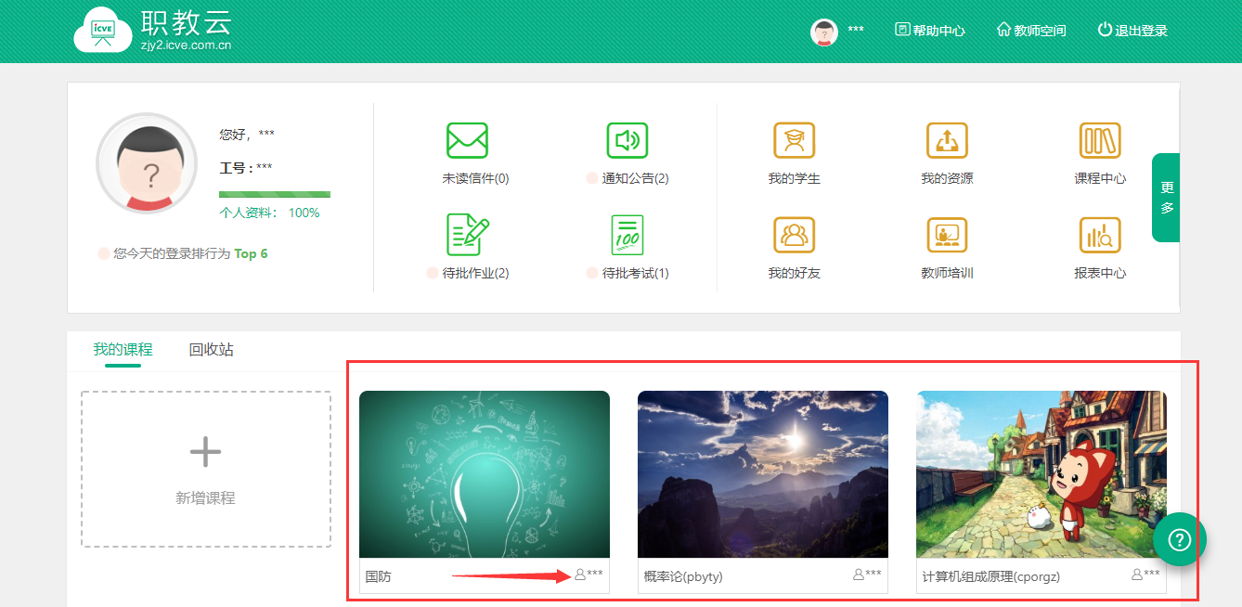
注： 若课程右下角显示的姓名非登陆教师，则该课程为授课课程，无法对课程内容进行设计。

Step2：点击【新增课程】图标创建课程：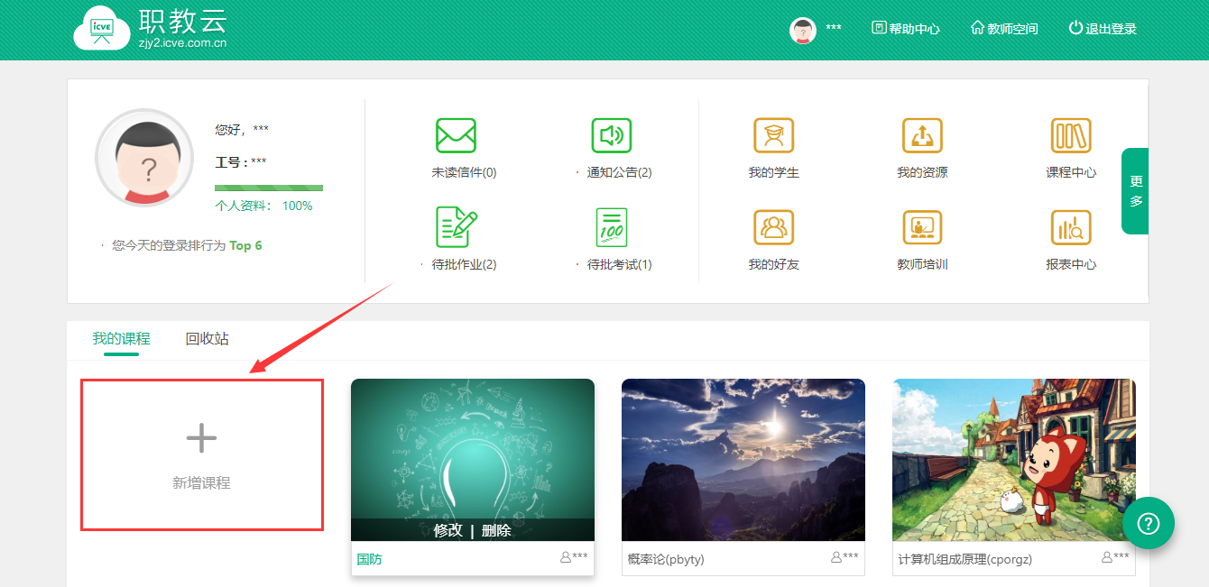
Step3：输入课程编码、名称信息，选择开放范围，点击【确定】进行保存：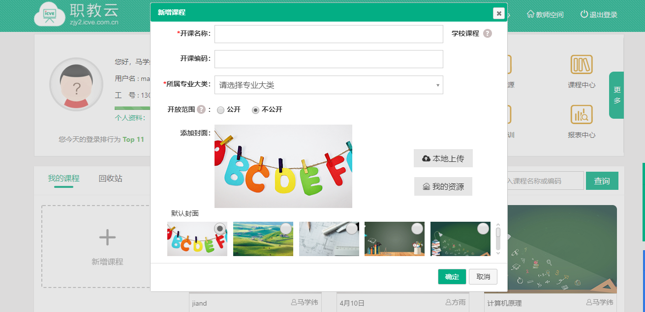
注：
- 开课名称为必填项；
- 开课编码为选填项，可不填；
- 所属专业大类为必填项；
- 开课范围是指本课程在教师空间中【课程中心】的开放范围，勾选【公开】则显示在课程中心，勾选【不公开】则不显示在【课程中心】；
- 课程封面可以选择默认封面，也可以本地上传封面或者从我的资源里选择封面。

Step4：课程创建成功，页面信息相应更新：
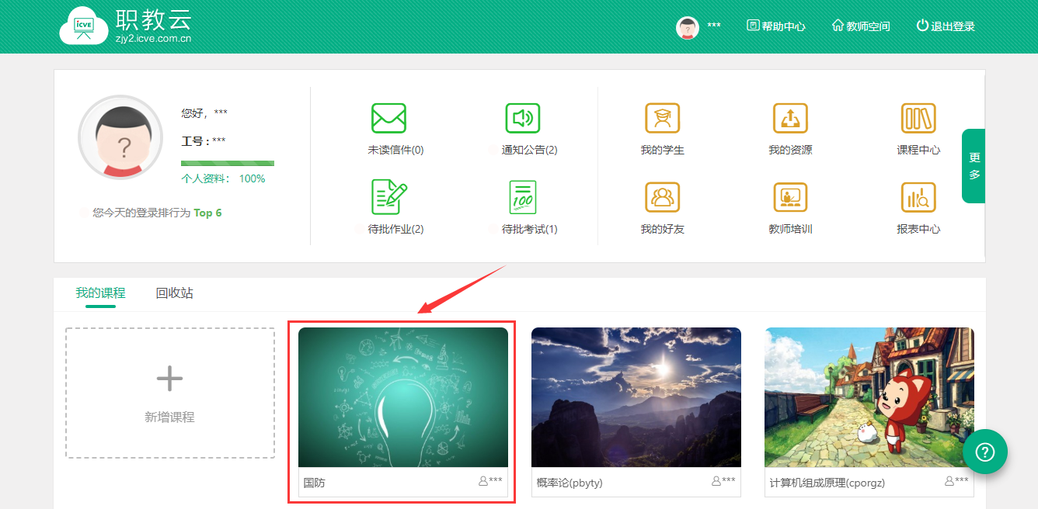

2.2课程首页

Step1：使用教师账号登录系统，进入“教师空间”页面，点击任意一门课程图片进入课程详情页面：
Step2：将鼠标放置在课程名称上，通过点击下拉列表展示的课程信息，进行课程间的切换：

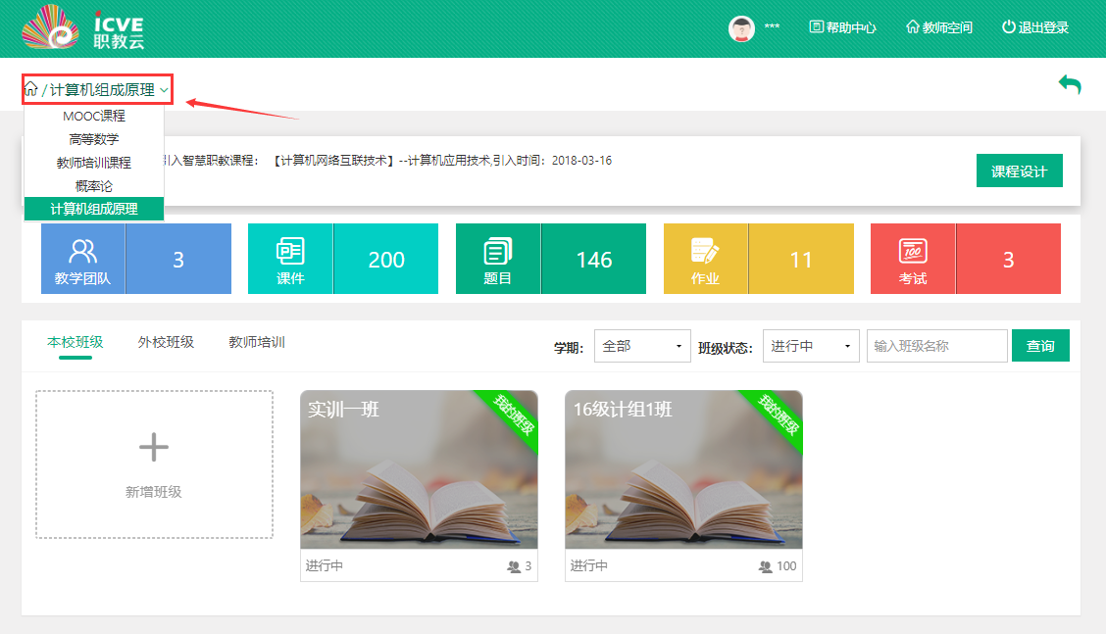

Step3：进入【课程详情】模块页面，课程首页中展示课程的基本信息以及对课程中的相关数据详情信息：

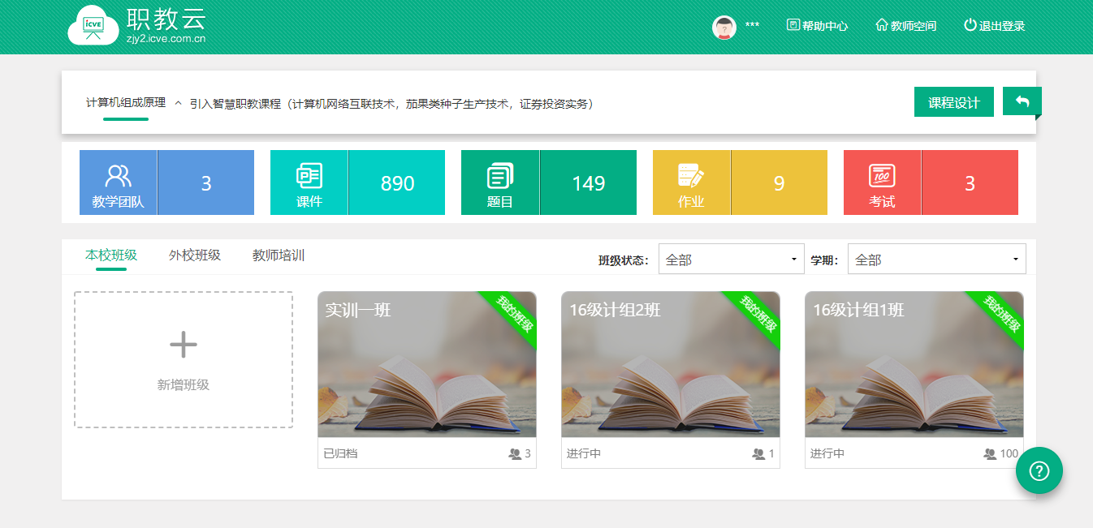

2.3基本设置

2.3.1 封面

Step1：点击课程封面进入一门主持课程，点击【课程设计】后，进入课程设计页面：
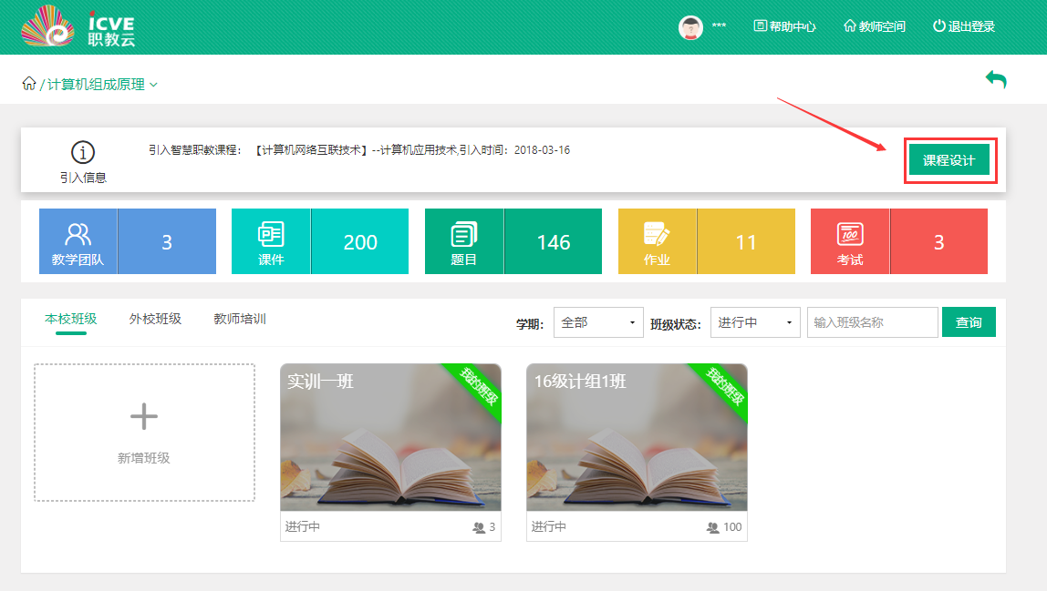
Step2:在课程设计页面中，点击【基本设置】下的【封面】设置课程封面：
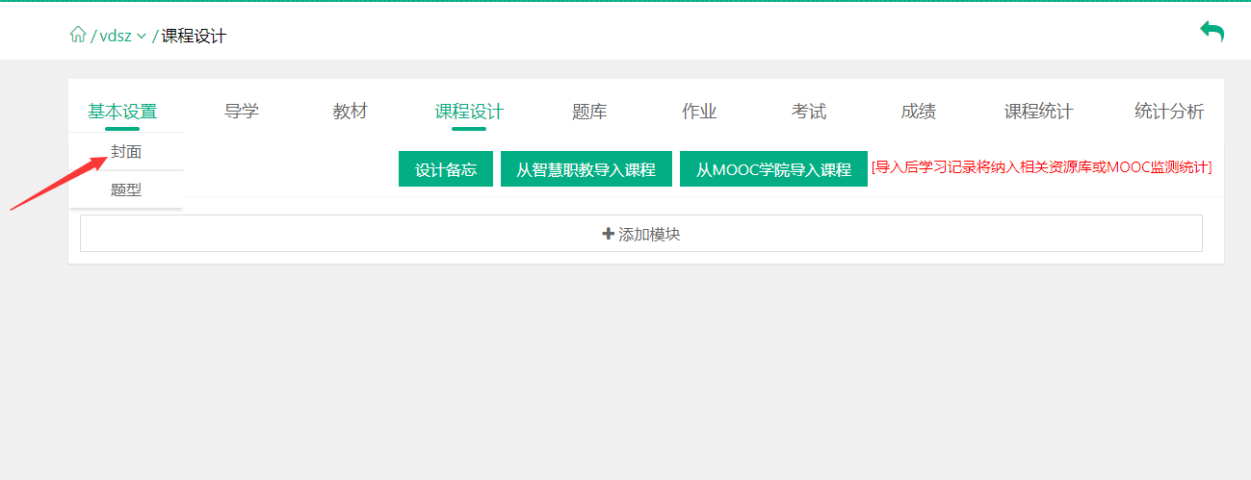

Step3：在课程封面页面中，可以添加课程的简介信息、上传课程的封面图片信息：

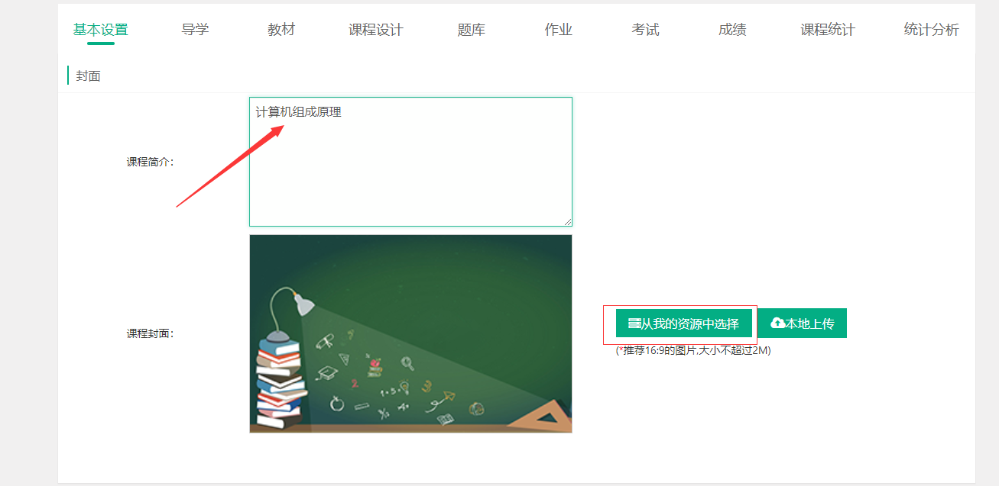

2.3.2 导学

在【课程设计】页面中，点击【导学】进入操作页面，点击“从我的资源中选择”在教师个人网盘/本地选择导学文件进行上传，供学生在学习课程时进行参考：

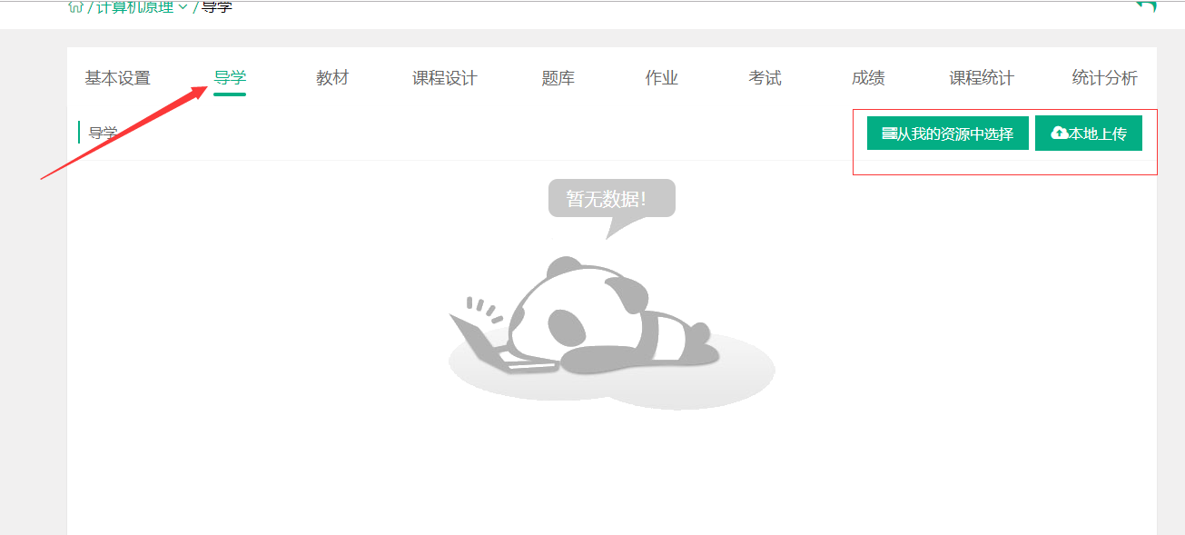

2.3.3 题型

点击【基本设置】下的题型，可以默认题型，也可以自定义题型
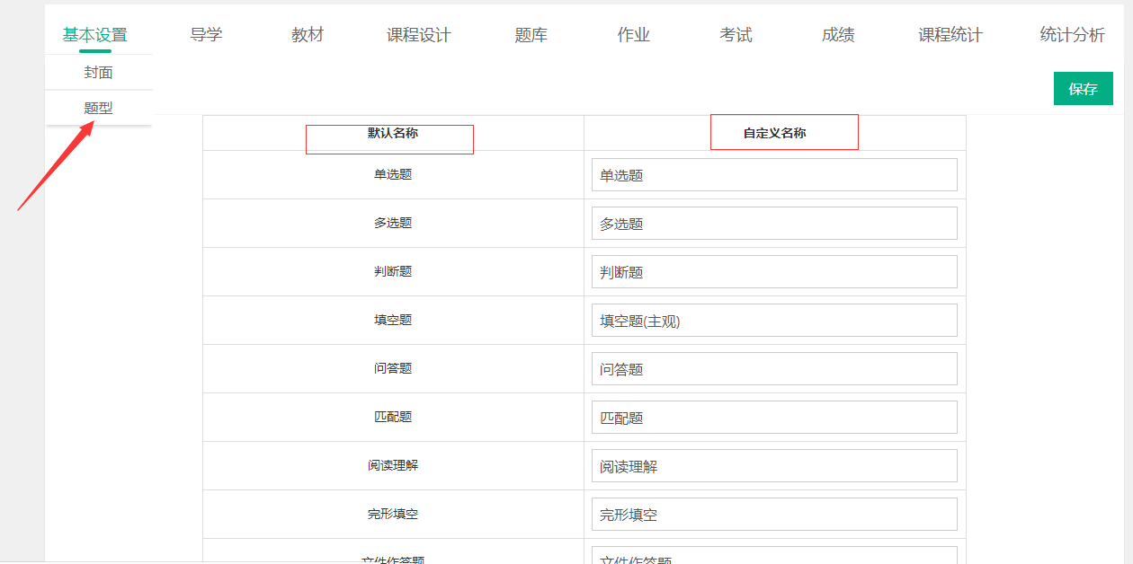

2.4课程设计

简述：课程设计的制作分为两种，第一种是由教师手动新增课程设计内容；第二种是从智慧职教中选择课程，应用其中的课程设计内容。以下分别进行介绍：

2.4.1 手动添加

1.【设计备忘】
Step1：进入一门主持课程，点击【课程设计】进入操作页面：
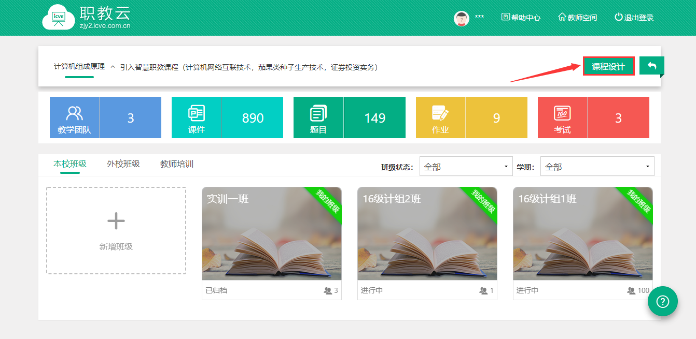

Step2：点击“设计备忘”，输入备忘信息，供教师在课程制作时作为提醒信息查看：

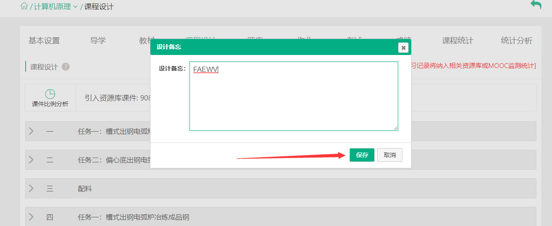
Step3：系统提示保存成功：
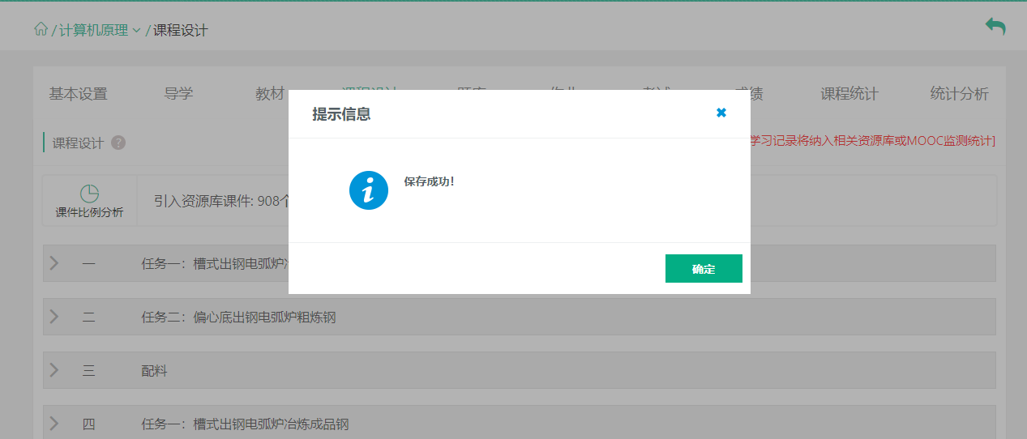

2.【添加模块】
Step1：进入课程设计页面，点击“添加模块”：
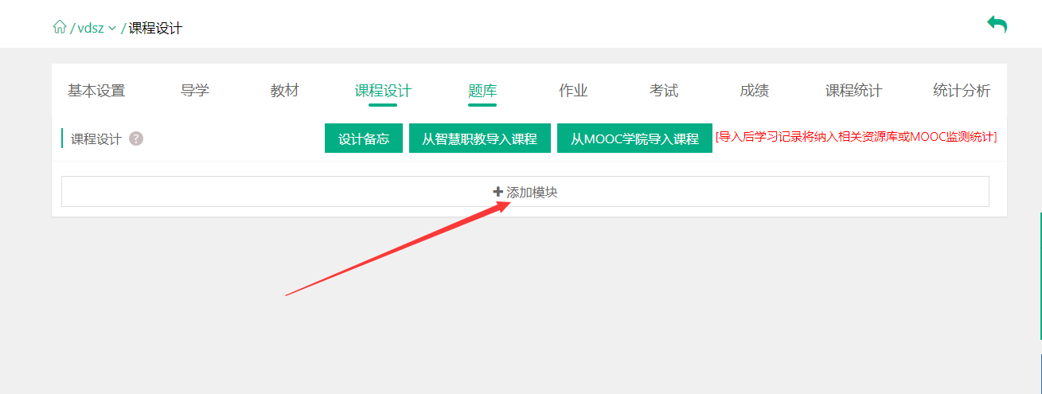
Step2：输入模块名称后点击“保存”，模块添加成功，课程设计信息相应更新：

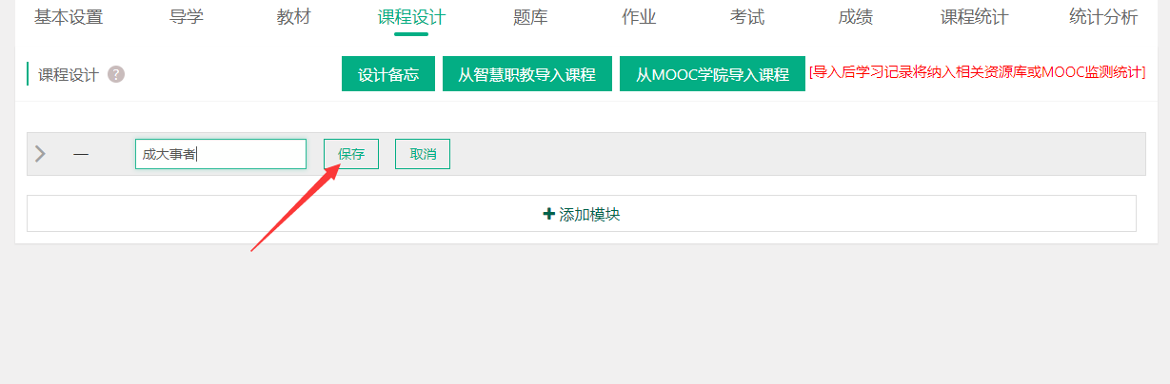
Step3：在模块信息右侧，可以通过点击相应图标，对模块进行编辑、删除以及拖动模块进行位置调整：
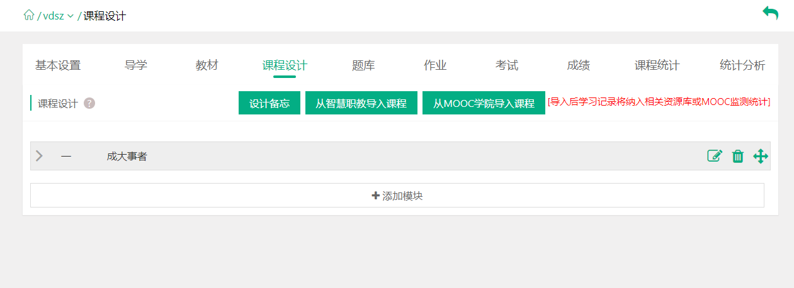

3.【添加主题】
Step1：进入课程设计页面，点击模块左侧的箭头后，在模块下点击【添加章节】：
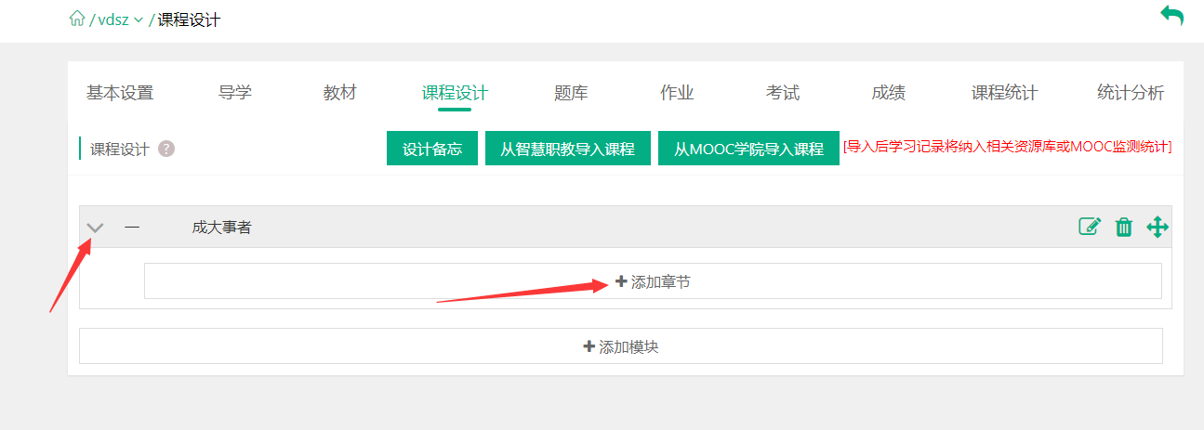
Step2：输入主题信息并“保存”，主题添加成功，课程设计信息相应更新：

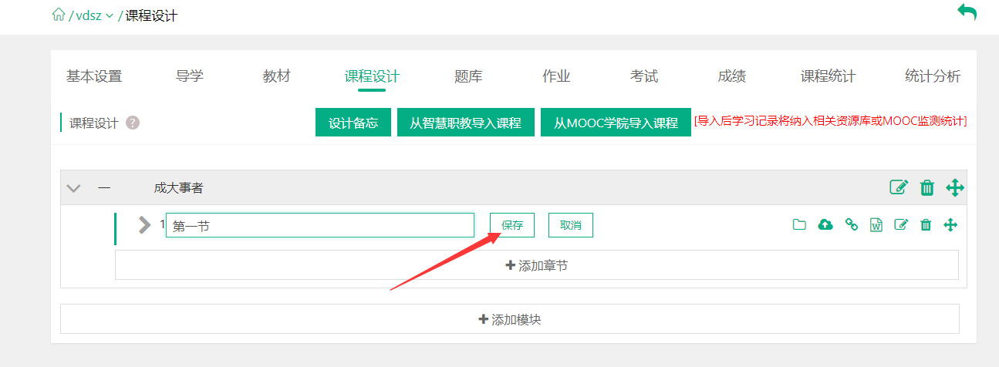
Step3：在主题信息右侧，通过点击相应图标，在主题下添加文件夹、上传资源、添加链接、添加图文、编辑主题、删除主题以及拖动主题进行位置调整：
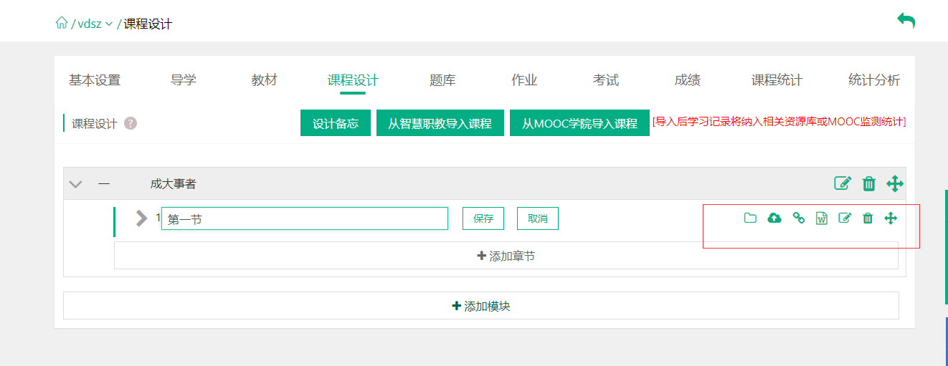
Step4：在主题的子节点下，也可以通过点击右侧图标，添加资源文件、添加链接、添加图文、删除子节点、拖动子节点进行位置调整以及资源的上下移动：
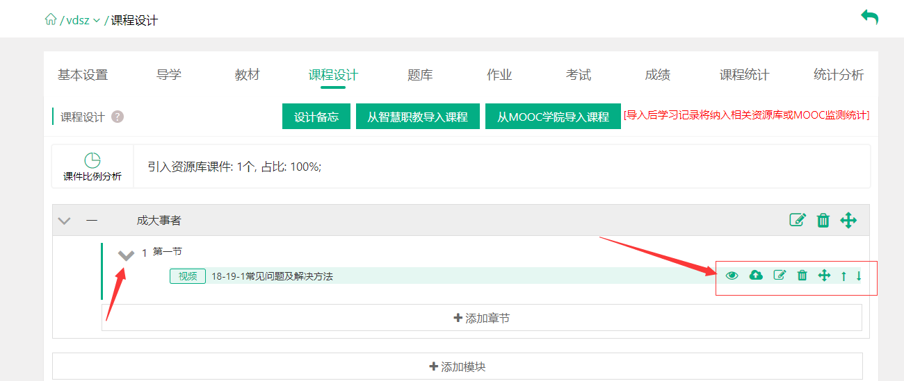
注：资源目前只能平级拖动，无法进行跨级移动。
Step5：按照上述操作，根据课程建设需求完善章节信息即可。

2.4.2 从智慧职教导入

Step1：进入一门主持课程下【课程设计】操作页面，点击【从智慧职教导入课程】：
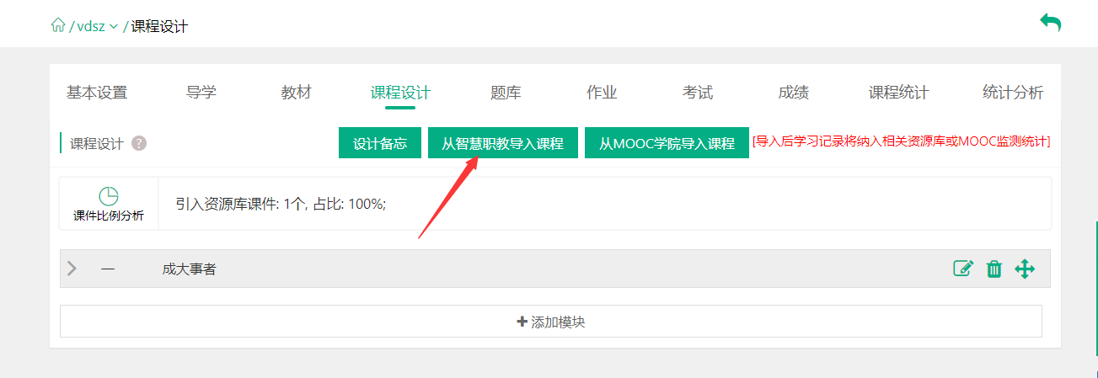
Step2：进入智慧职教【课程设计>导入课程】页面，按课程名称、课程类型查询到符合教师需要应用的课程，点击【查看】进入查看详情：
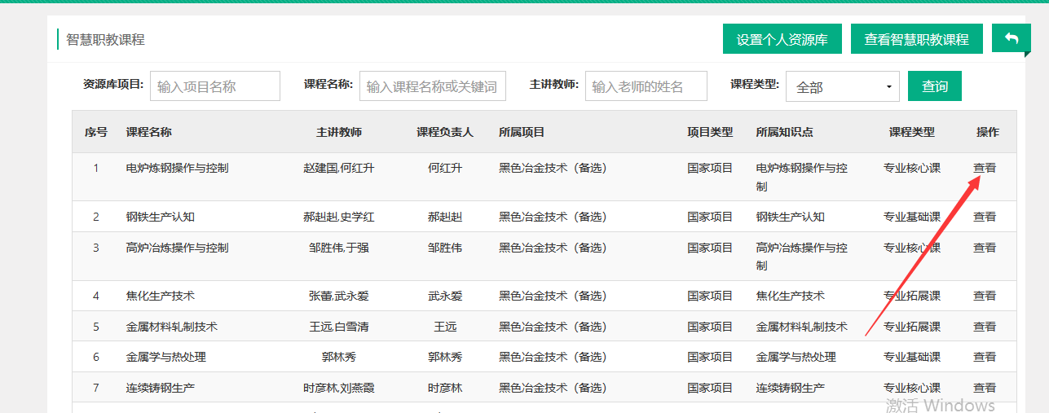
Step3：进入课程目录查看页面，确认应用该门课程的课程目录，点击“导入”即可：
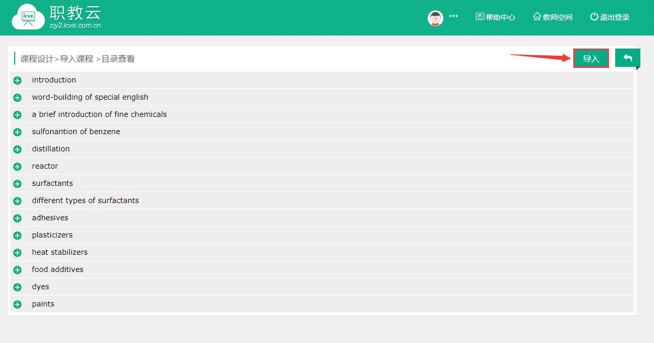

Step4：课程目录导入成功，课程设计中的信息相应更新：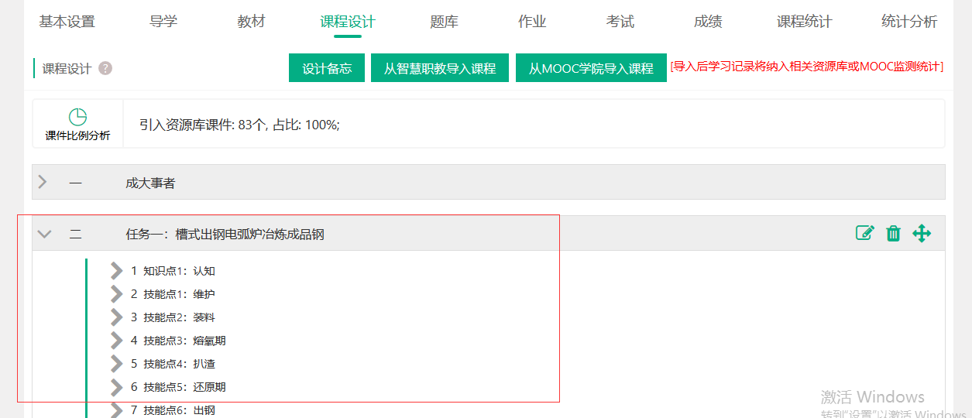

2.4.3 从MOOC学院导入
点击【从MOOC学院导入课程】，能导入的课程必须是教师在MOOC学院负责的开课和所在教学团队下的开课：
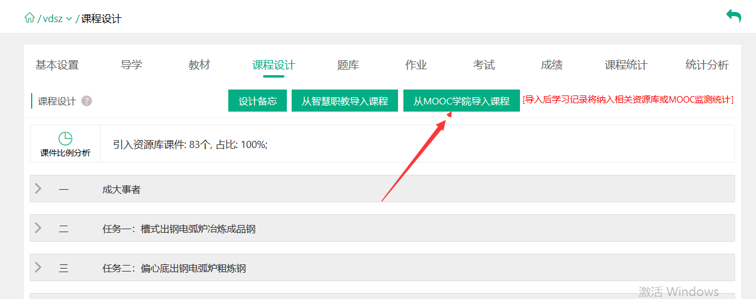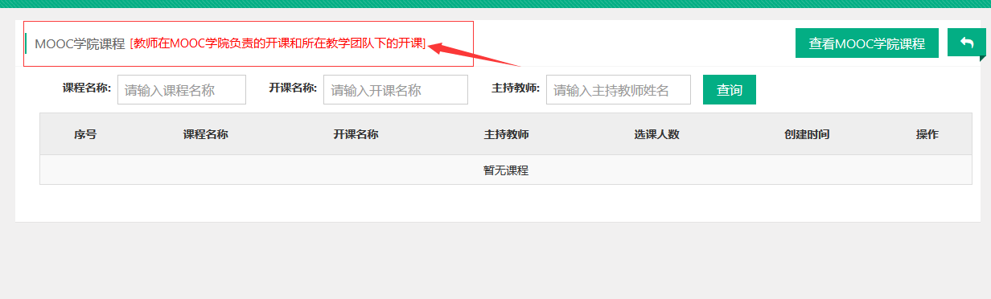

2.4.4 课程目录预览

Step1：通过课程设计中任意资源，点击“预览”图标进入课程目录学习页面：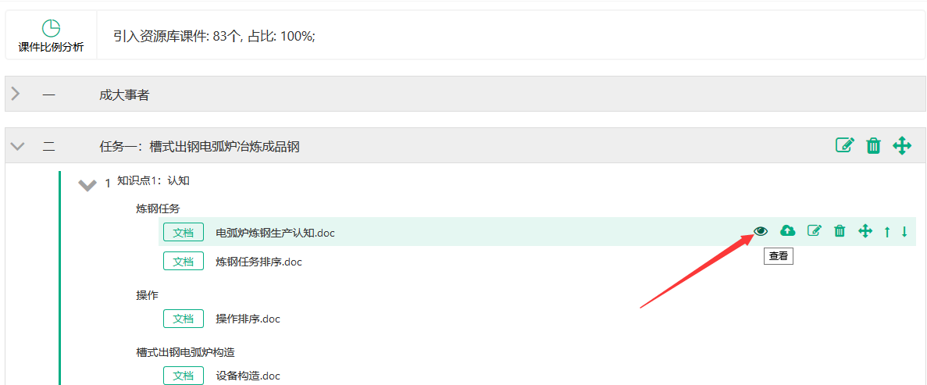 Step2：课程目录学习页面中，顶部图标下拉后可以进行目录内容的切换：

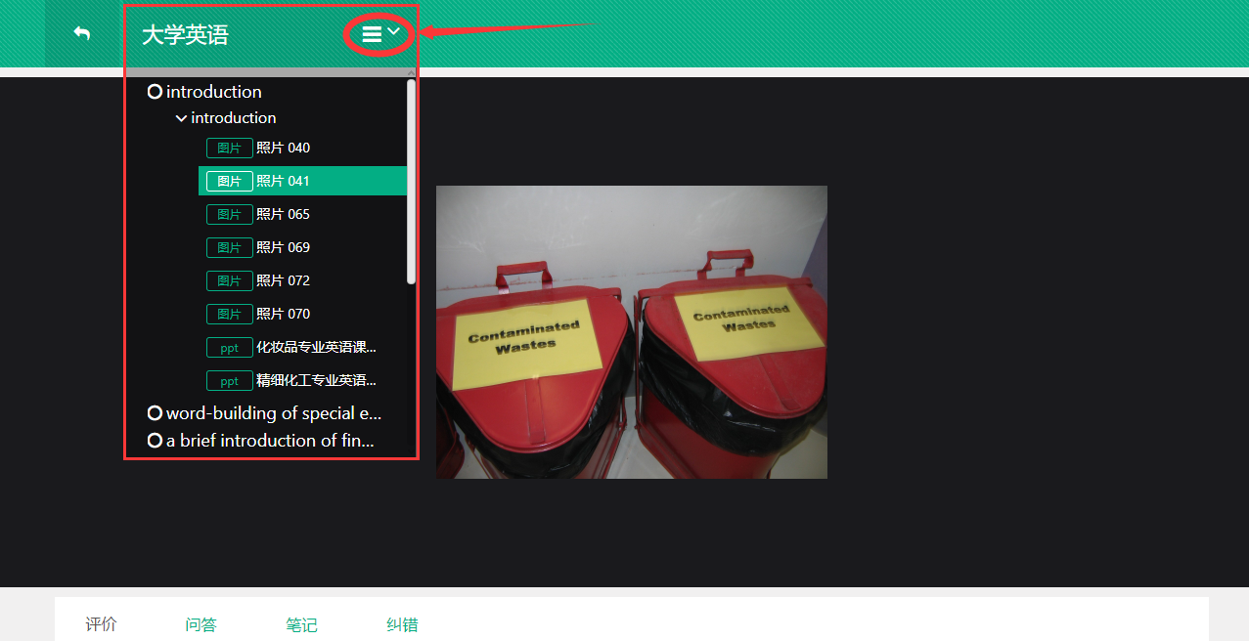

Step3：页面底部提供评论、问答、笔记、纠错功能，加强师生直接的互动、学生学习的积极性及提高学习的效率：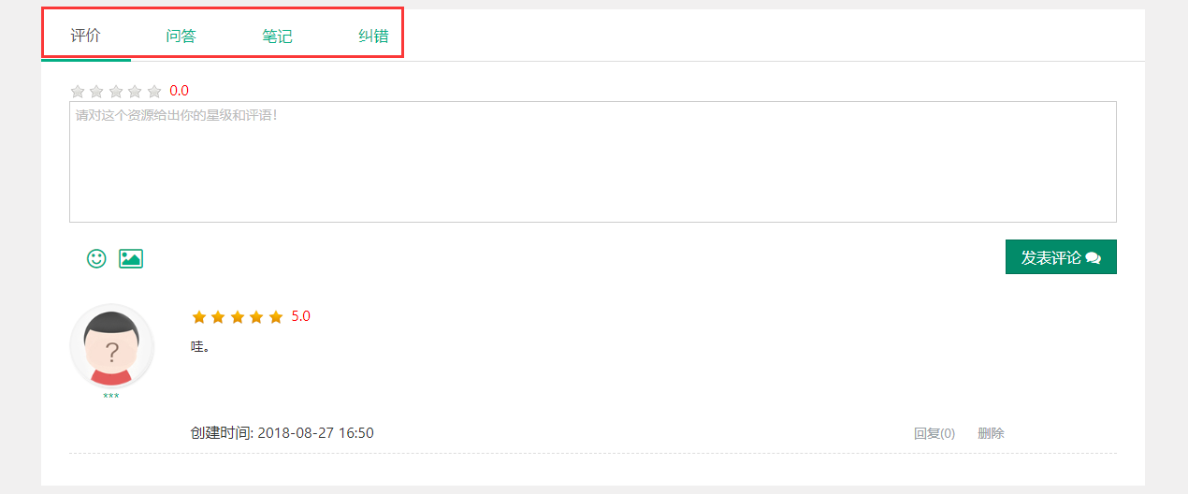

2.5作业考试

2.5.1 题库

注：1.题库包含 10 种题型，分为主观题和客观题两种类型；
2.题目添加方式分为手动单个添加、excel 导入、从智慧职教导入、从学校库导入四种；
3.单选题、多选题、判断题、问答题可以通过 Excel 导入题目.

1.【新增题目】

Step1：进入【作业考试--题库】页面，点击【新增题目】：
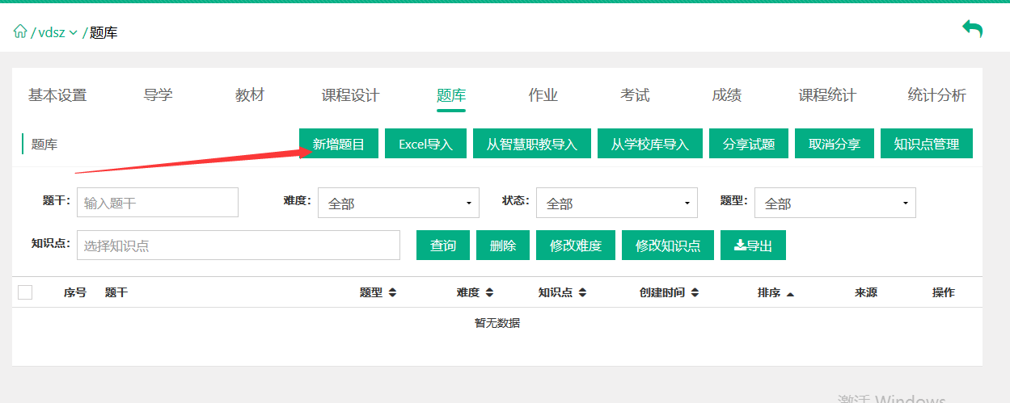

Step2：点击需要添加的题目类型，进入题目信息录入页面：
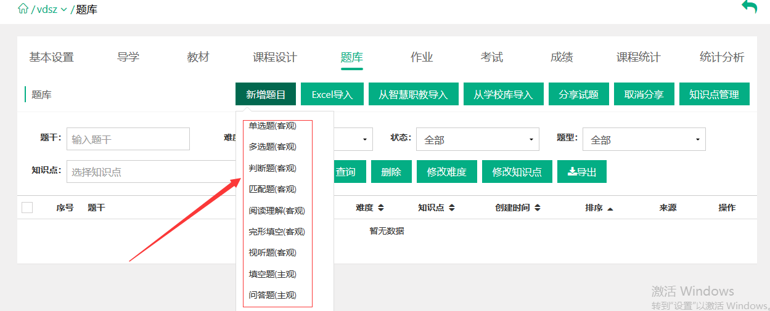
Step3：选择/输入题目的知识点、难度、题干、答案、题目解析信息，点击“保存”：
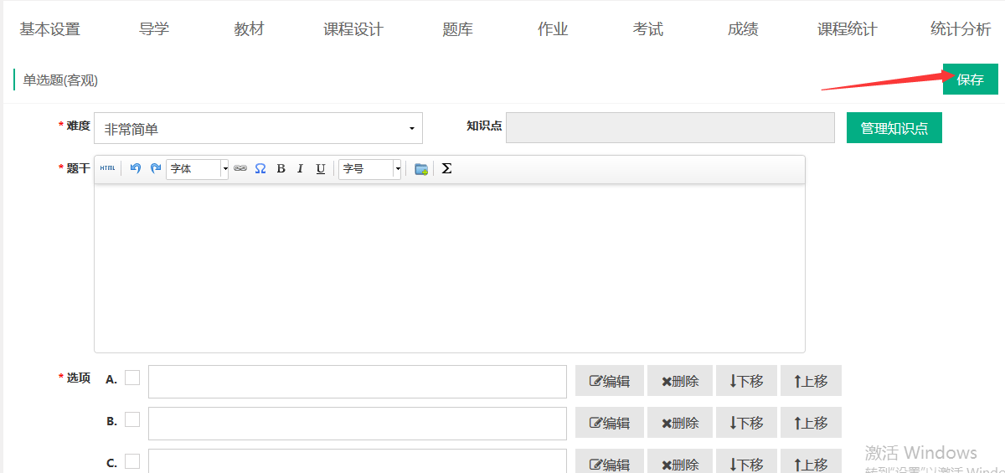
Step4：题目保存成功，题目列表信息相应更新。
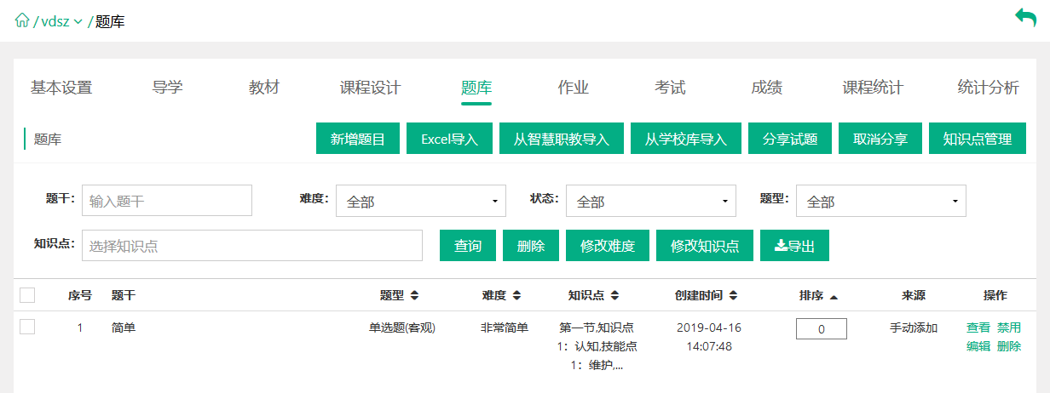

2.【通过Excel导入题目】
Step1：进入【作业考试--题库】页面，点击【Excel 导入】：

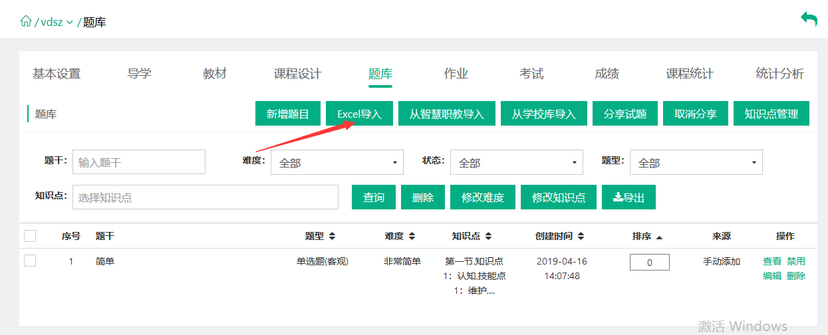Step2：点击需要通过 Excel 导入的题型，系统页面弹出相应题型弹出框：
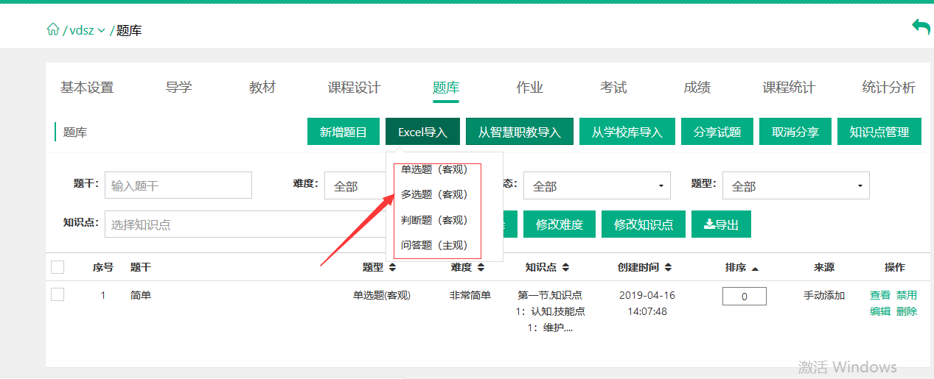
Step3：在弹出框中可以下载题目模板文件：

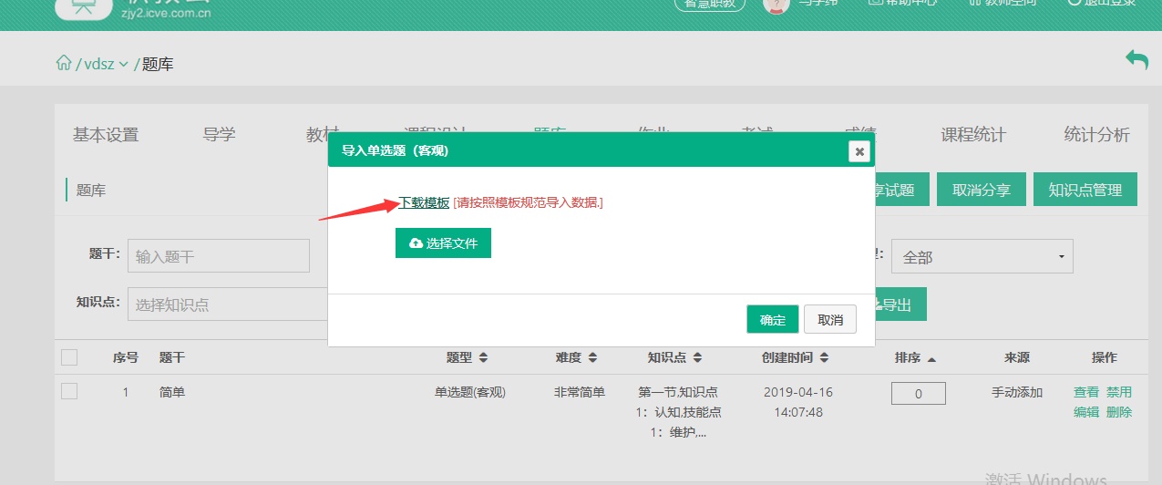

Step4：在下载的模板中将题目信息进行录入并保存：
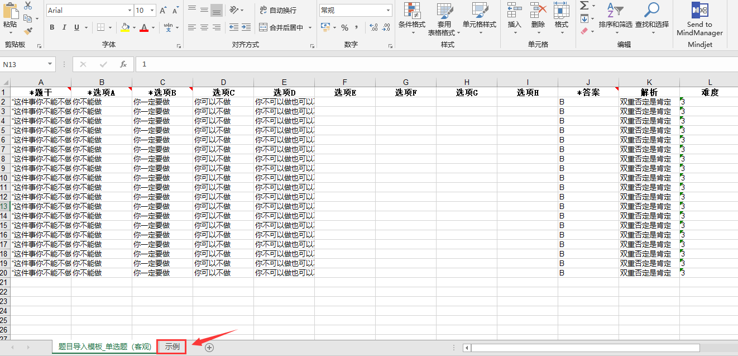
注：导入不成功的情况下，可以参考表格左下角的【示例】查看详细要求。
Step5：点击“选择要导入的文件”，选中文件后点击“确定”进行上传：
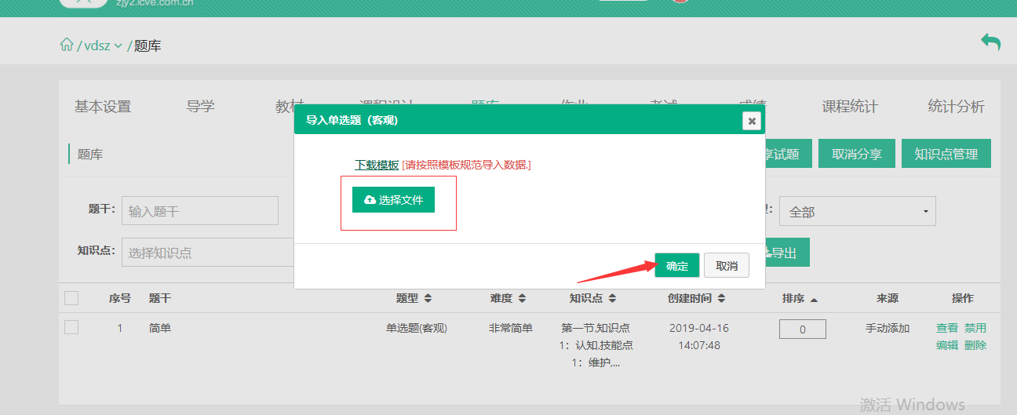
Step6：系统提示题目导入成功，列表中题目信息相应更新。

3.【从智慧职教导入题目】
Step1：进入【作业考试--题库】页面，点击【从智慧职教导入】进入导入题目页面：
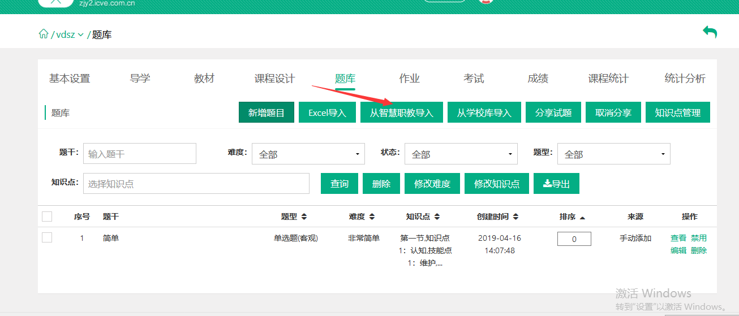Step2：根据左侧目录树的节点以及右侧提供的查询功能，勾选列表中需要应用的题目，点【导入】即可：
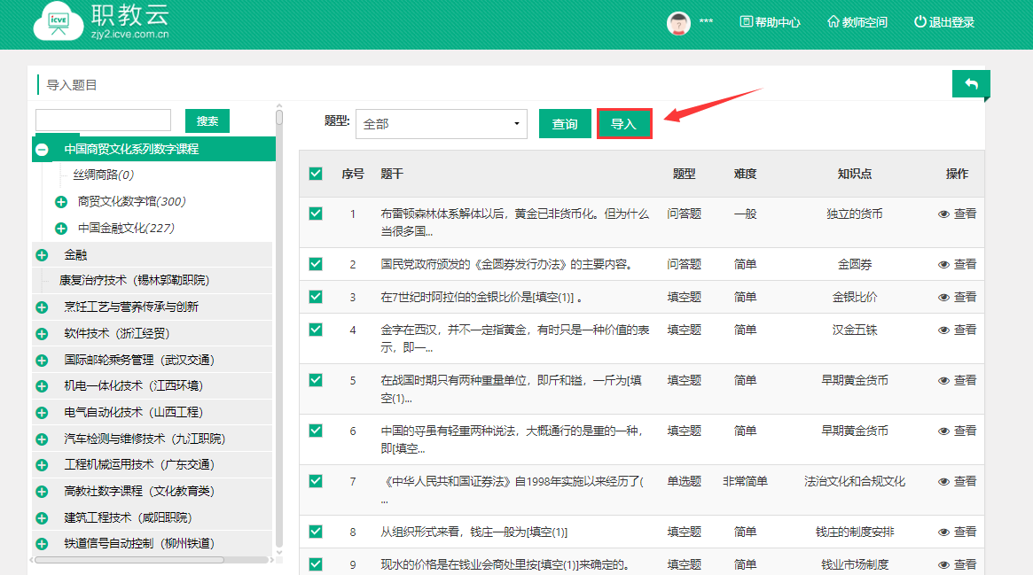
Step3：系统提示导入成功，题库列表中的题目信息相应更新：

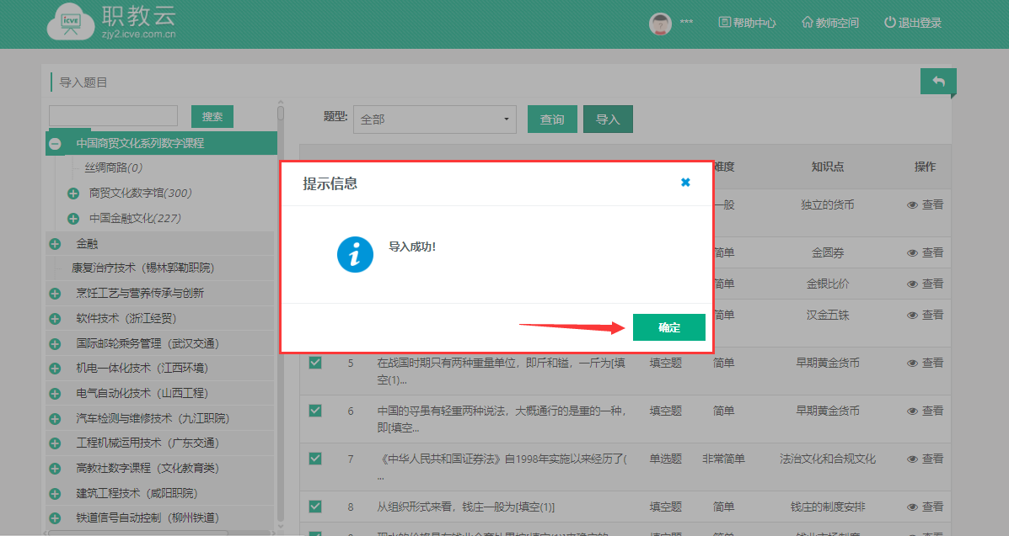
4.【从学校库导入题目】
Step1：进入【作业考试--题库】页面，点击“从学校库导入”进入导入题目页面： 注：学校库中的题目是由教师分享到学校库中的题目.
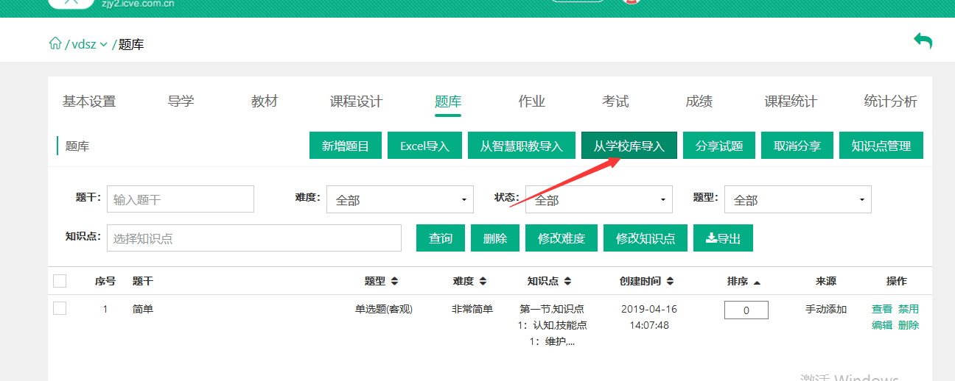 Step2：进入学校库，勾选需要使用的题目信息，点击“导入”即可：
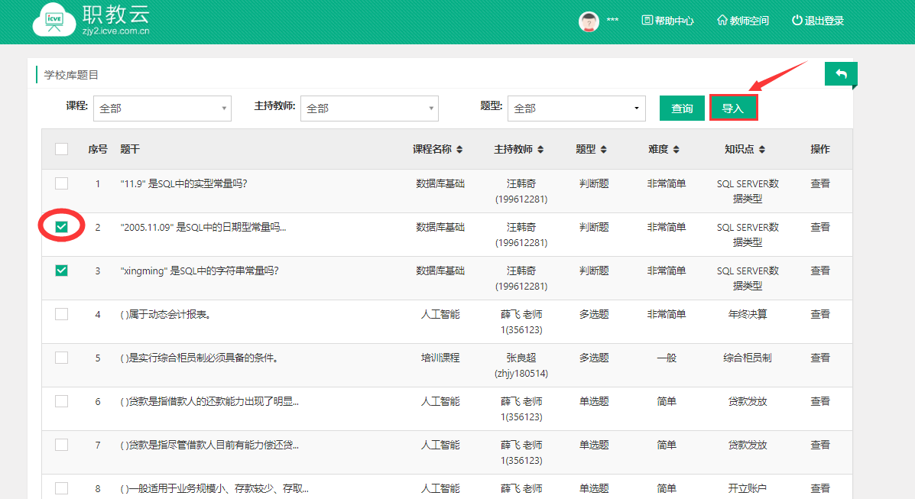
Step3：系统提示导入成功，题库列表中的题目信息相应更新。

5.【分享/取消分享题目】

Step1：进入“作业考试--题库”页面，勾选题目列表中需要分享的题目信息，点击“分享”：

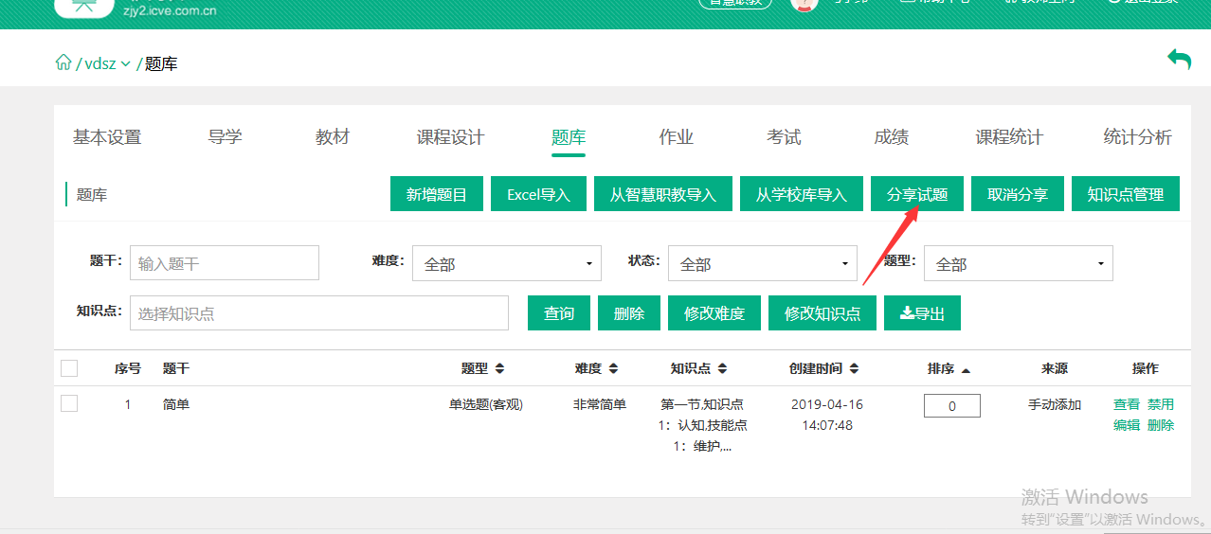
Step2：系统提示“确定要将本门课程题目分享到学校题库吗?”，点击“确定”即可：
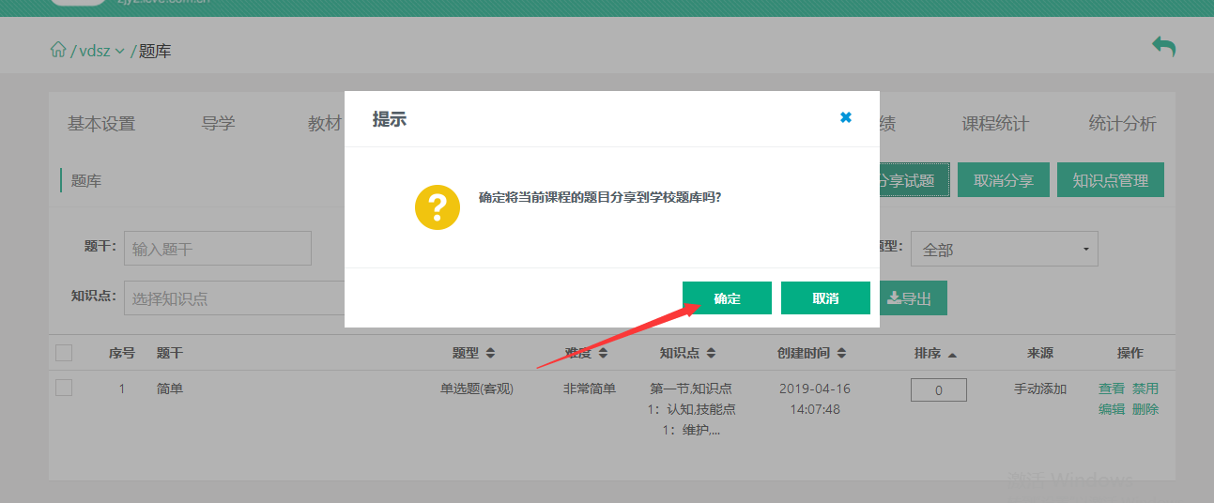

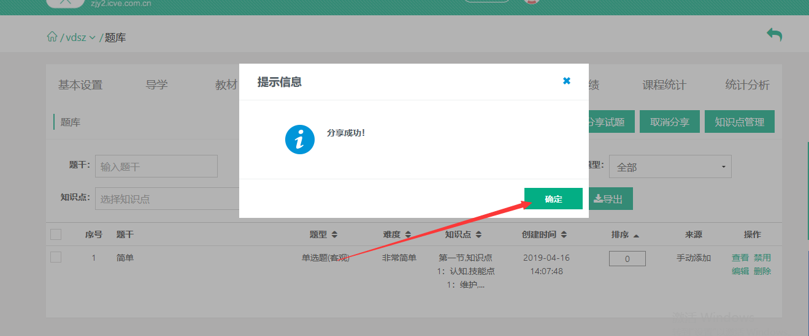
Step3：系统提示“确定要取消吗?”，点击“确定”即可完成取消：
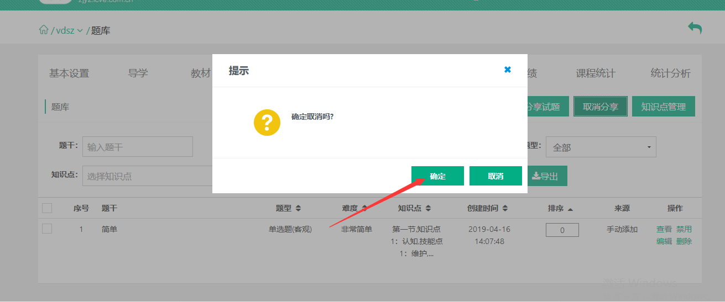
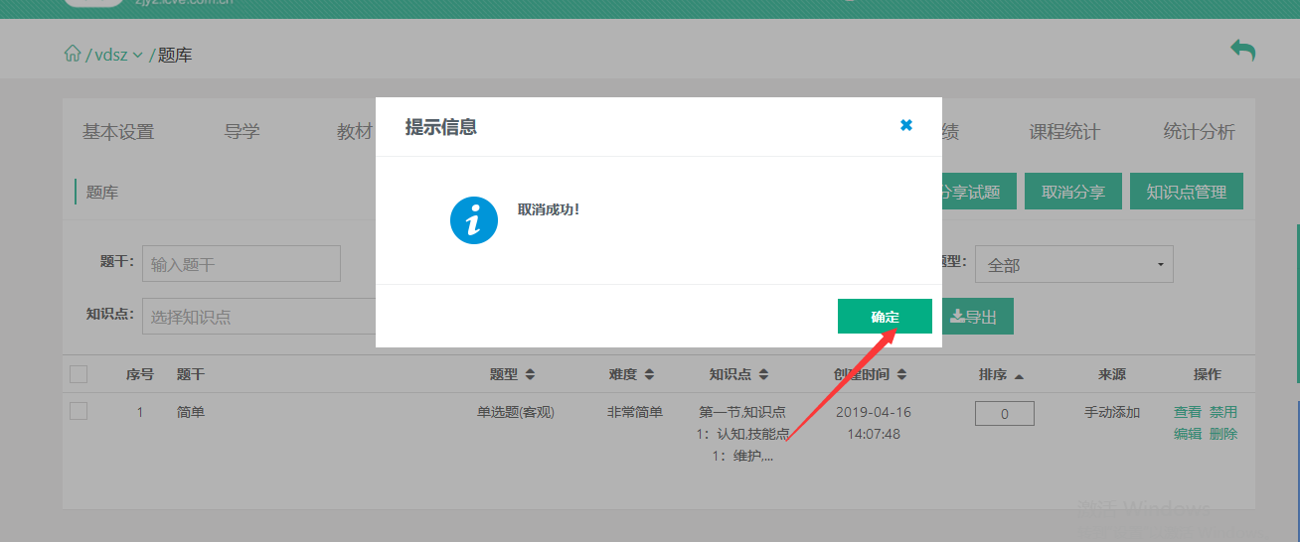

2.5.2 作业

简述：1.作业类型分为题库作业、附件作业、登分作业三种类型；
        - 在线作业出题类型分为两种：随机出题、手动出题；
        - 附件作业出题类型分为两种：个人作业、小组作业；
        - 登分作业即教师线上布置作业要求，学生线下提交答案，教师线下进行批阅，然后将分数录入到线上，便于学生最终成绩的计算和管理。

【1】题库作业
Step1：进入【作业考试--作业】页面，点击【新增作业】：
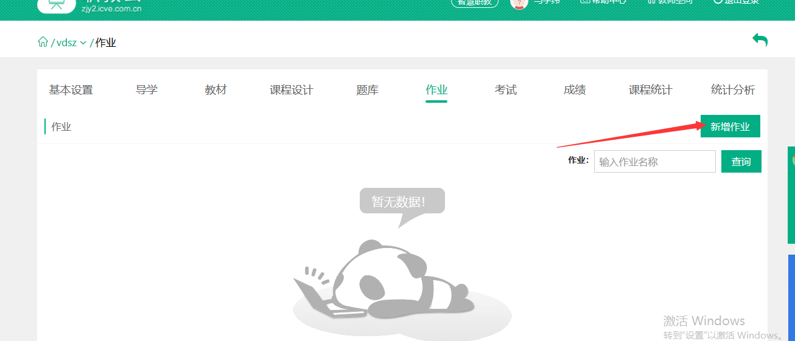
Step2：输入作业名称、描述信息、选择作业类型(当前选择题库作业)：
- 作业类型选择【题库作业】，作业中的题目来源选择【随机出题】，在相应的题目类型后填写题目数量、题目分值，点击【保存】，从题库中随机选择题目组成作业：
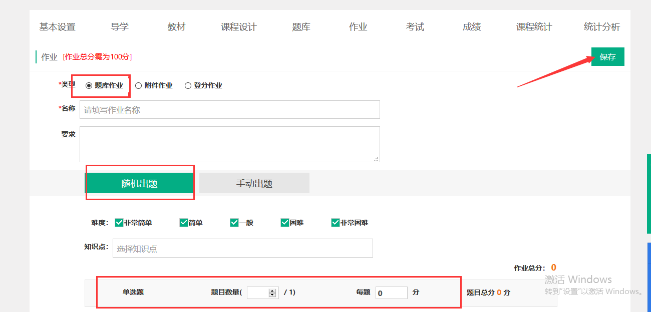

- 作业类型选择【题库作业】，作业中的题目来源选择【手动出题】在相应题目类型最右侧点击选题，进入选题页面: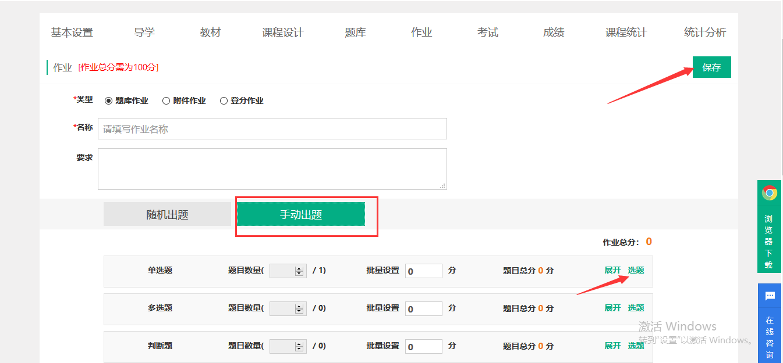
- 勾选题目后，点击【确认】添加题目：
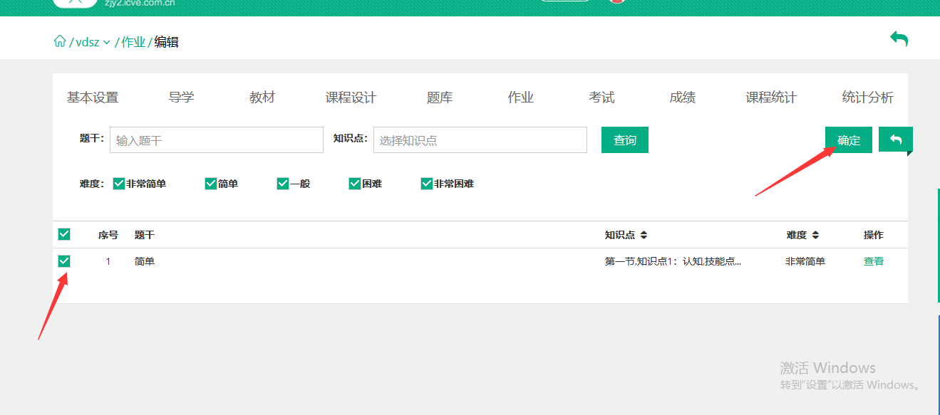
- 添加题目后，设置题目分数，作业总分需达到100分：

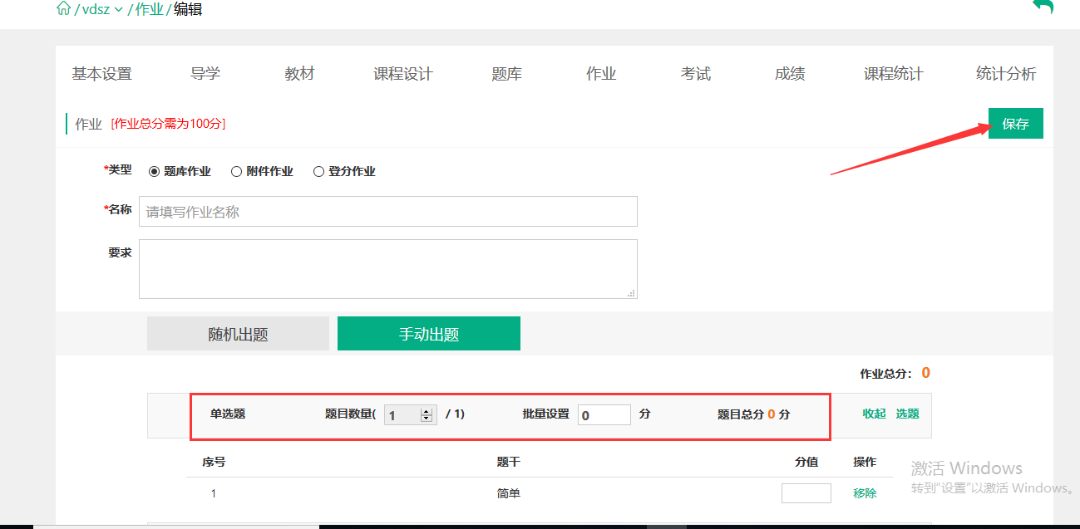

Step3：对作业出题、作答次数等进行相关设置，以及对作答完成后的显示进行设置： 注意：当前应用于【题库作业】时进行相关设置.
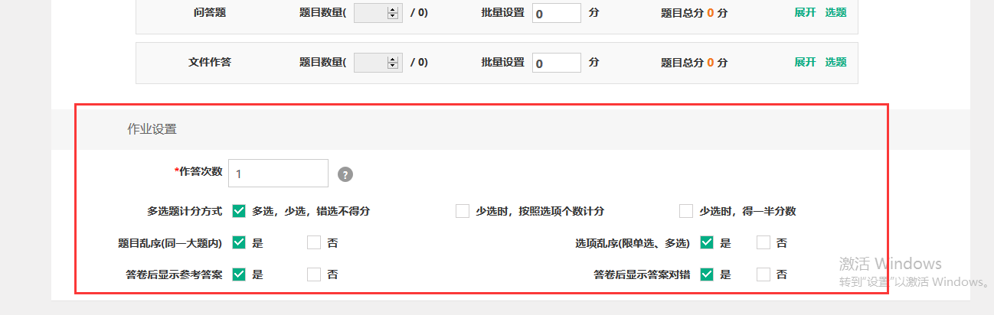
Step4：返回作业顶部，点击“保存”即可完成作业新增：

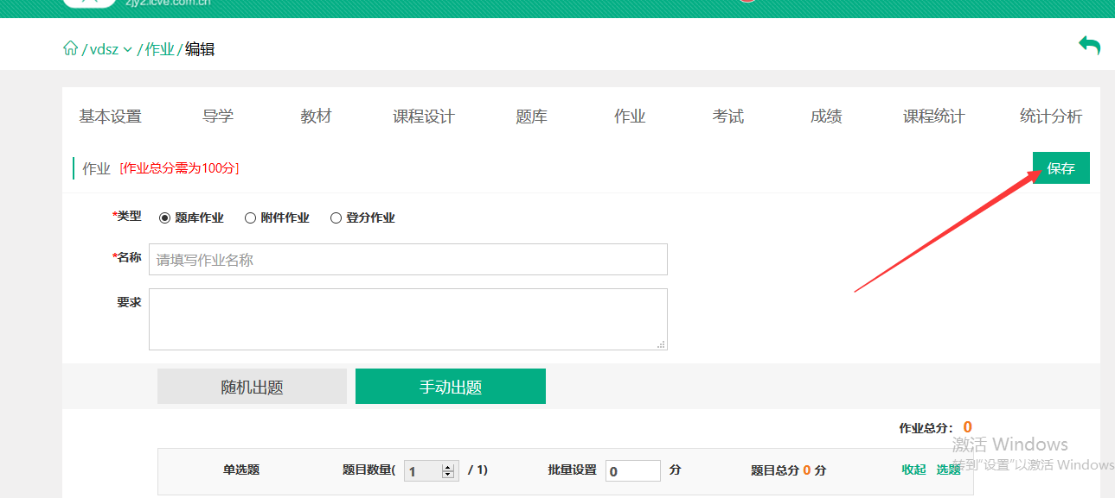
Step5：作业新增成功，作业列表信息相应更新：
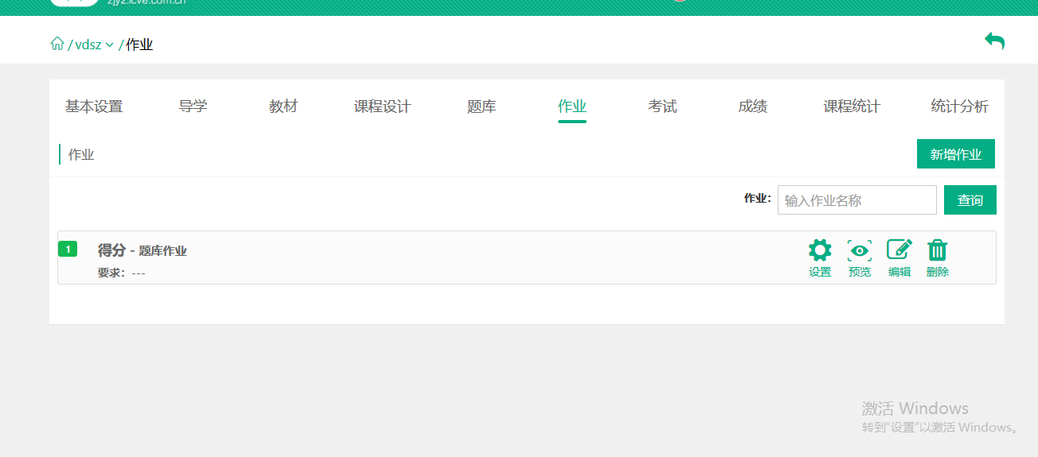

2.【附件作业】
Step1：进入【作业考试--作业】页面，点击【新增作业】：

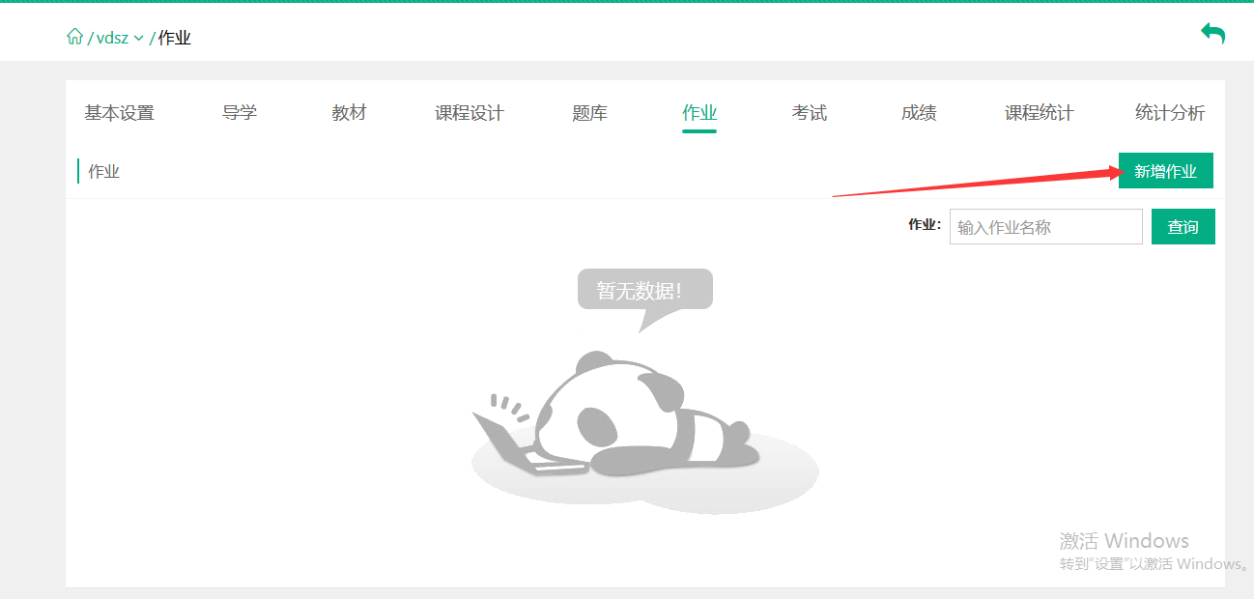
Step2：作业中的作业类型选择【附件作业——个人作业】，附件通过从“本地上传”或者“我的资源”中选择附件，应用到作业出题中：
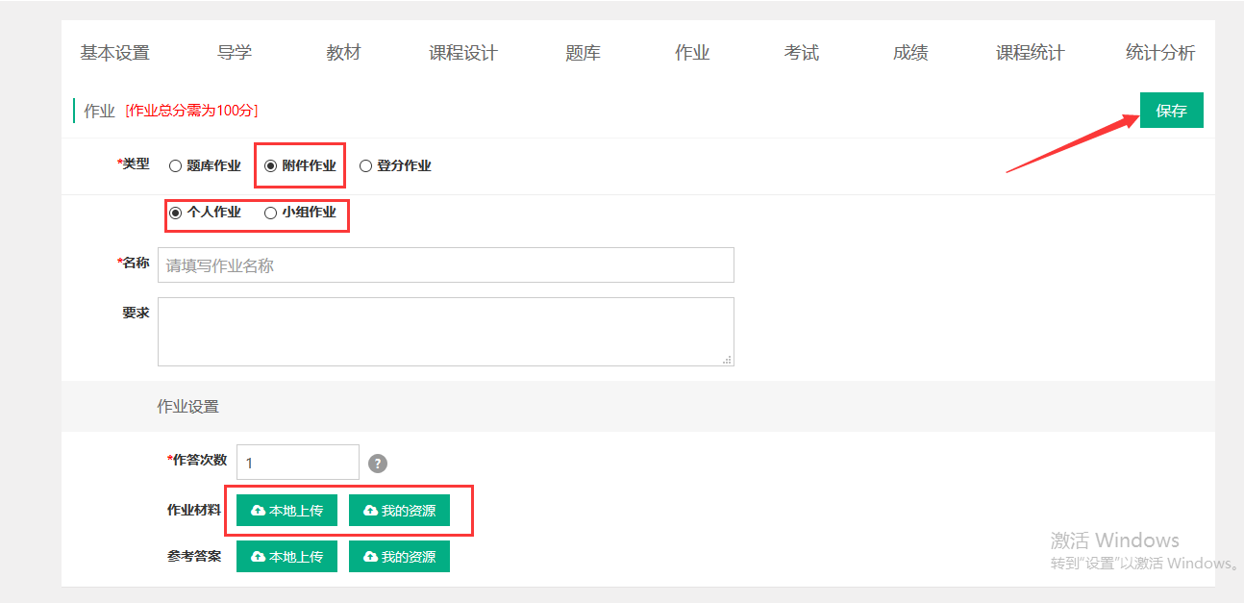
Step3：作业中的作业类型选择【附件作业——小组作业】，附件通过从“本地上传”或者“我的资源”中选择附件，应用到作业出题中：
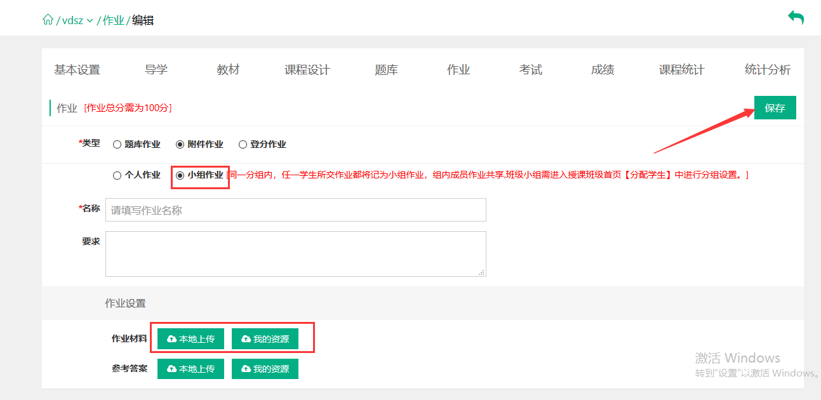
注：【附件作业——个人作业】每一位学生各自提交一份作业。
【附件作业——小组作业】同一分组内，任一学生所交作业都将记为小组作业，组内成员作业共享。
Step4:点击保存后，作业列表相应更新：
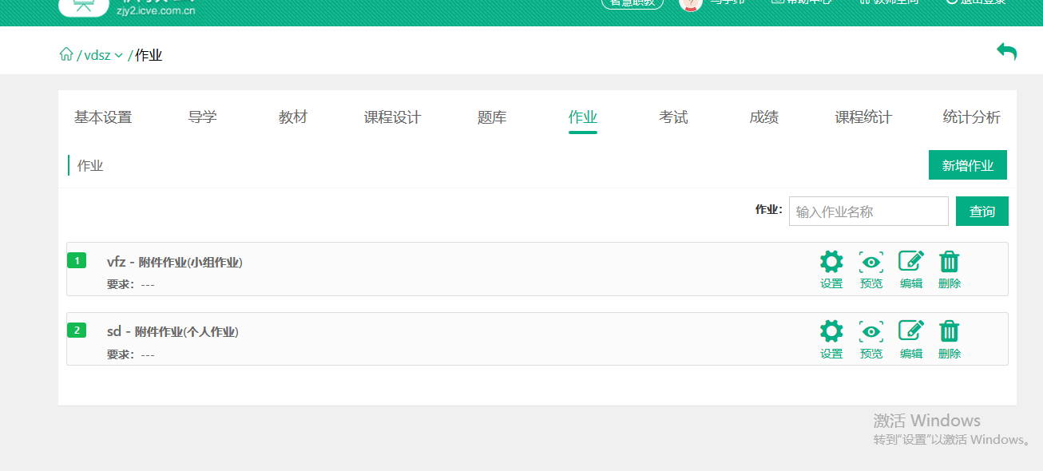

3.【登分作业】
Step1：进入【作业考试--作业】页面，点击【新增作业】：

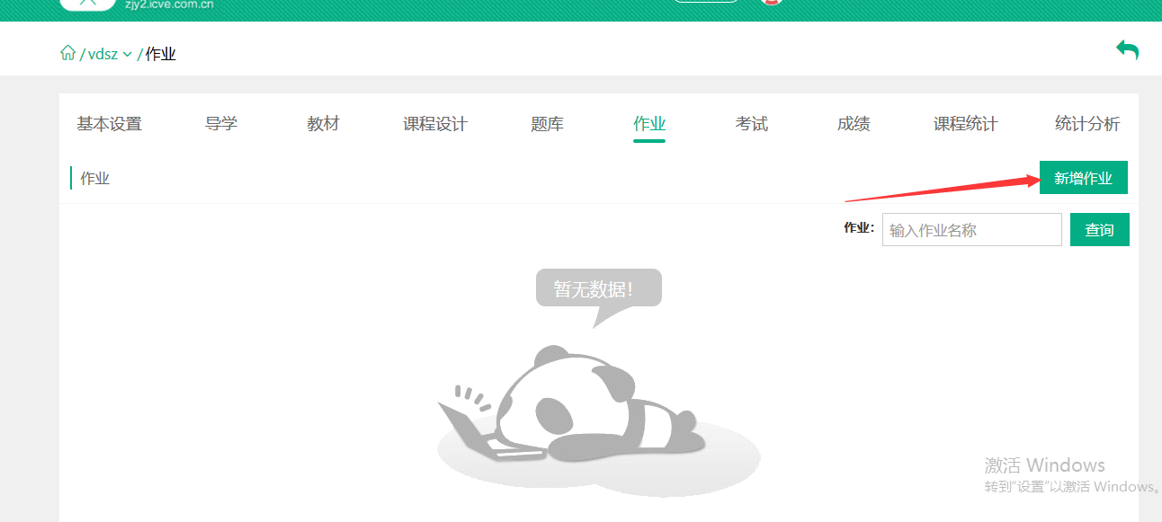
Step2：作业类型选择【登分作业】：
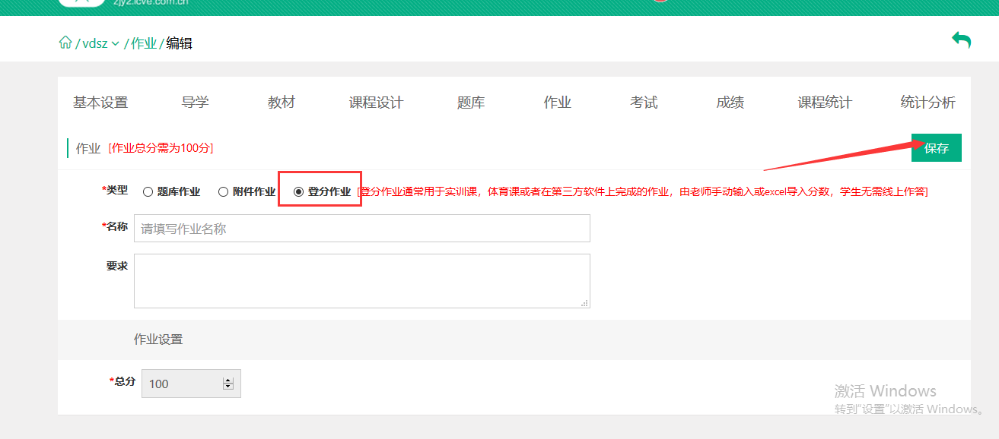
Step3：输入作业名称、描述信息以及作业总分，点击“保存”即可：
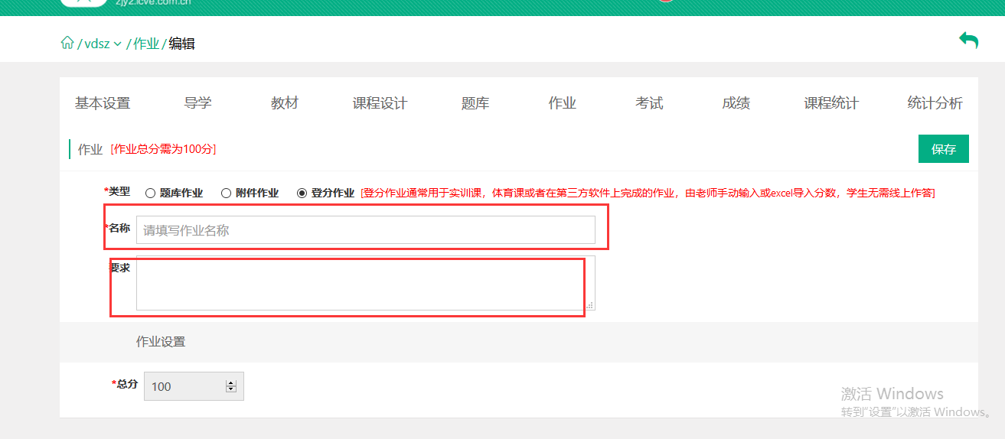
Step4：登分作业新增成功，作业列表信息相应更新：

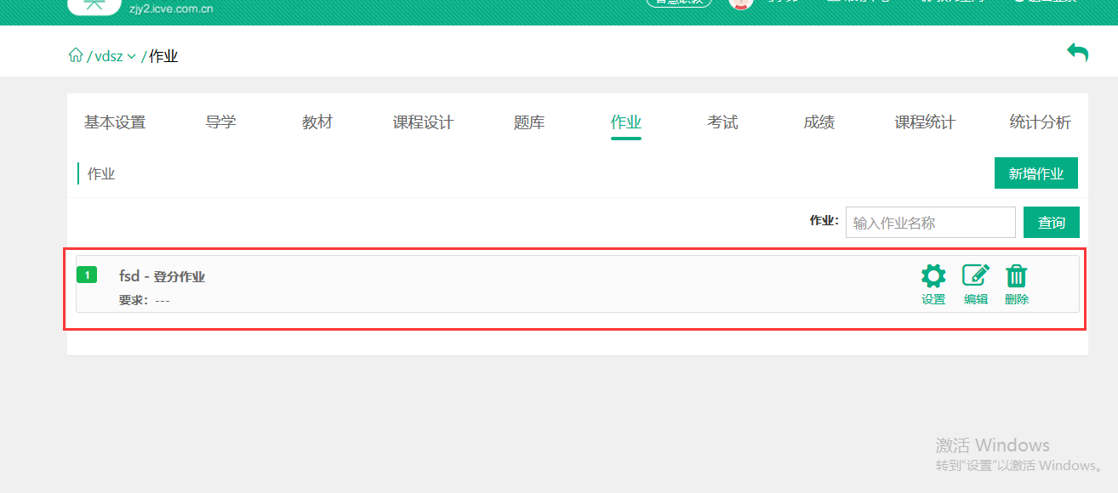

4.【作业管理】
Step1:在作业列表中,点击作业右侧的【设置】按钮，设置授课班级中该作业的发布时间：
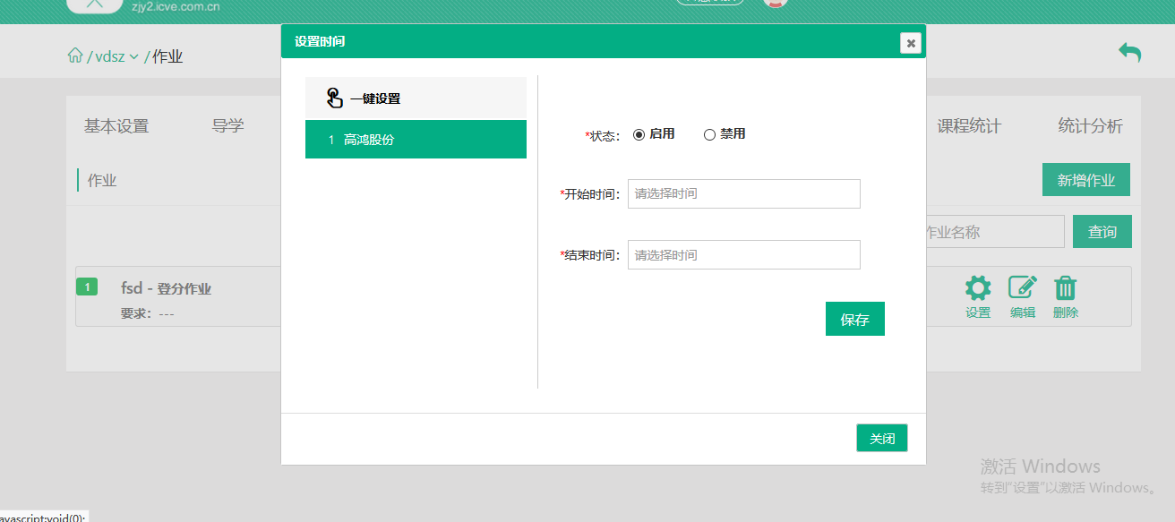
注：只有设置了时间的作业，学生才能够在设置时间内进行作答。
Step2: 在作业列表的右侧，通过点击【预览】【编辑】【删除】对相应的作业进行调整：

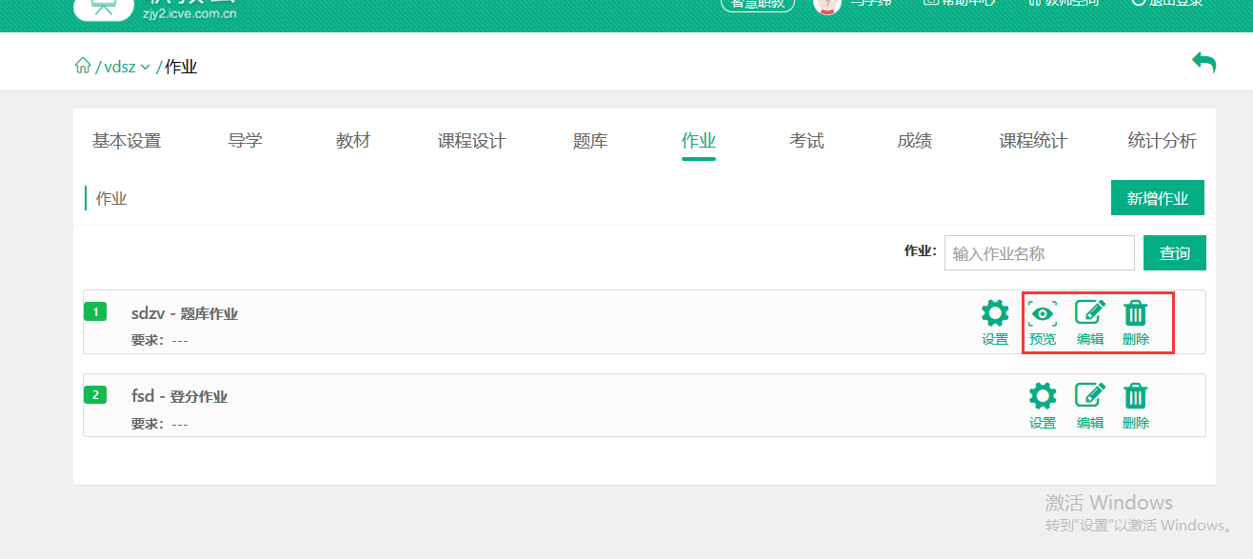

2.5.3 考试

简述：1.考试类型分为题库考试、登分考试两种类型；
2.题库考试选择的试题来源为【随机出题】或【手动出题】；
3.登分考试由学生线下进行作答，教师进行线上登分。
注：考试的基本操作与作业基本一致，请操作 3.5.3 作业中的介绍，在此不做赘述！

2.6班级管理

2.6.1 新增班级

进入【课程详情】页面，点击【新增班级】，录入班级相关信息，完成班级新增以及授课教师的设置：
注意：1)班级分为本校班级、外校班级、教师培训三种类型；
2)外校班级，可以安排其他学校老师进行授课，管理外校班级学生；
3)教师培训班级，可以安排老师学习课程.
Step1：本校班级新增及授课教师设置：

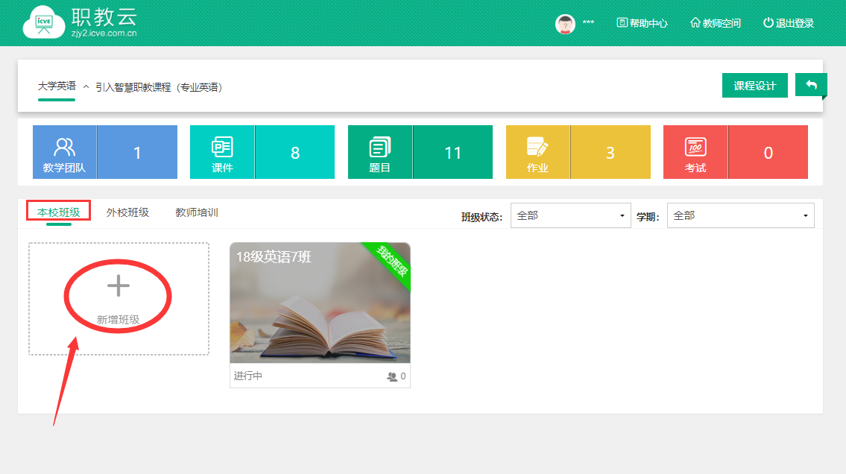
Step2：外校班级新增及授课教师设置：
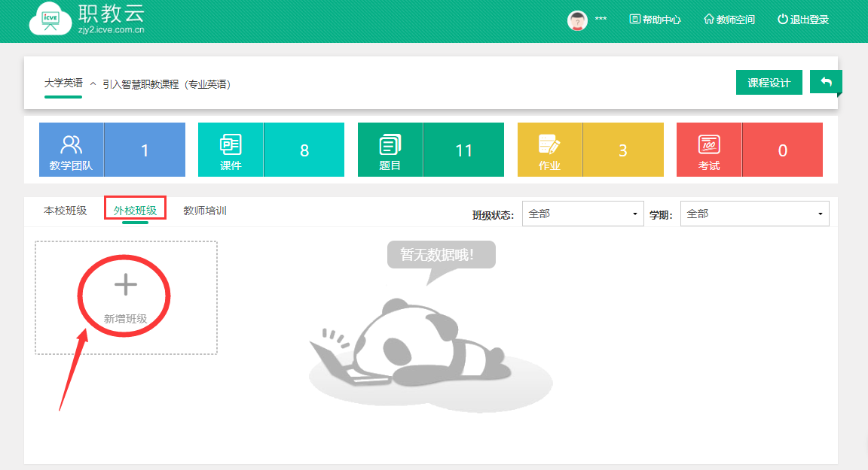
Step3：教师培训班级创建：
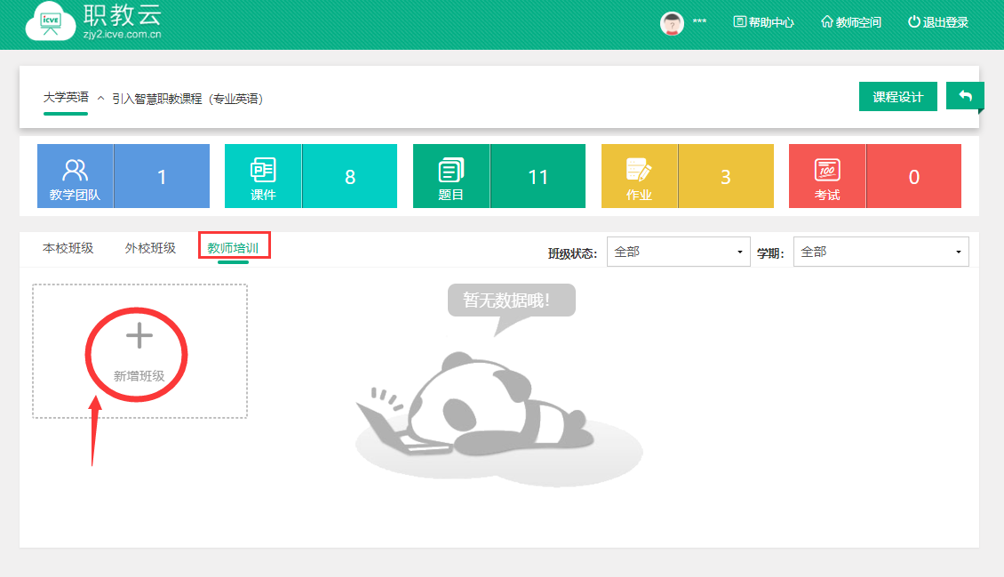

2.6.2 成绩管理

点击【课程设计】后，进入【成绩管理】页面，查看当前课程学生的成绩详情信息：

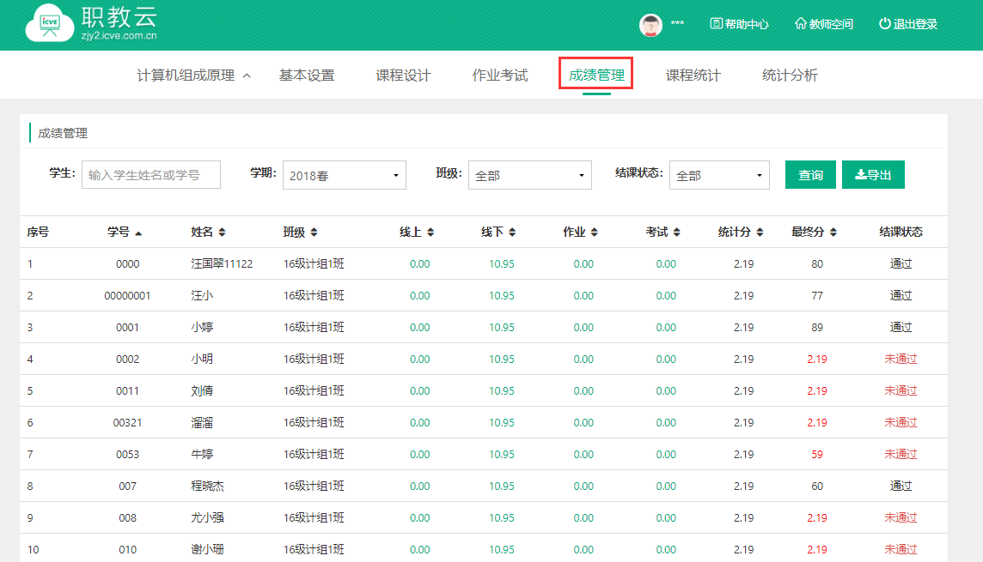
学生成绩，结课状态按照成绩进行区分，即 60 分以上(包括 60 分)的成绩，结课状态为通过；
低于 60 分的成绩，结课状态为未通过.

2.7课程统计

Step1:在【课程详情】页面点击【课程设计】进入课程设计页面：
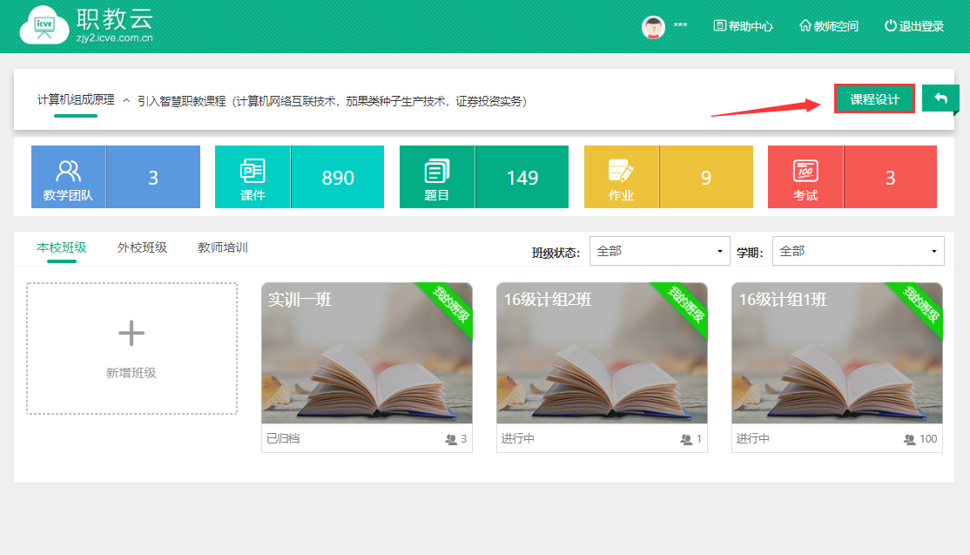
Step2:在课程设计中点击【课程统计】进入操作页面课程统计中的信息：
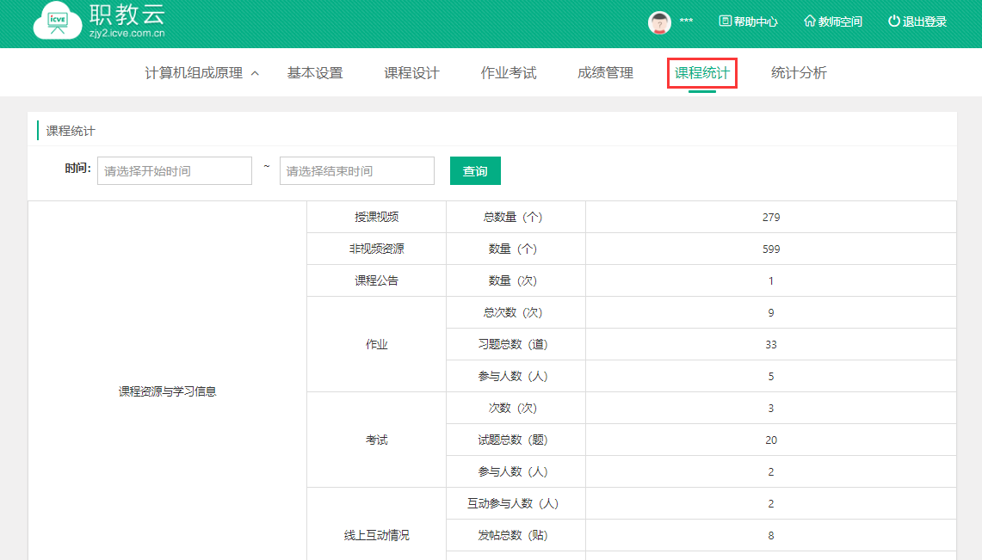

2.8统计分析

Step1:在【课程详情】页面点击【课程设计】进入课程设计页面：
Step2：在课程设计中点击【统计分析】进入操作页面：
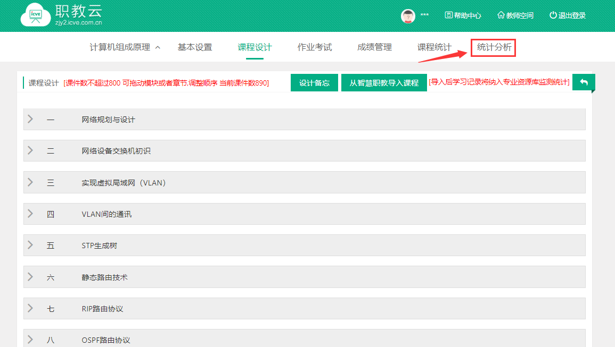Step2：进入查看当前课程统计信息：
- 查看班级数、授课教师、学生人数、学习通过率信息：
- 查看主持课程下学习成绩信息；
- 查看主持课程下学习进度信息；
- 查看主持课程下课件访问信息；
- 查看主持课程下资源统计信息.

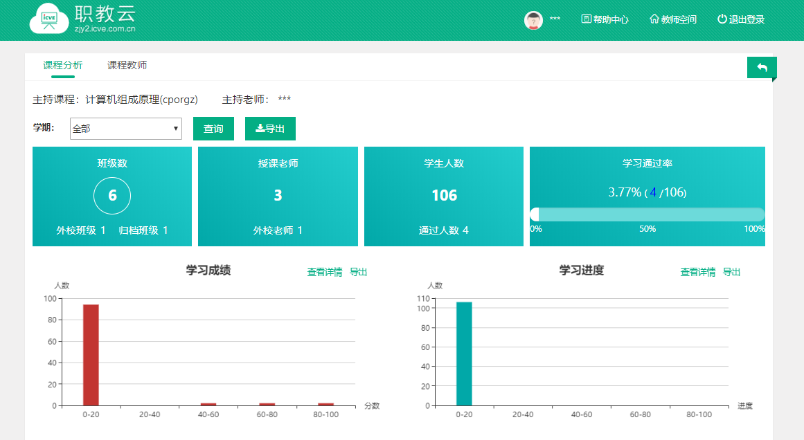
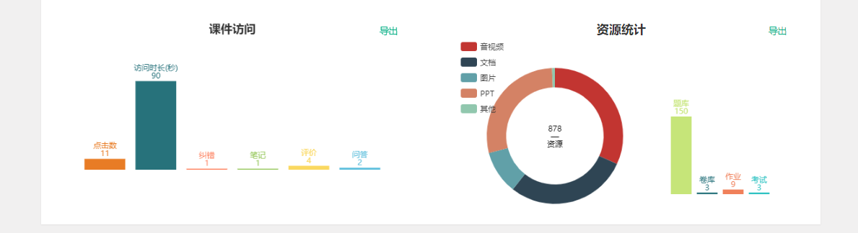
Step3：点击“导出数据”，导出统计分析图片保存到本地：
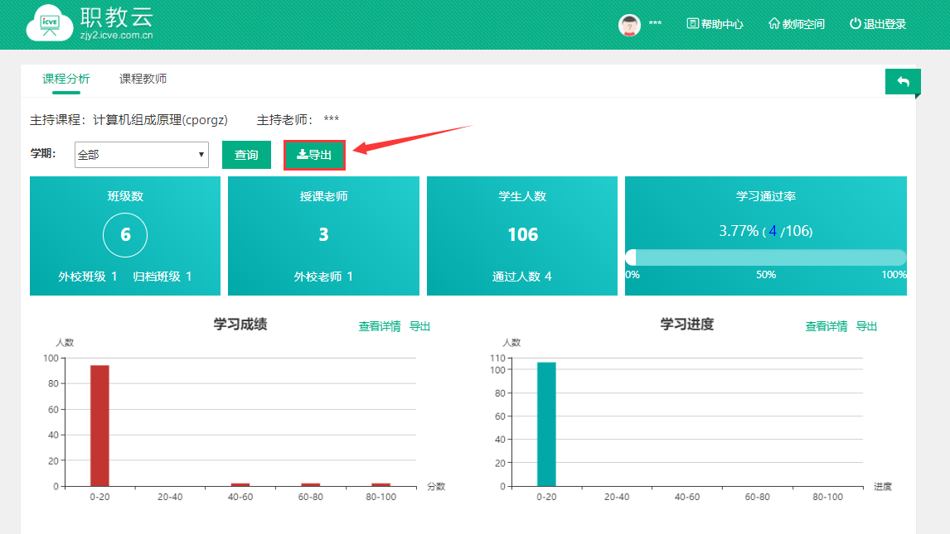
Step4：课程教师，查看教师的教学信息：
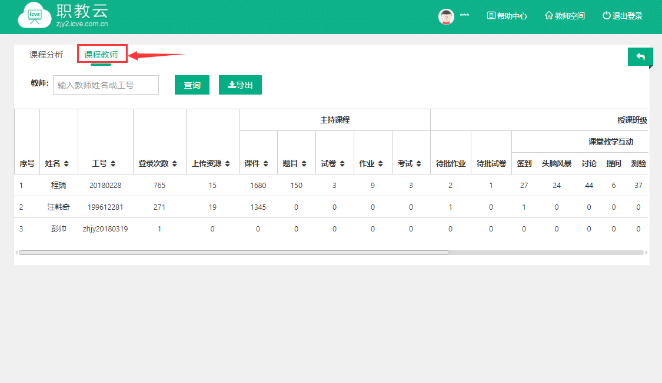

3. 授课班级(网页端)

3.1 查看授课班级
Step1：进入【教师空间】页面，【我的课程】中展示所有参与的课程：
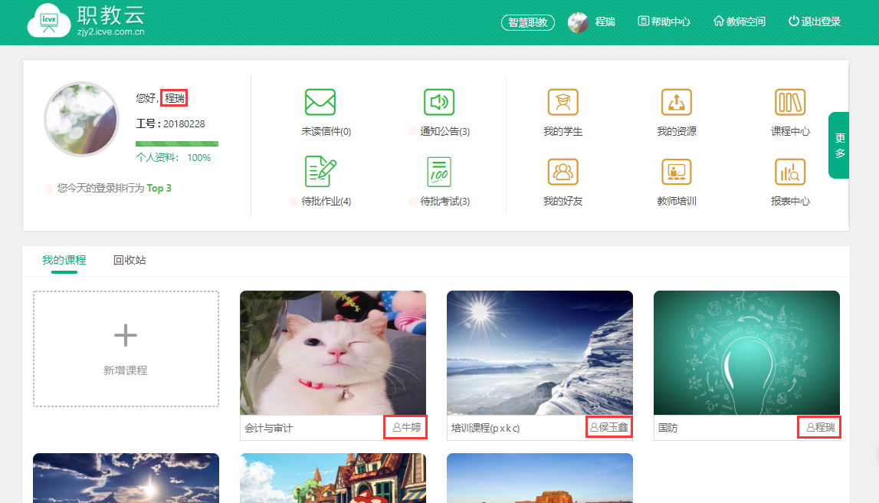
注：课程封面右下角展示主持教师姓名，若主持教师非本人，则该课程为授课课程。
授课课程只能进行查看课程内容，无法对课程进行操作。
Step2：点击授课课程后查看该课程下，授课教师为登陆教师的所有课程：
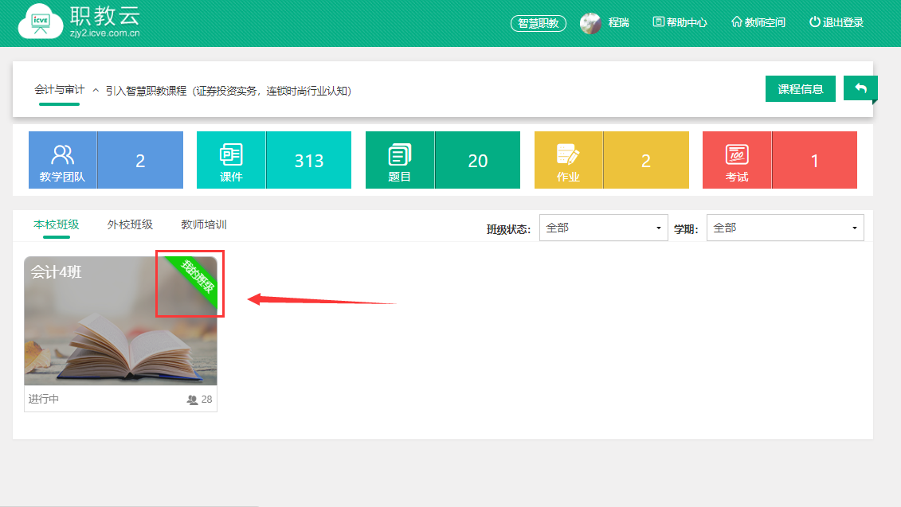
Step3：点击授课班级图标，即可进入课程班级详情页面：
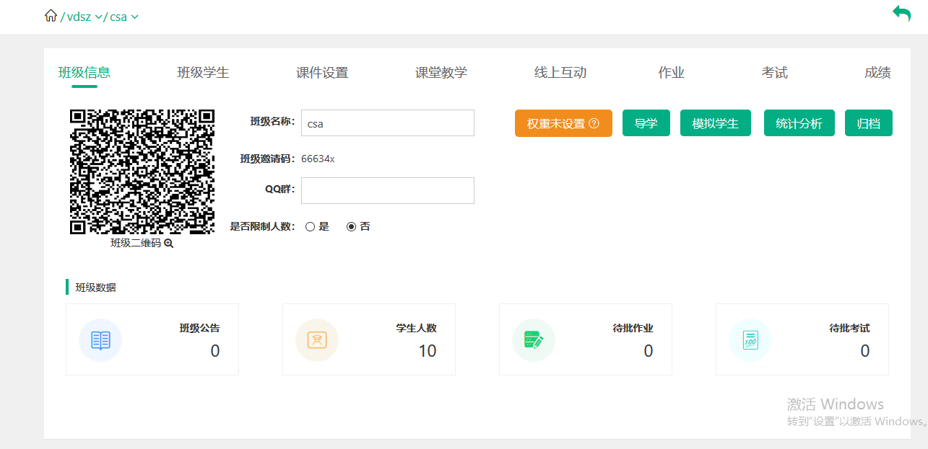

3.2 班级首页
Step1：从授课课程进入，点击任意课程班级图片进入详情页面：
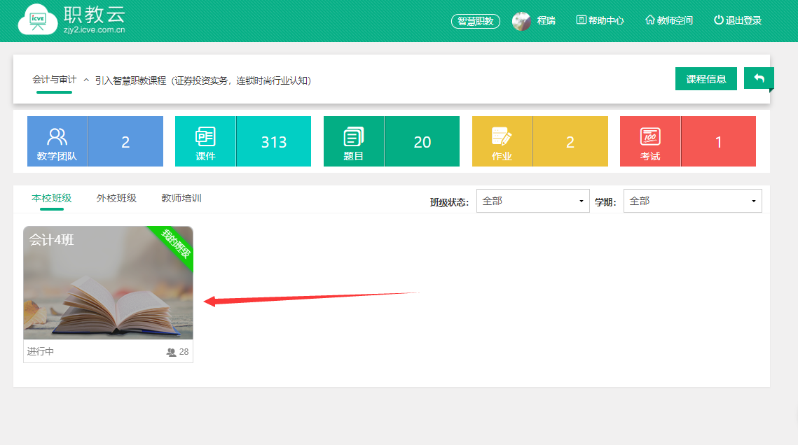
Step2：进入【授课班级】页面：
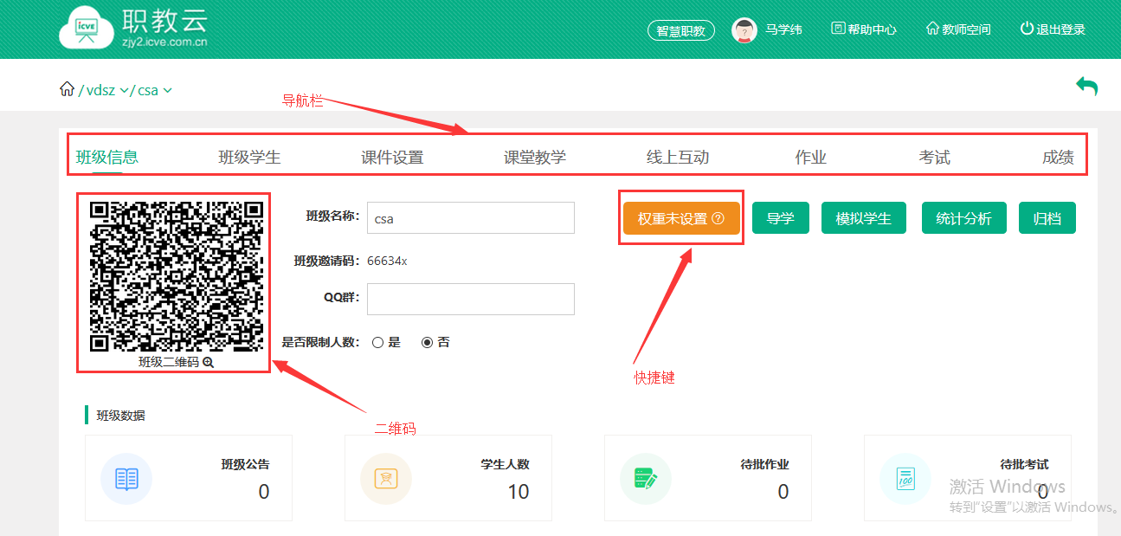
Step3：将鼠标放置在课程名称上，点击下拉列表展示的课程信息，进行该门课程下课程班级间的切换： 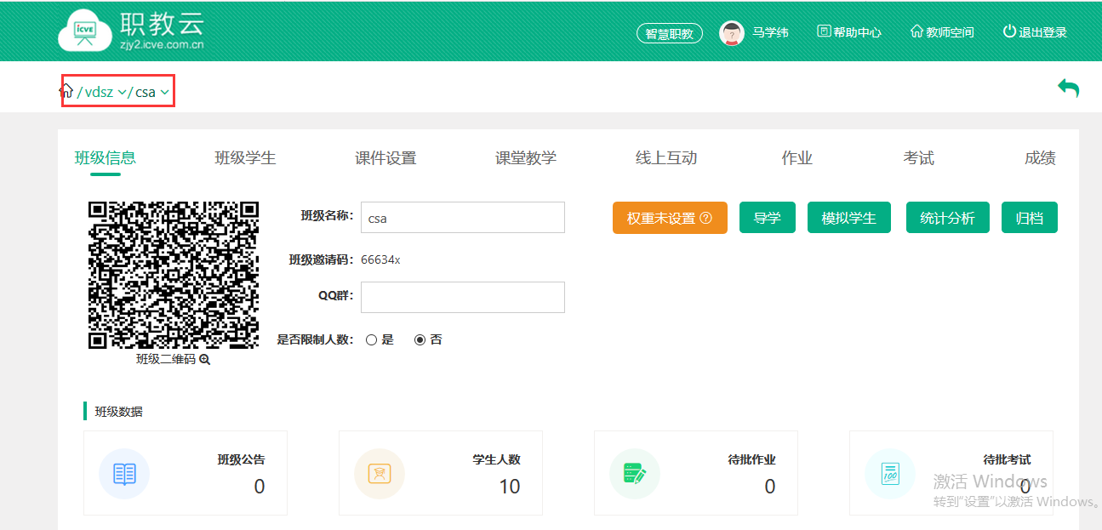

3.2.1导学
点击导学按钮，可以看见所学课程的导学内容：
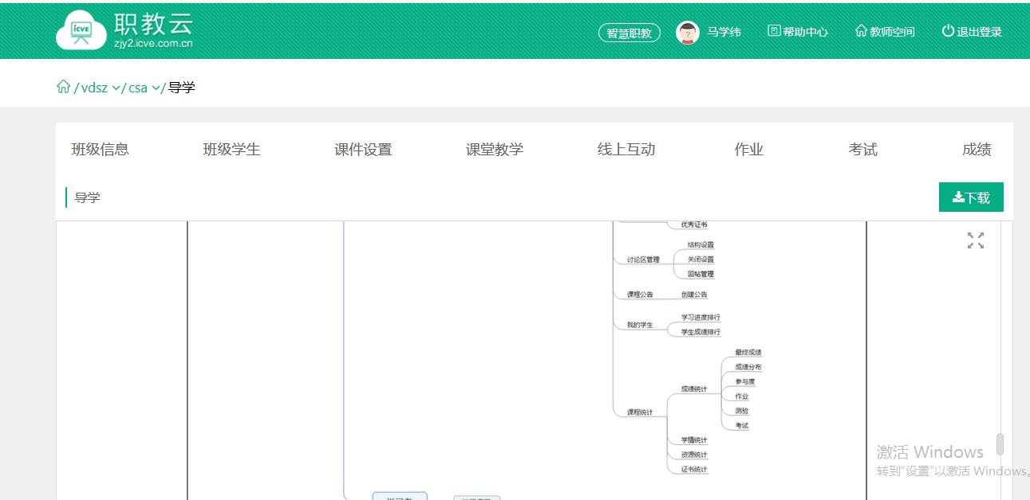

3.2.2公告
Step1：进入“学生管理--公告”页面：
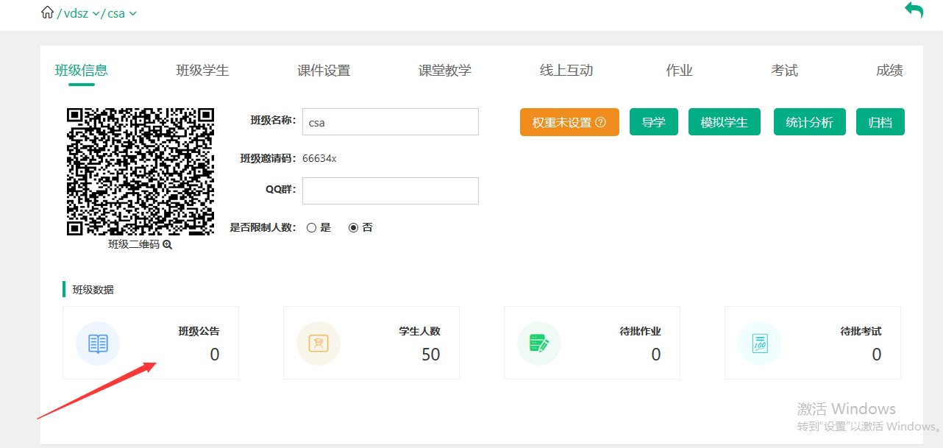
Step2：在调整公告中，点击“新增公告”：
注：“引入”功能可以引用该门课程下其他班级的公告信息.
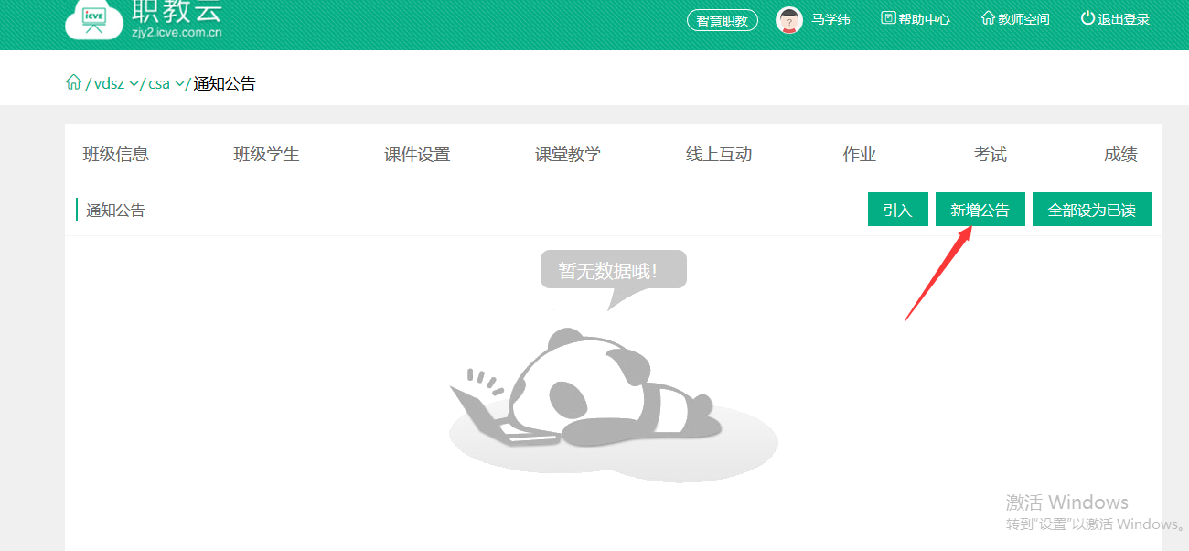
Step3：输入公告标题、内容信息，点击“保存”即可完成公告新增：
注：发布公告时可以在相同课程下选择多个班级。
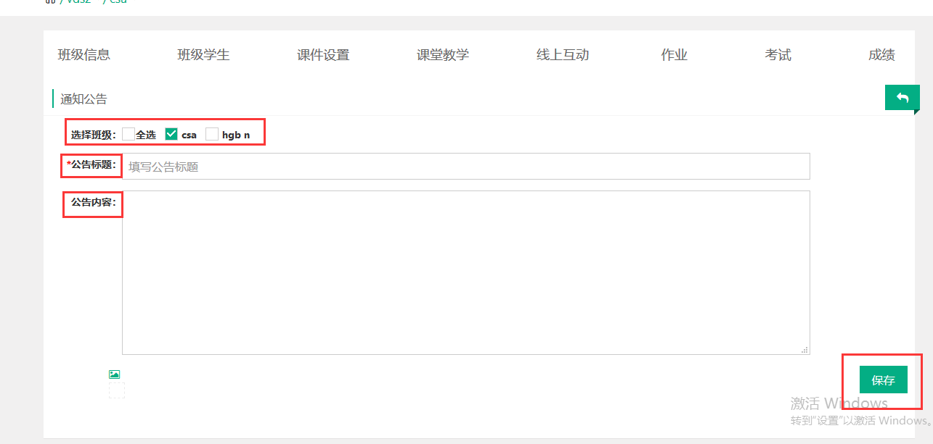
Step4：通知公告新增成功，列表信息相应更新：
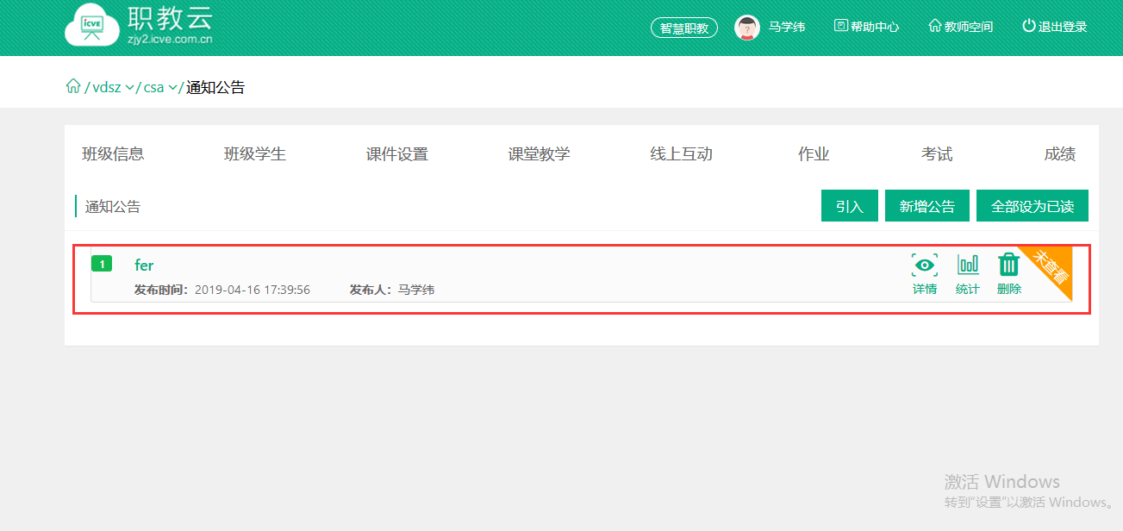

3.2.4统计分析
Step1：在授课班级中点击【统计分析】进入操作页面：
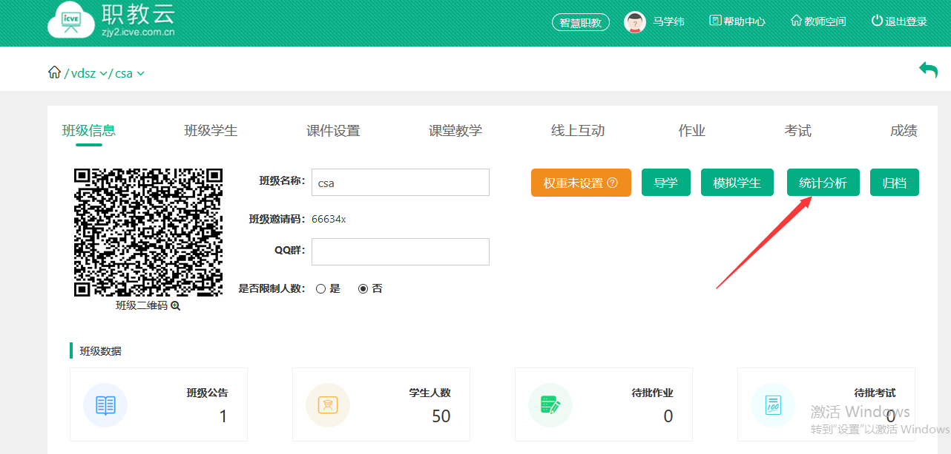
Step2：进入查看当前授课班级统计信息：
(1)查看课堂教学数、作业数、考试数、学习通过率信息：
(2)查看授课班级下学习成绩信息；
(3)查看授课班级下学习进度信息；
(4)查看授课班级下资源访问信息；
(5)查看授课班级下课堂教学详情信息.
(6)班级统计数据支持图片或excel表格导出。

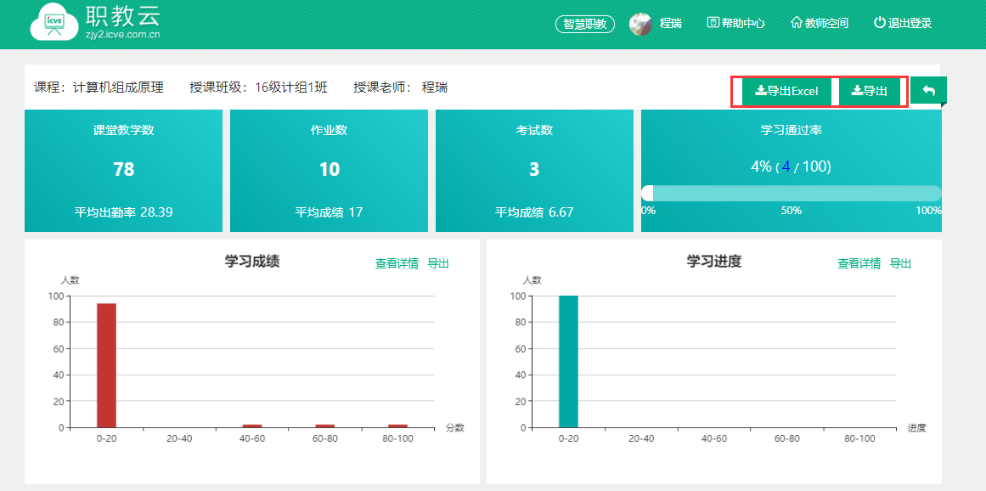
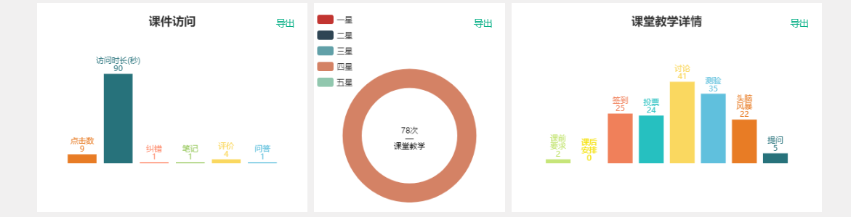

3.3 班级学生
Step1：点击“班级学生”，进入学生信息列表界面，学生信息可以从学校库导入，excel导入，单个新增三种方式加入到该班级：
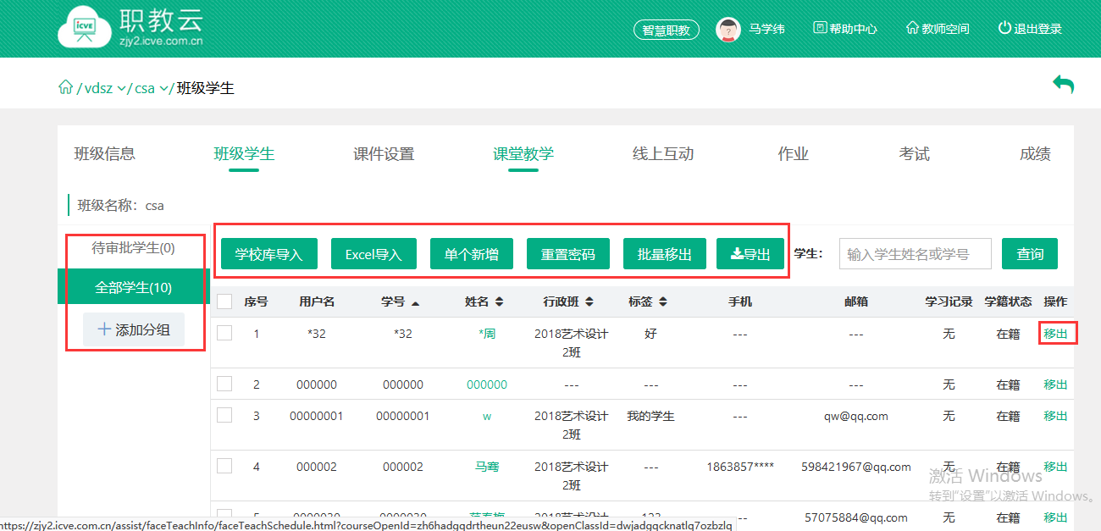
Step2：加入班级中的学生可以通过移出/批量移出功能从班级中移出，被移出的学生被清除该门课程的所有学习记录：
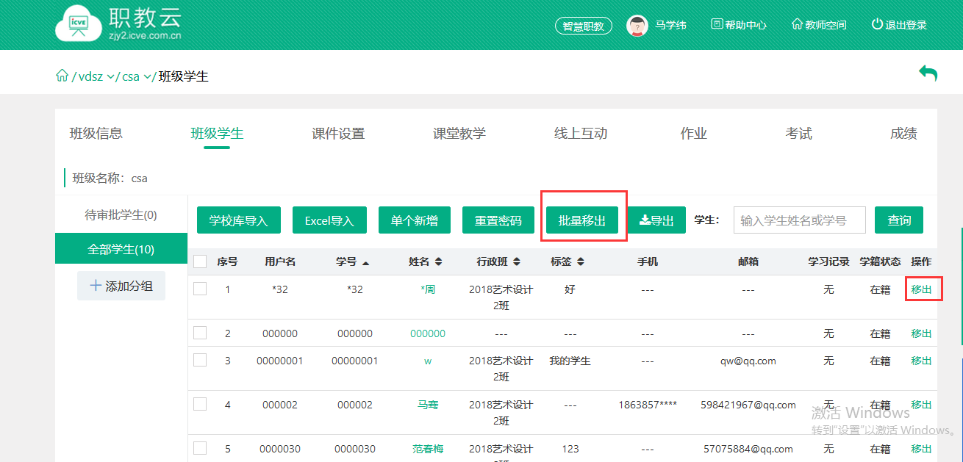
Step3：勾选学生，点击重置密码，可以帮助学生重置密码：
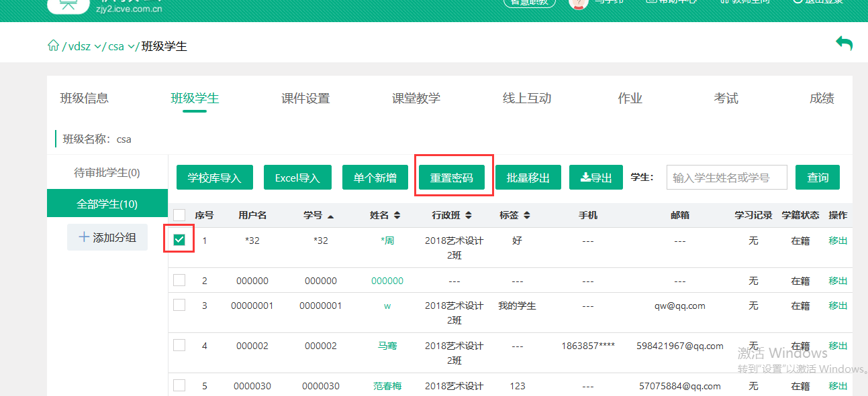

3.4 课件设置
Step1：点击【课件设置】进入课件页面：
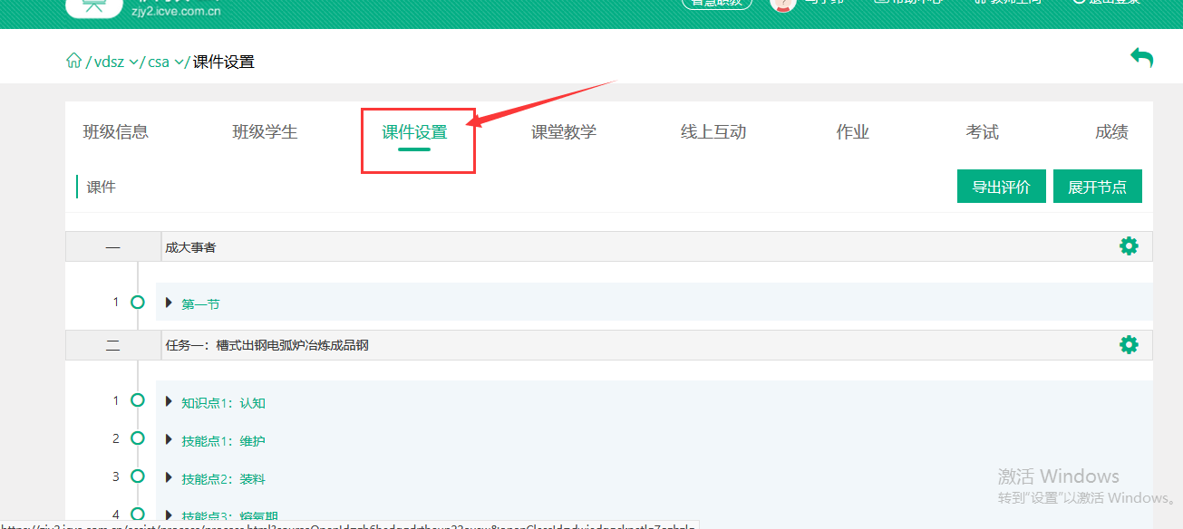
Step2：进入课件设置页面查看课程目录信息，展开目录节点可以查看课件的学习情况、问答、 评价、笔记、纠错的详情： 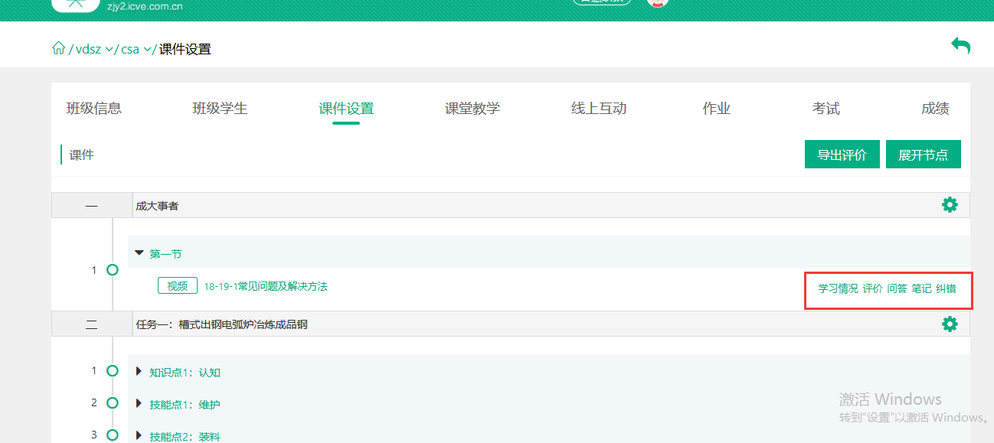
Step3：点击课程目录中的资源文件进入学习空间，点击课件下拉框跳转至其他课件：
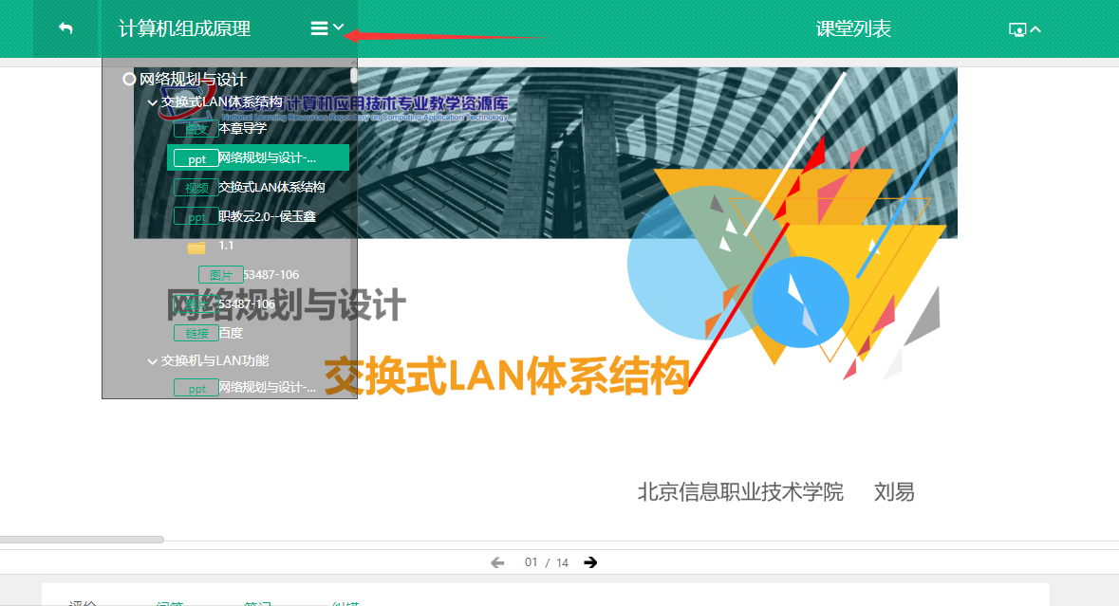
Step4：进入课程学习空间页面，查看课件详情：
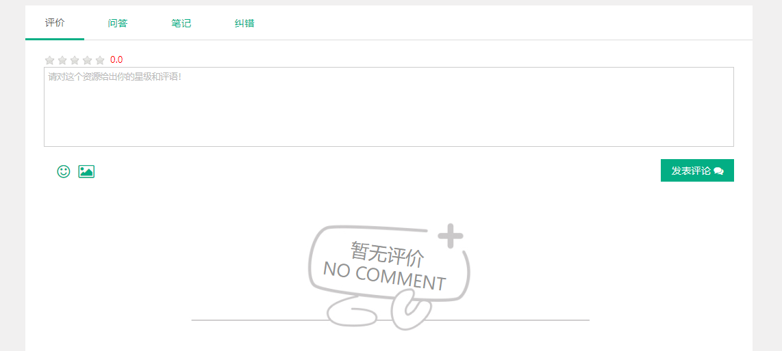
Step5：进入课件页面，在每一章节的右侧可以看到设置按钮，点击设置按钮，弹出设置发布方式的菜单框，可以根据每一位老师的教学习惯或教学方法自由设置课件的发布方式：
课件的发布方式如下：
1.“关闭”是将该章节关闭访问，学生无法进行查看该章节中的课件资源
2.“公开”是对学生开放，学生可以自由查看课件资源
3.“定时公开”是在设置时间之前学生无法查看课件资源
4.“闯关模式”是学生必须学习完上一个课件资源才能学习下一个课件资源
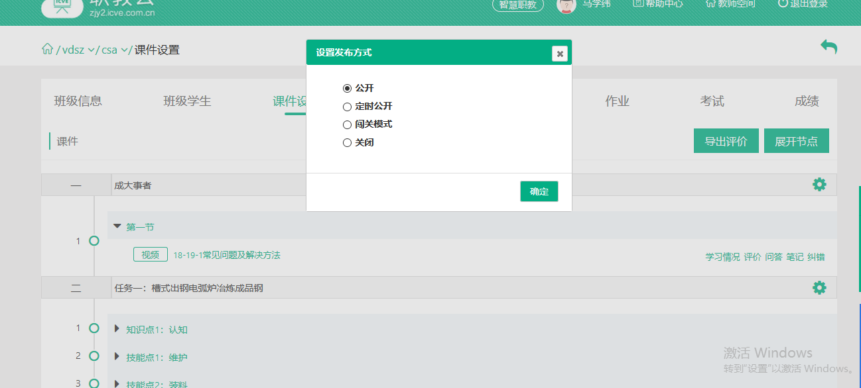

3.5 课堂教学

3.5.1 新增课堂教学
Step1：从授课课程中进入【授课班级】页面，点击任意课程班级图片进入详情页面：
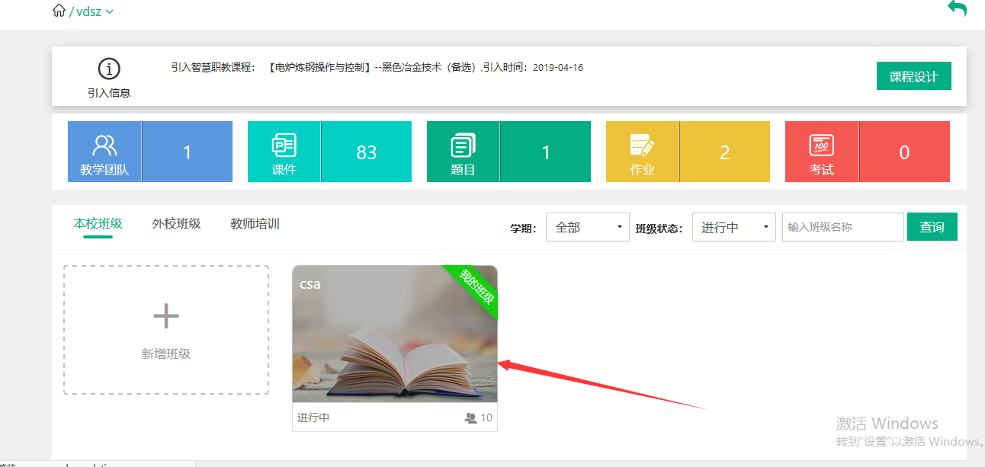
Step2：点击“课堂教学”进入课堂课堂教学操作页面：
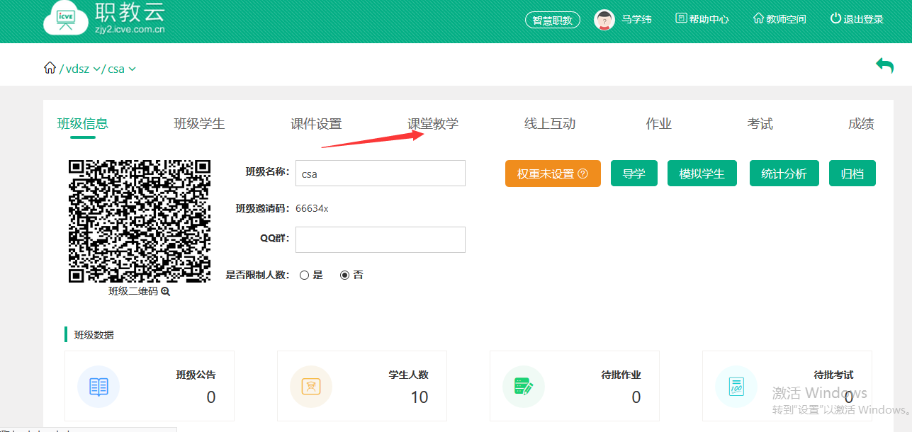
Step3：点击“新增课堂教学”，在弹出框中输入课堂教学的标题、地点、时间信息并保存：
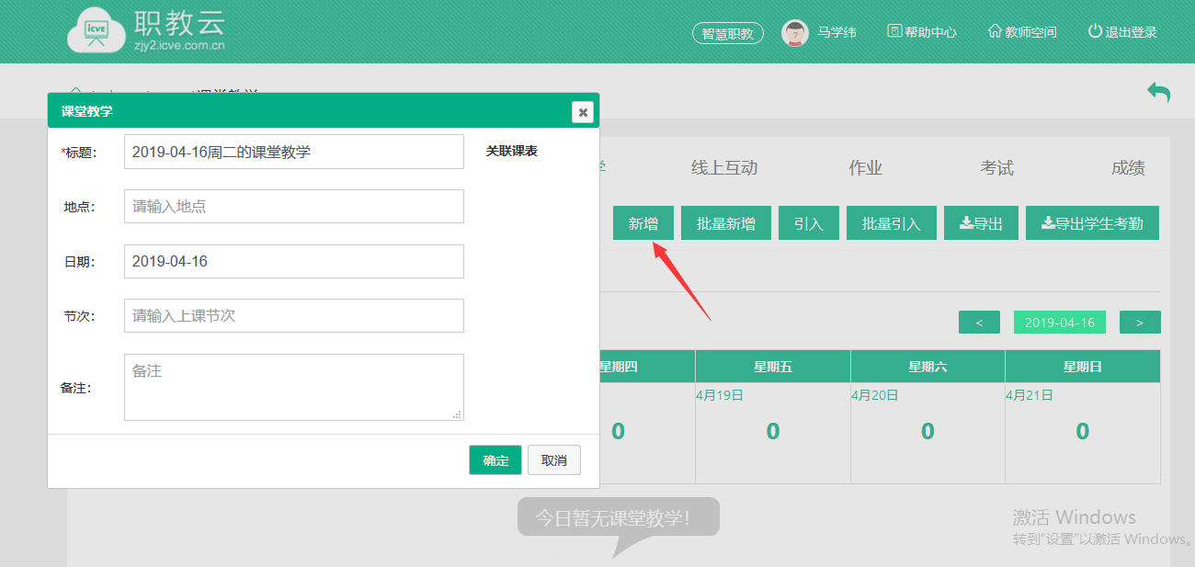
Step4：课堂教学新增成功，列表信息相应更新：
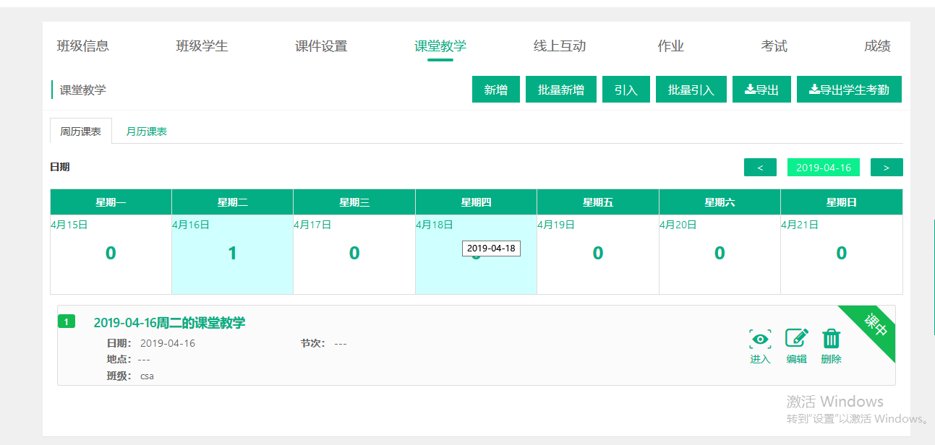
Step5：进入任意一次教学活动，根据日期判断，首先进入的是“课前”阶段页面，教师可以在课堂教学开展前事先做好准备，点击引入活动可以引入课程下其他班级的活动：
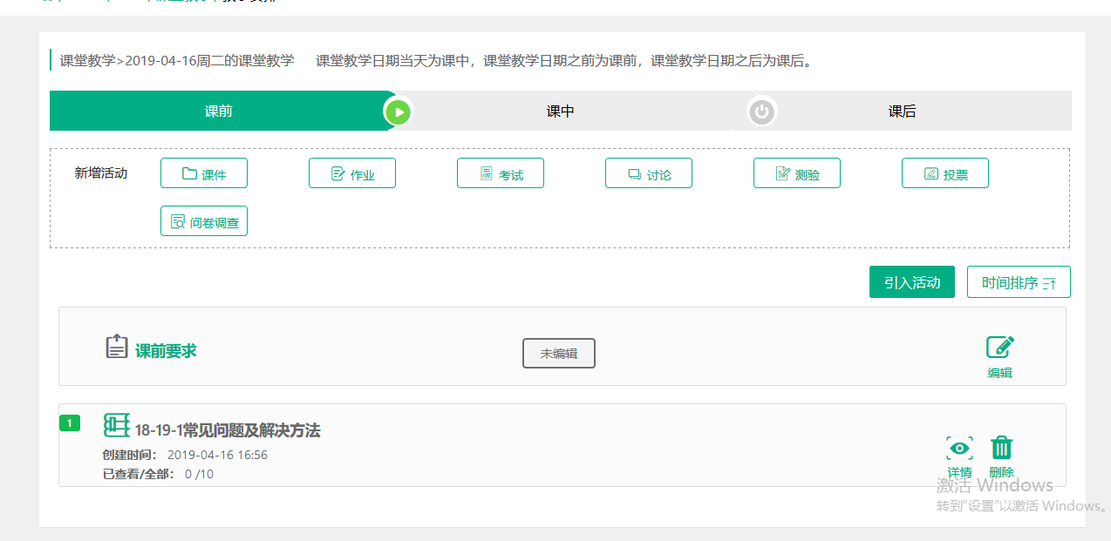
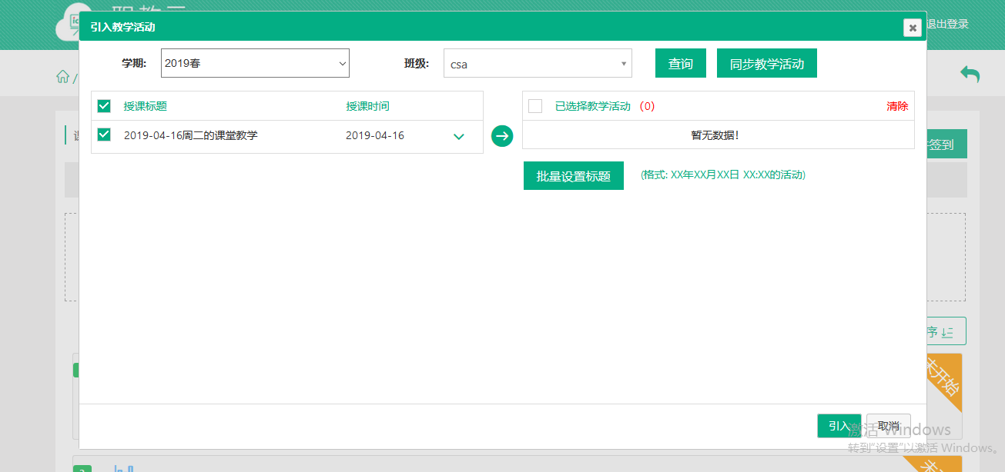
Step6：“课中”阶段即课堂实时课堂教学活动开展：
注：教学活动前设置完成，点击“开始”即可进行.
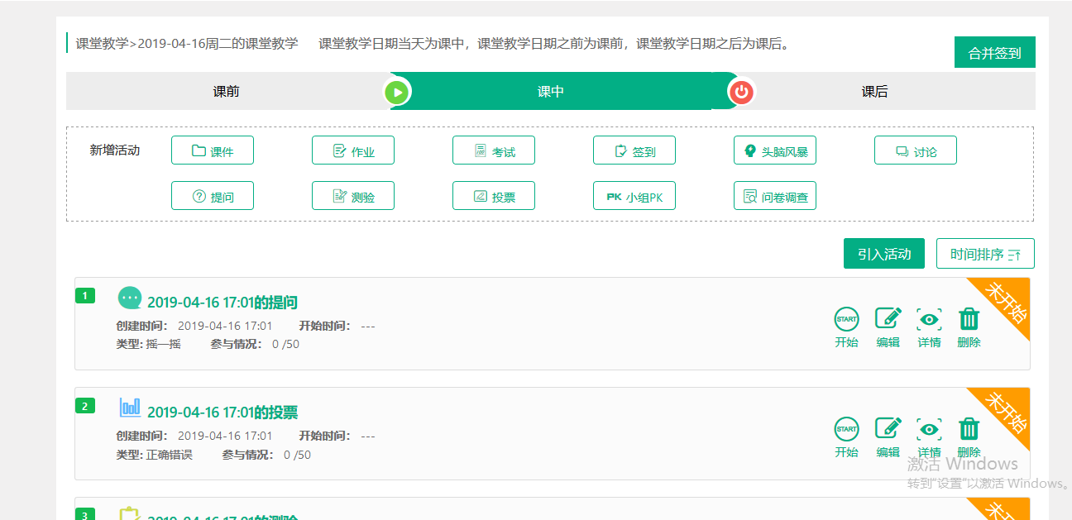
Step7：“课后”阶段建议在课堂教学结束后进行，让老师对本次教学情况有详细的掌握和认识：
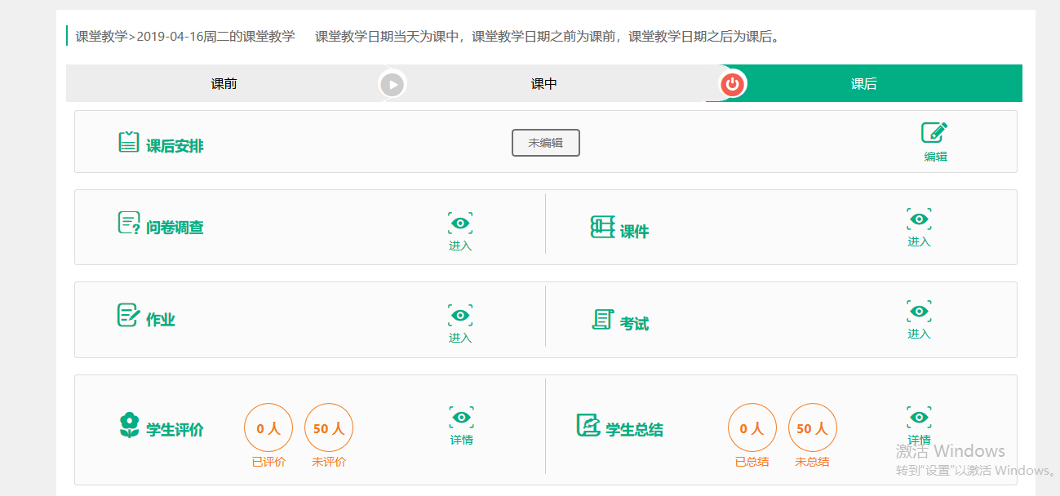

3.5.2 课堂教学相关操作
Step1：进入“课堂教学”课堂教学操作页面，在课堂教学教学信息栏中提供进入查看课堂教学 情况、编辑课堂教学信息以及删除课堂教学的功能：
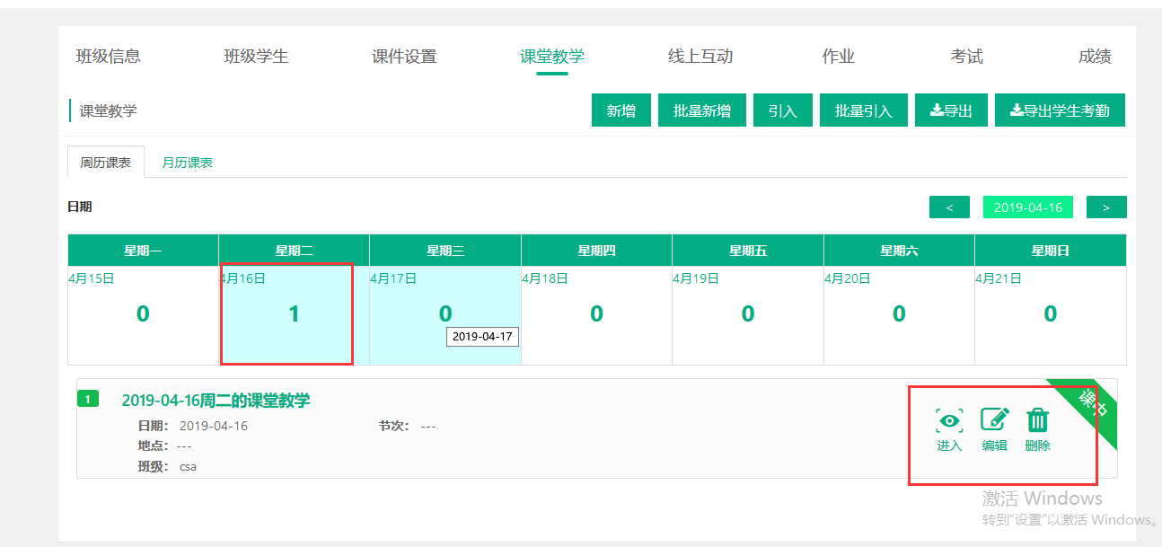
Step2：进入课后查看教学活动的详情页面，系统将课堂教学中的各类活动按图标进行展示，点击相应图标即可进入查看各类活动的具体信息：
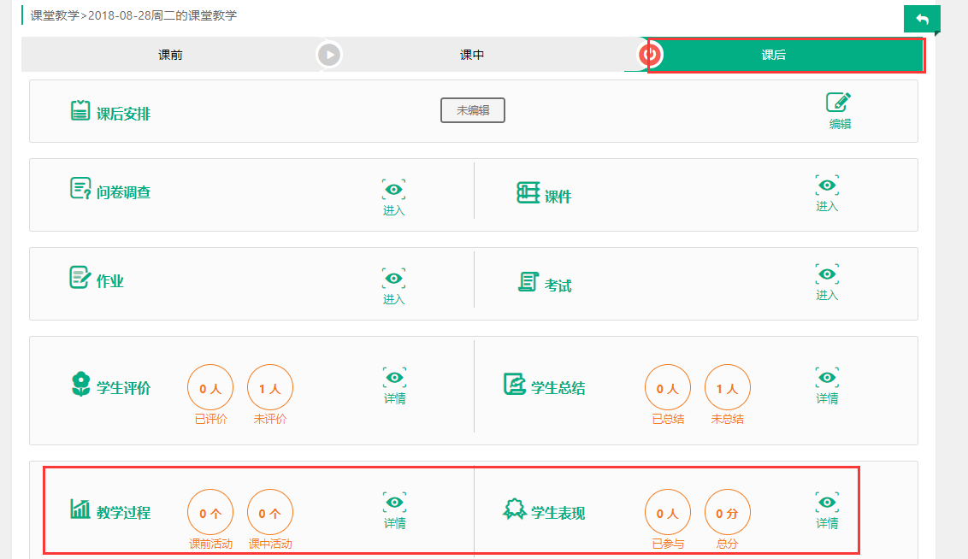

3.6 线上互动
Step1：进入“线上互动”操作页面，页面中展示问答、评价、笔记、纠错，教师点击进入 可以查看详情并与学生进行互动：
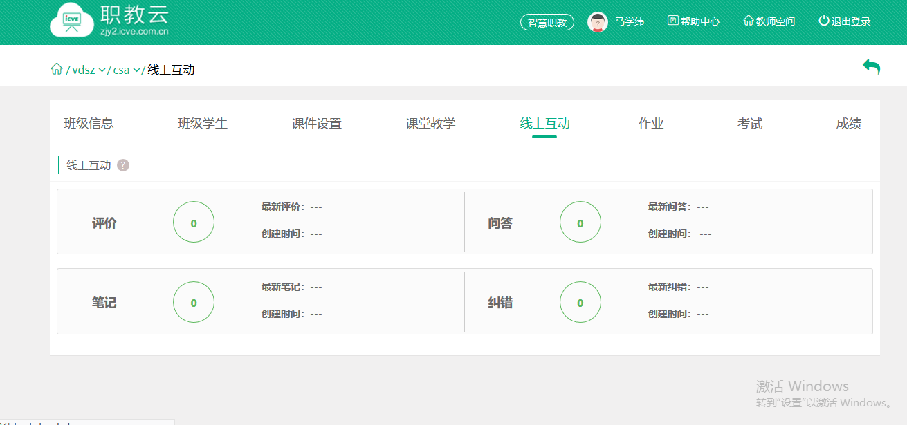
Step2：进入“问答”详情页面：
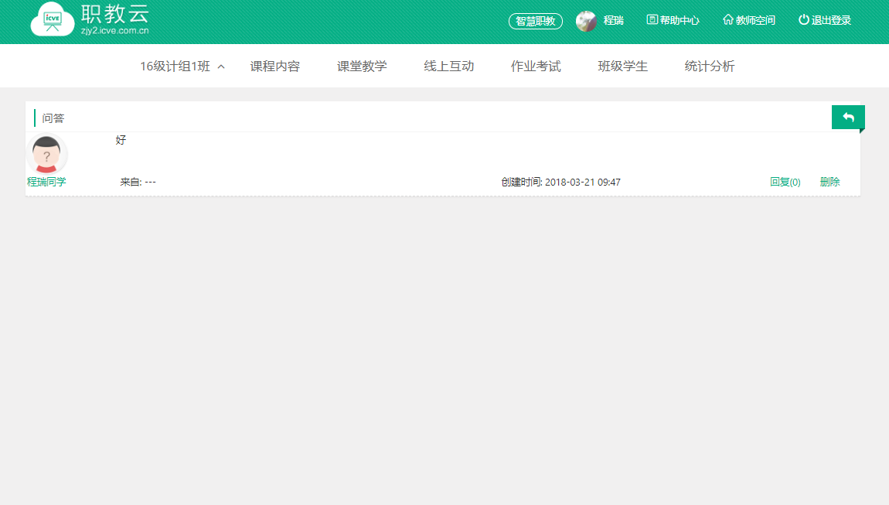
Step3：进入“评价”详情页面：
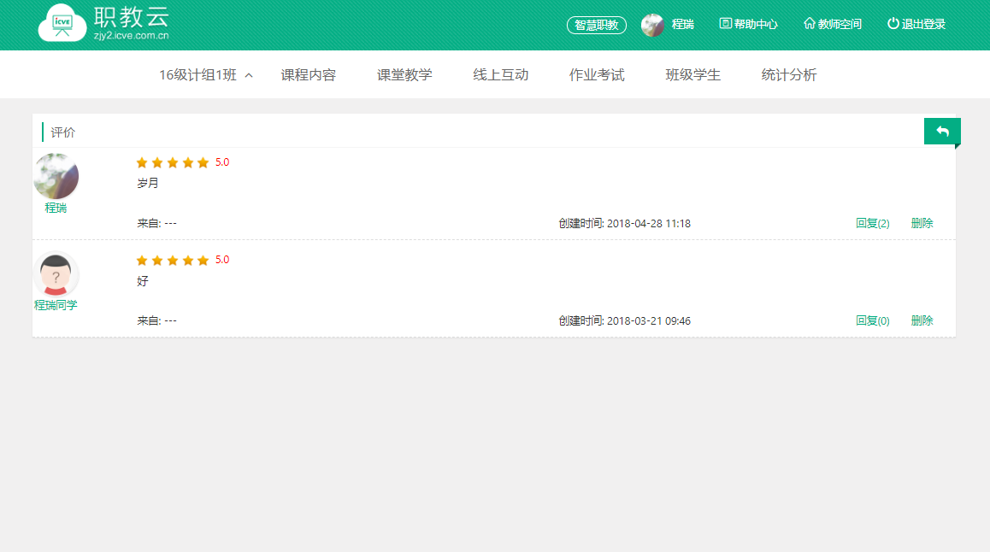
Step4：进入“笔记”详情页面：
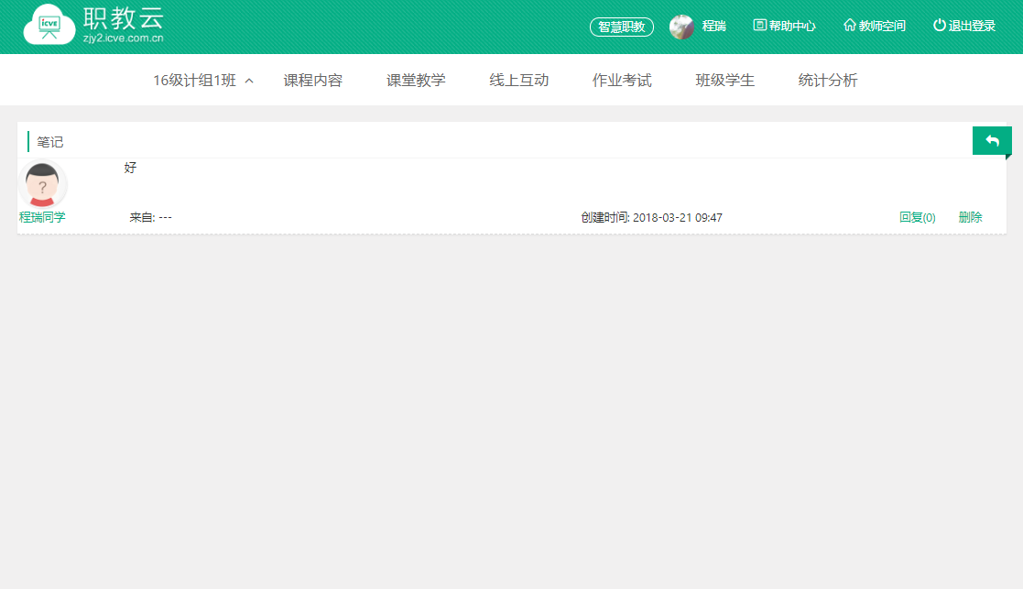
Step5：进入“纠错”详情页面：
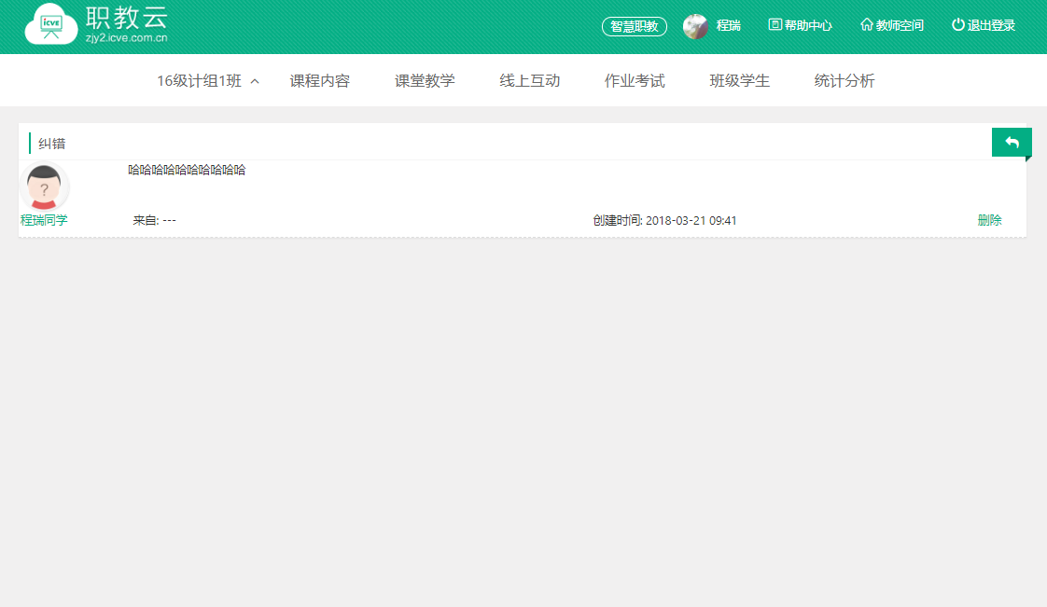

3.7 作业考试

3.7.1 作业
1.【在线作业批阅】
Step1：从授课课程中进入【授课班级】页面，点击任意课程班级图片进入详情页面：
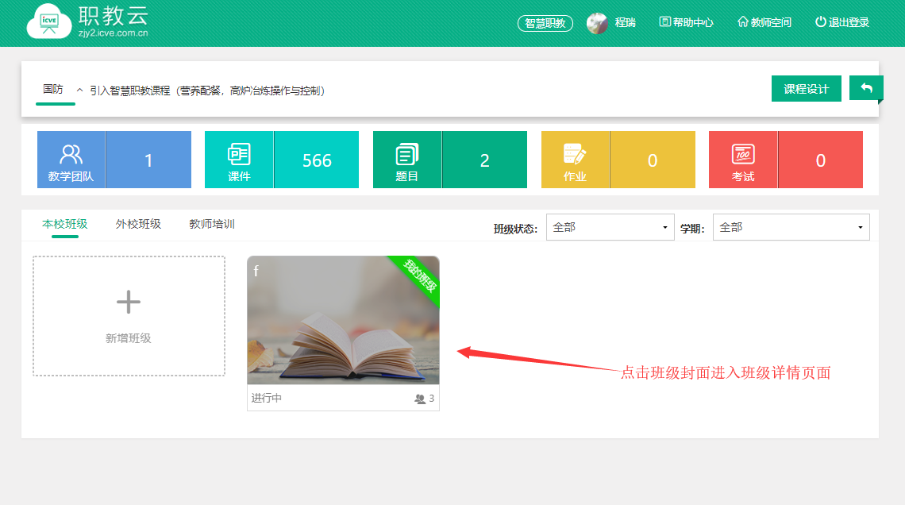
Step2：点击【作业考试--作业】进入作业页面，系统页面展示当前授课班级全部的作业信息， 并对作业的作答情况进行统计：
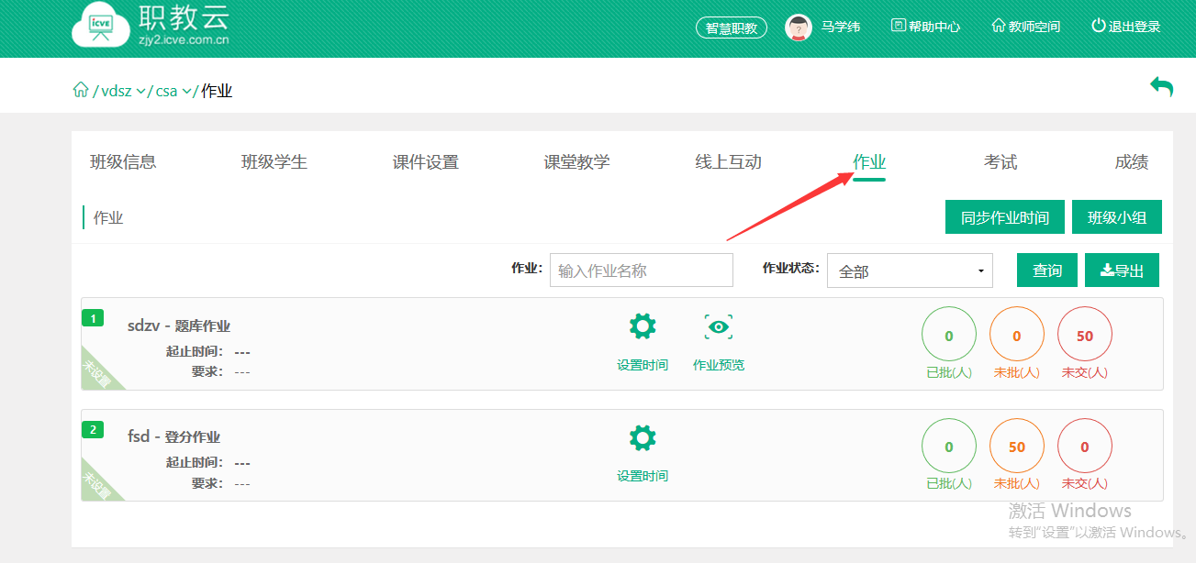
Step3：点击“作业考试--作业”进入作业页面，设置作业时间。
注：在授课班级中设置起始时间后学生才能看到该作业。
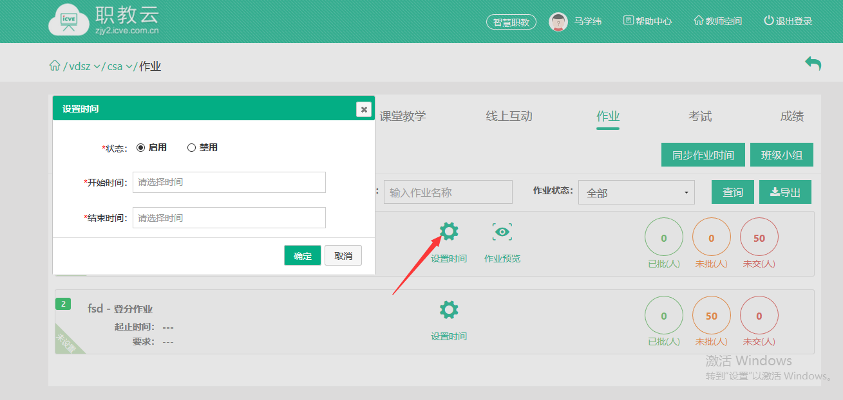
Step4：选择待批阅的在线作业--主观题作业，点击未批阅图标进入批阅页面： 注：客观题由系统自动批阅，主观题由教师手动进行批阅.
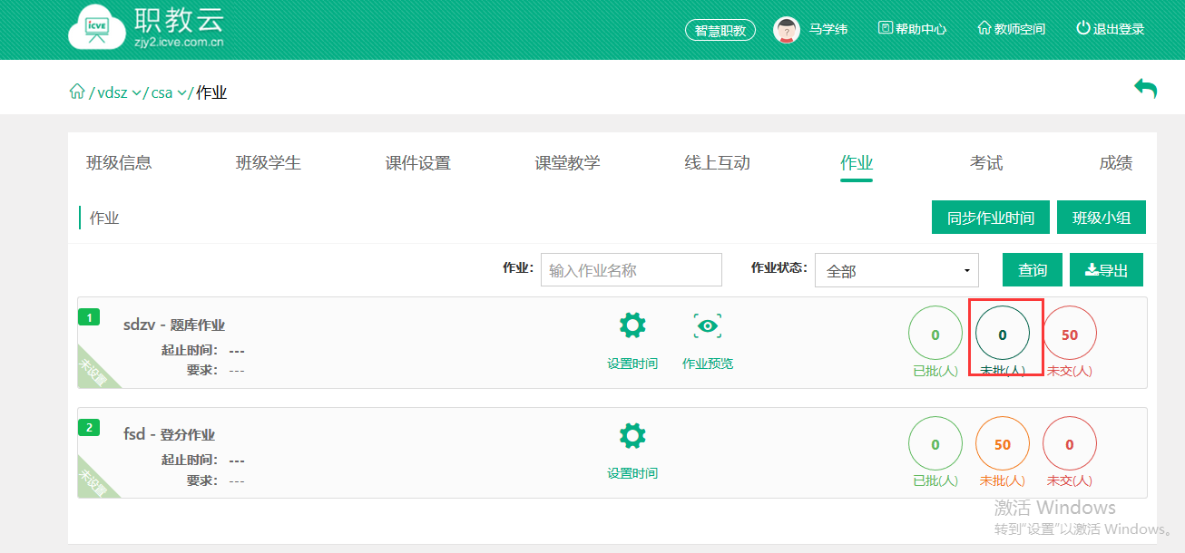Step5：进入待批阅作业页面，对学生作答的题目进行打分及填写评语，然后点击“提交批阅”即可完成作业批阅：
注：“退回重做”的作业学生可以重新进行作答后，再提交给教师批阅.
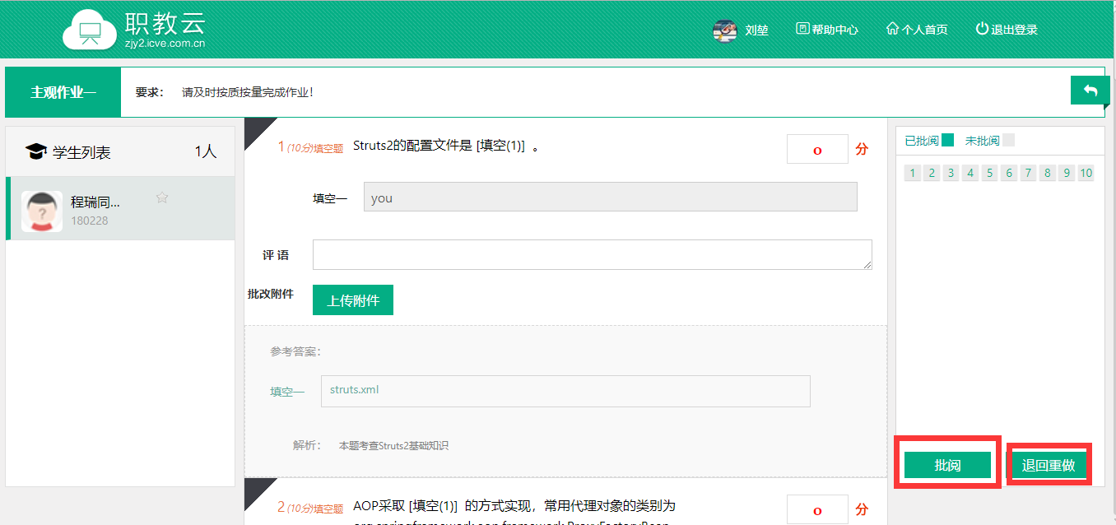
Step6：系统提示“批阅成功”，左侧学生名单信息的分数相应更新：
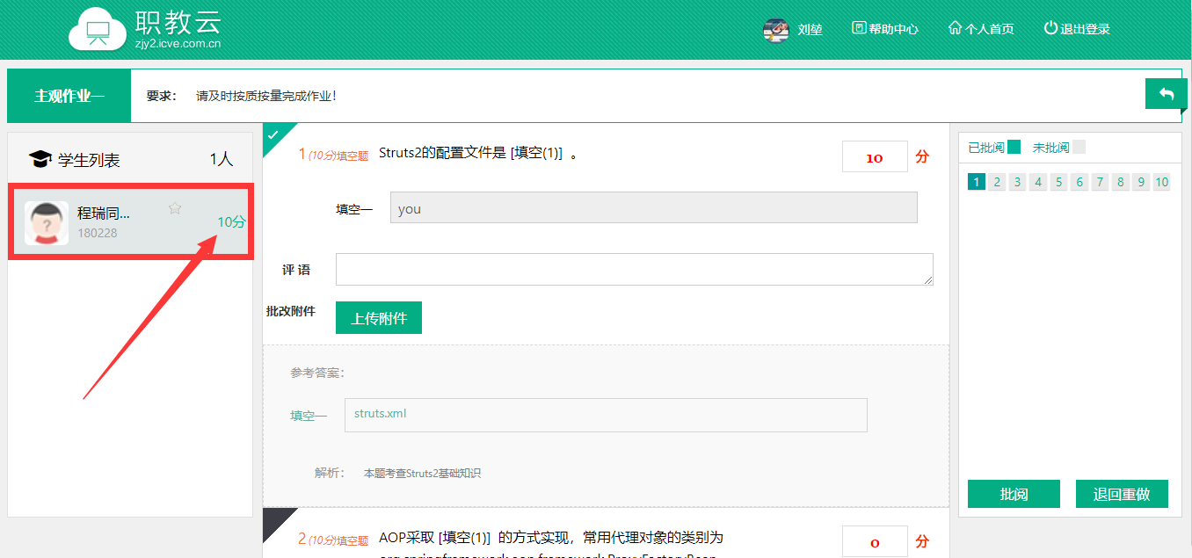

2.【小组作业】
简述：授课老师通过分组方式，将授课班级下的学生分配到不同的小组中，布置的作业由小组下的学生共同协助完成。
注：小组作业现由主持教师在【新增作业】时选择【附件作业——小组作业】中进行新增。
Step1：进入【作业考试—作业】页面，点击【班级小组】：
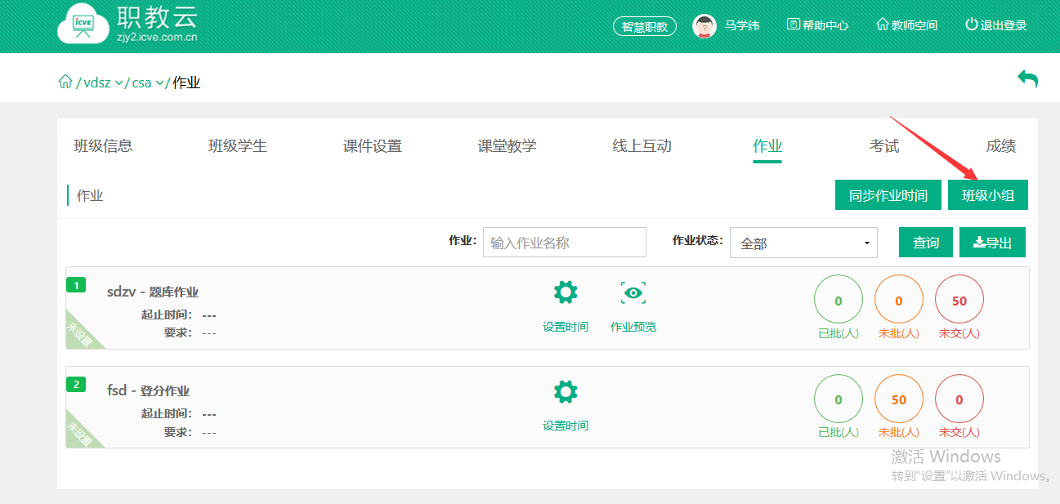
Step2：左侧栏目中，通过点击“添加小组”后输入小组名称即可完成小组信息的新增：
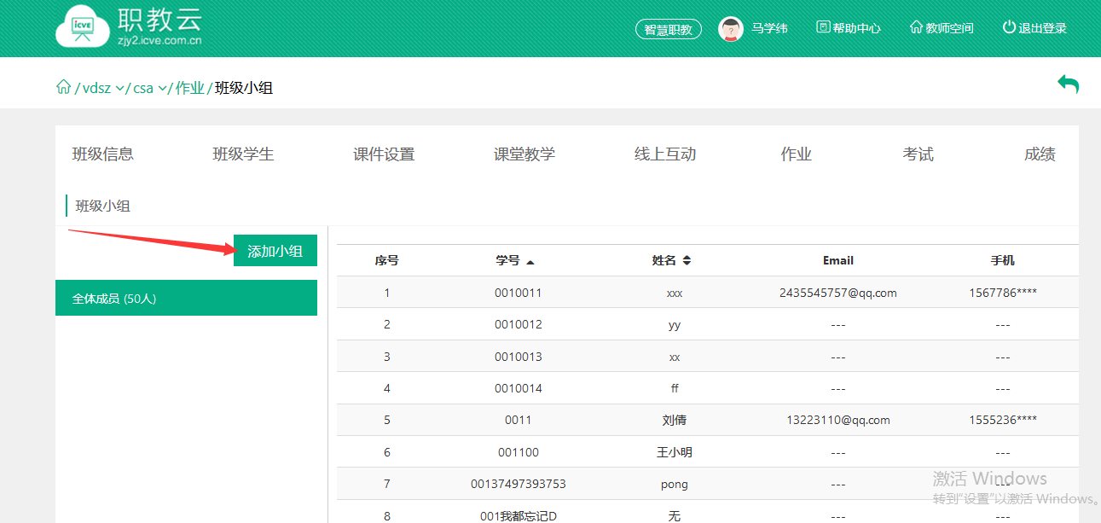
Step3：在右侧小组学生成员列表中，点击“添加成员”，从弹出框的班级学生列表中勾选 需要加入到当前小组的信息，选中后点击“确定”即可完成小组成员添加：
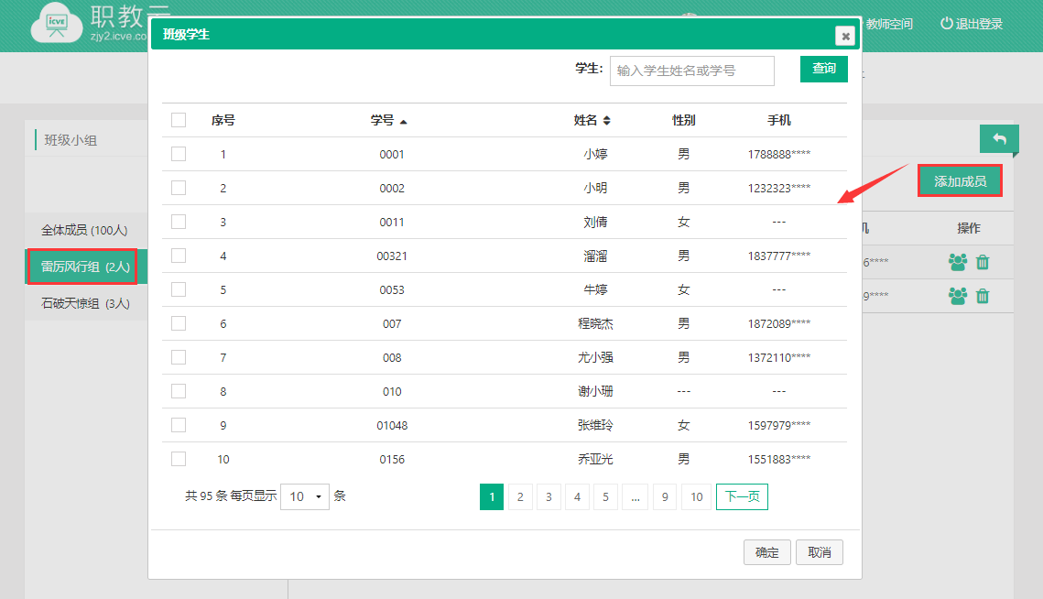
Step4：进入【作业考试——作业】页面，选择存在“未批”的小组作业，点击进入批阅：
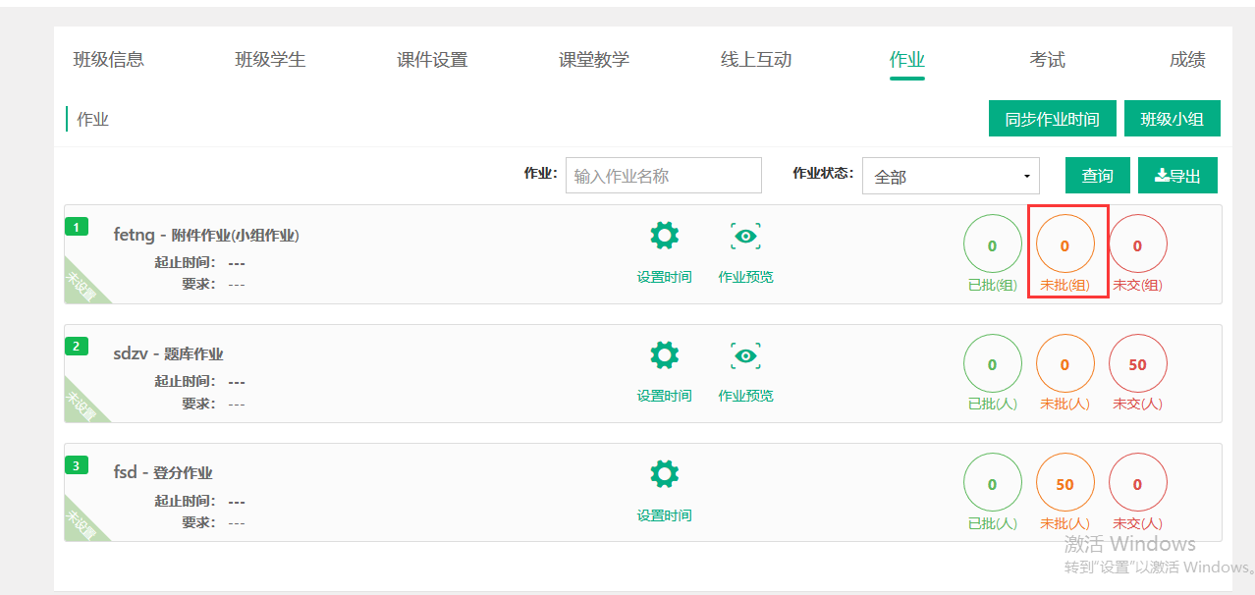
Step5：在小组任务批阅页面中，查看学生的作答信息及附件(附件支持在线预览及下载)，显示提交学生的姓名，并可以输入评语信息，然后点击【批阅】弹出小组成员进行打分：
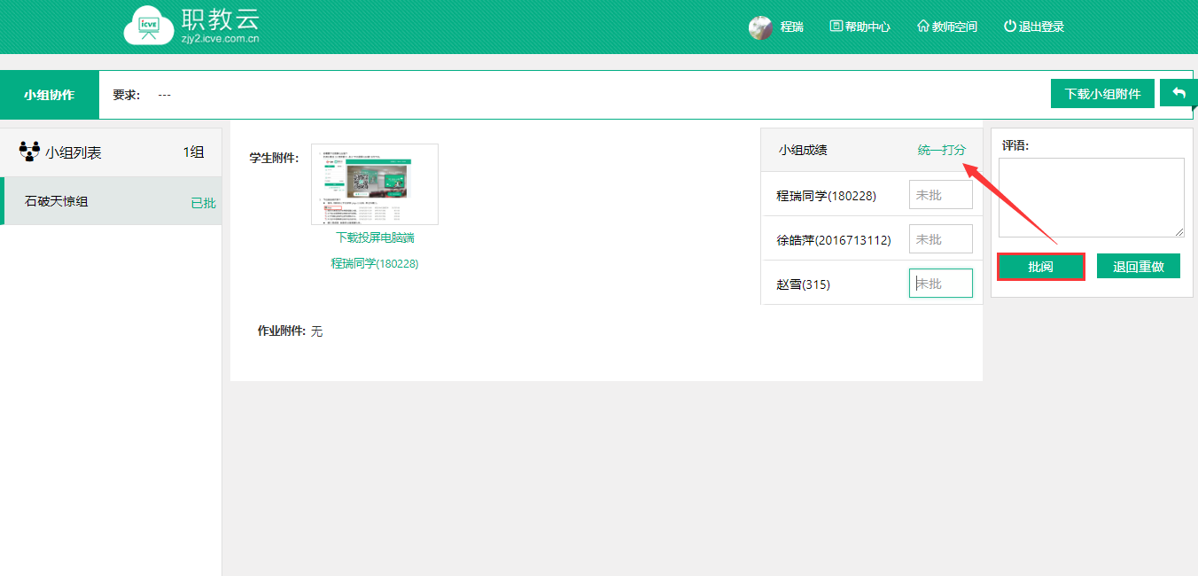
Step6：在小组成员弹窗中，输入分数后，点击空白处即可保存：
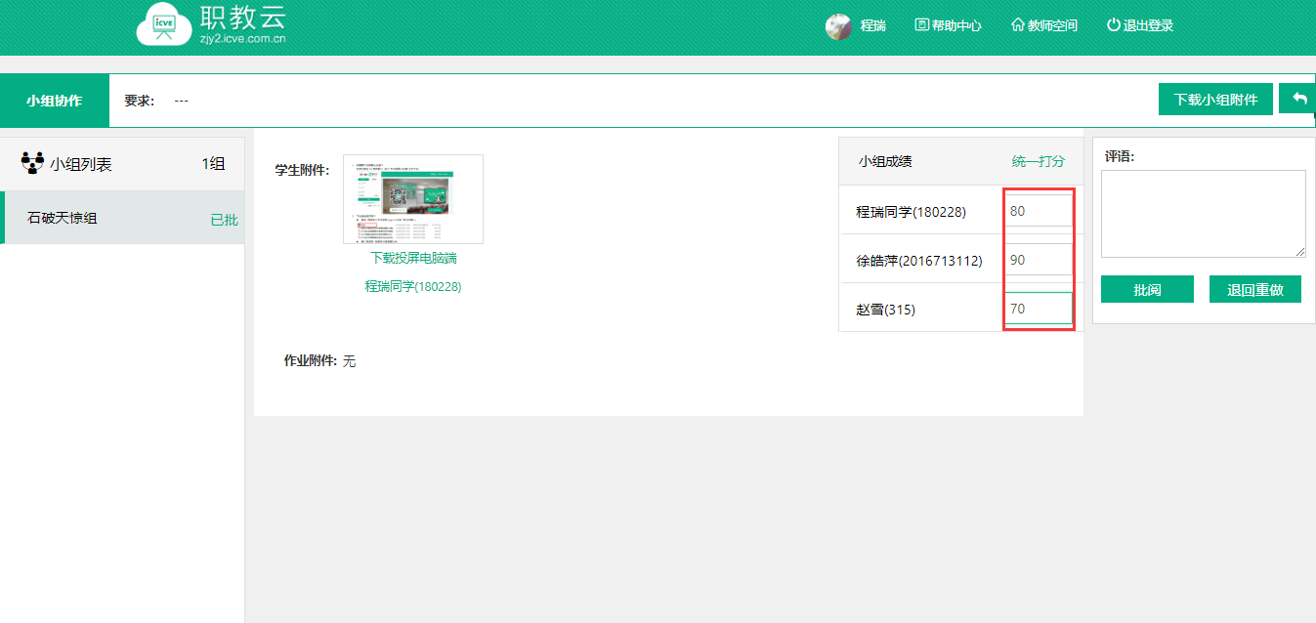
注：小组作业中小组内所有成员共同提交一份作业即可，作业被退回后，需由小组内其他成员再次提交。

3.【登分作业批阅】
Step1：从授课课程中进入【授课班级】页面，点击任意课程班级图片进入详情页面：
Step2：点击“作业考试--作业”进入作业页面，系统页面展示当前授课班级全部的作业信息， 并对作业的作答情况进行统计：
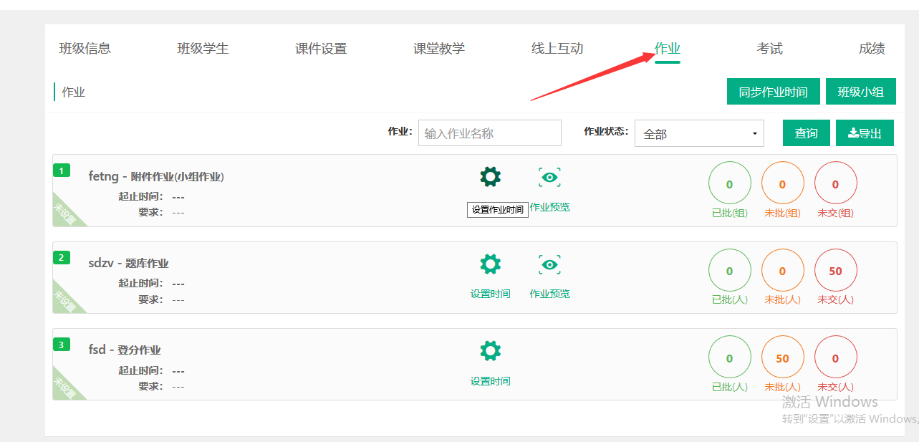
Step3：选择作业列表中的任意登分作业信息，点击未批图标进入登分页面：
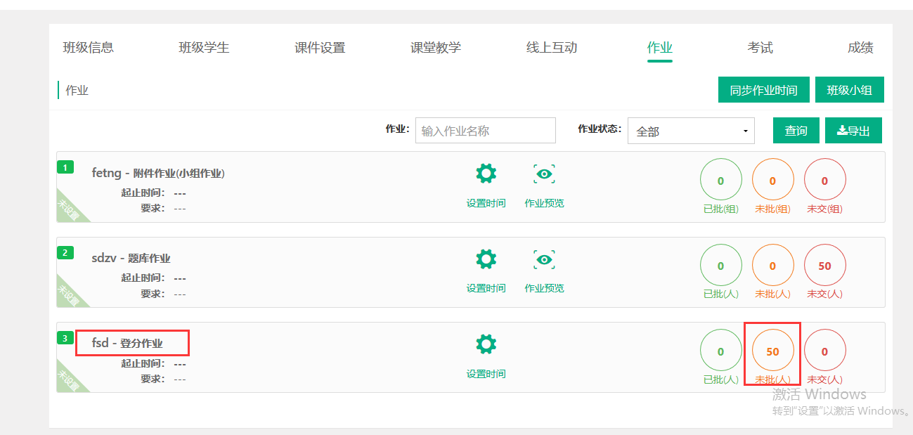
Step4：在成绩文本框中键入登分作业的分值，系统自动保存成绩信息：
注：支持 tab 键切换快捷操作.
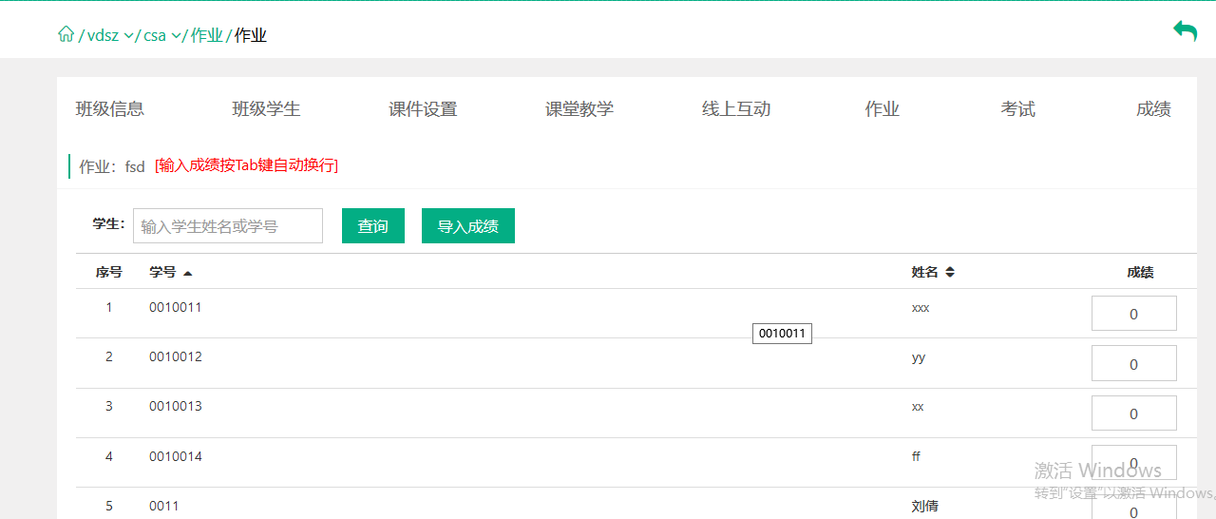

3.7.2 考试
注：1.考试类型分为在线考试和登分考试两种；
2.考试的批阅与登分与作业一致请参照1.6.1作业中A、C部分的操作，在此不做赘述.

3.8 成绩
Step1：进入【班级学生--成绩】页面，查看班级下的学生成绩信息：
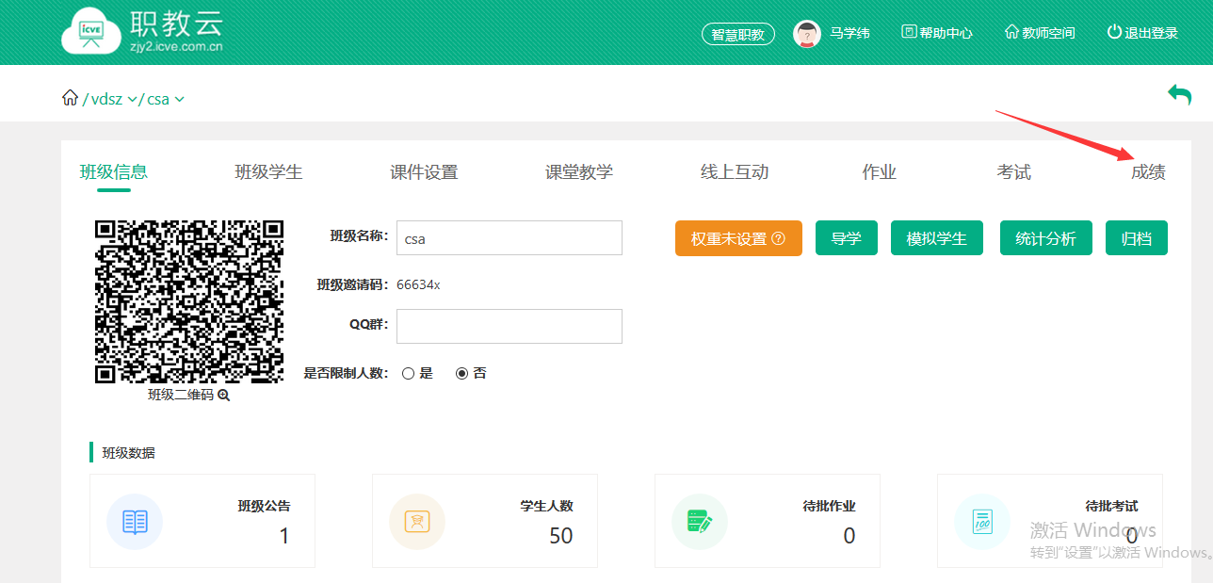
Step2：进入【班级学生--成绩--线上】页面，查看班级下学生的线上成绩信息：
注：点击生成线上成绩生成最新线上成绩。
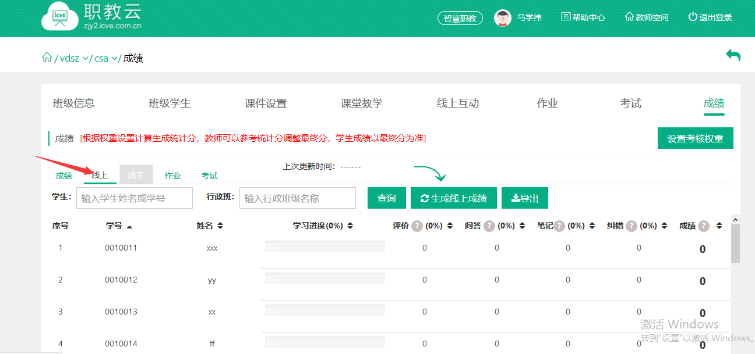
Step3：进入【班级学生--成绩--线下】页面，查看班级下学生的线下成绩信息：
注：点击生成线下成绩生成最新线下成绩。
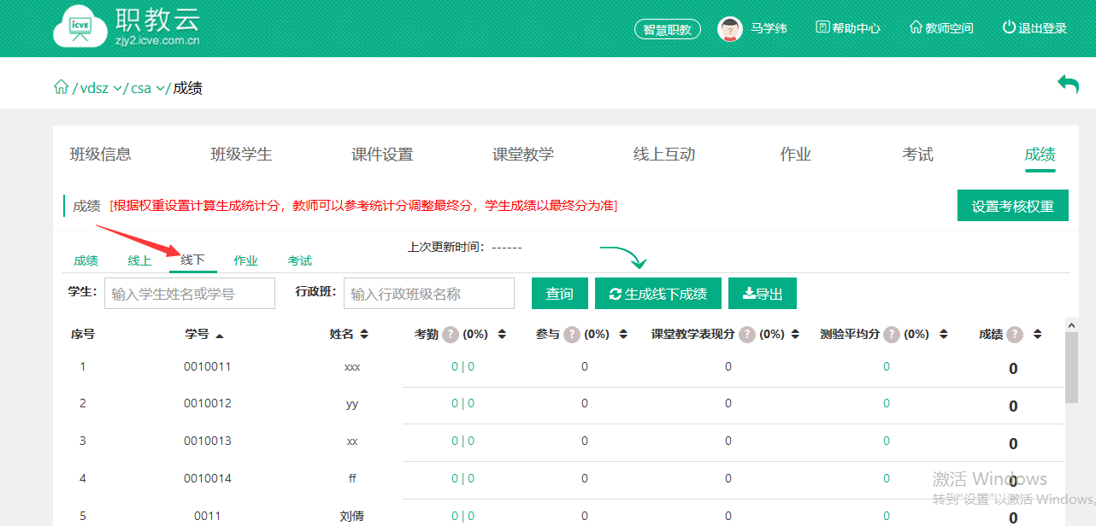
Step4：进入【班级学生--成绩--作业】页面，查看班级下学生的作业作答及得分信息：
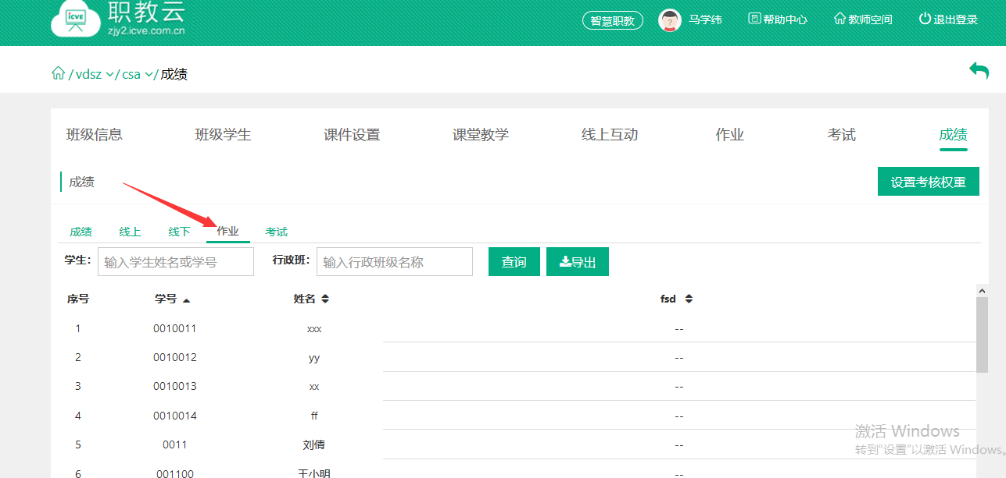
Step5：进入【班级学生--成绩--考试】页面，查看班级下学生的作业作答及得分信息：
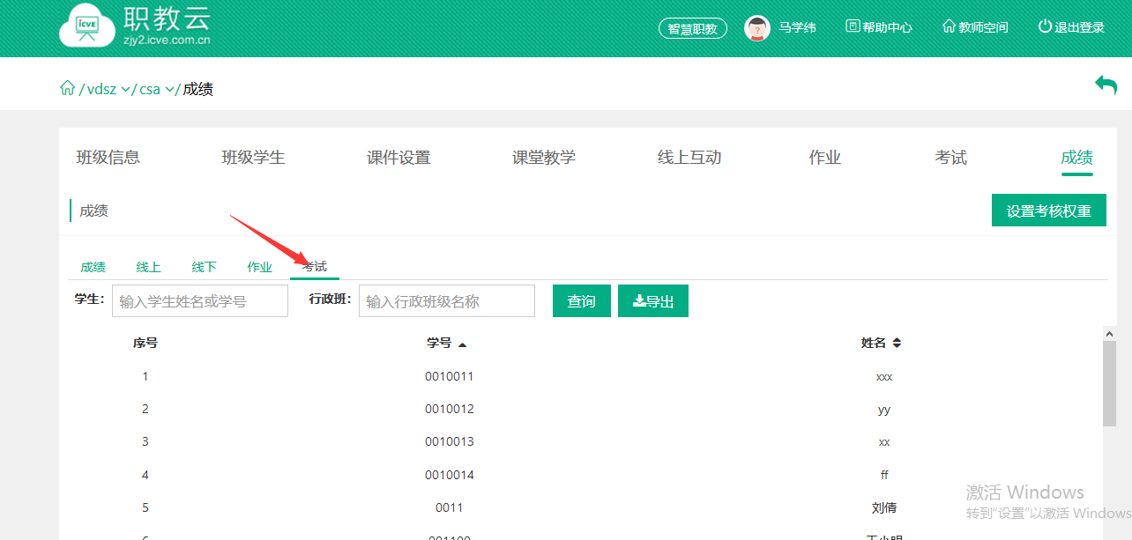
Step6：进入“成绩”页面，查看班级下学生的综合得分信息，并对考 生最终成绩进行提交，由授课教师进行确认，学生分数以最终分为准：
注：1.统计分由系统根据所设置的考核比例权重自动计算生成；
2.学生分数以最终分为准，文本框中的分数教师可以手动调整.
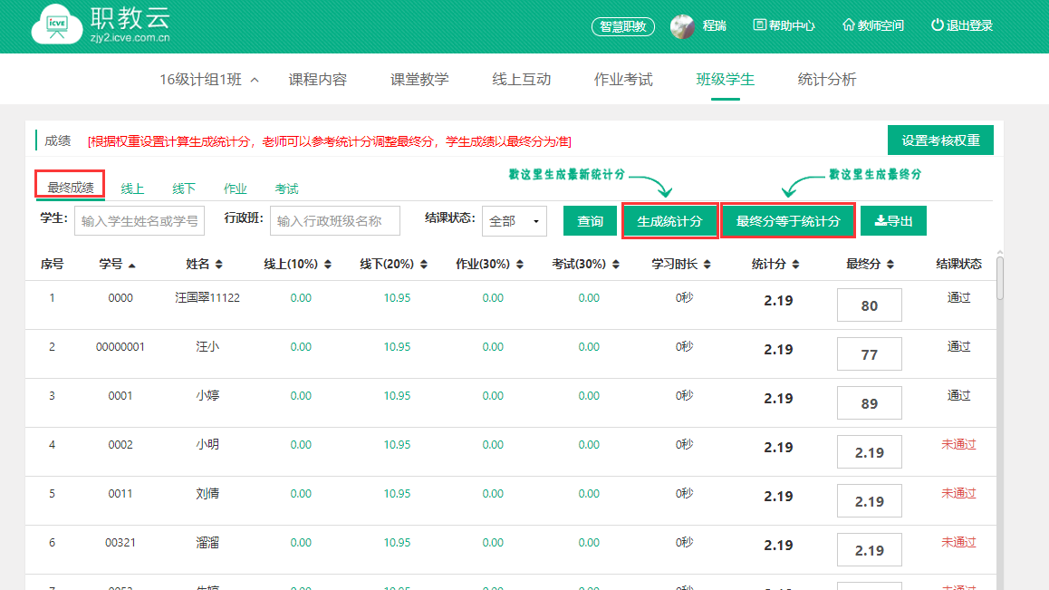
Step7：点击“设置考核权重”按钮进入设置页面，按下图所示操作：
注：1.考核项分为线上、线下、作业、考试四项，比例之和必须为 100%；
2.每次作业的权重可以自定义，作业权重之和必须为 100%；
3.每次考试的权重可以自定义，考试权重之和必须为 100%.
4.班级首页提供【设置权重】快速入口。
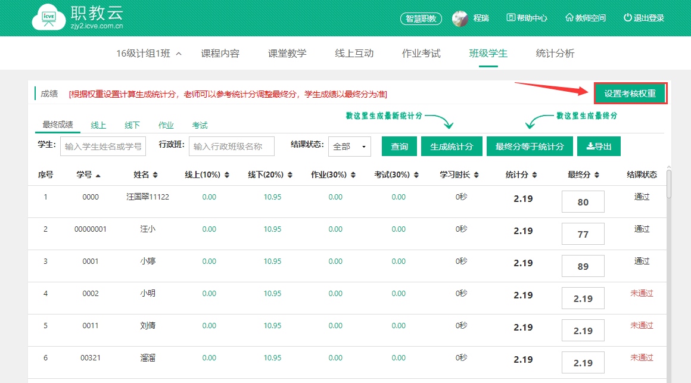
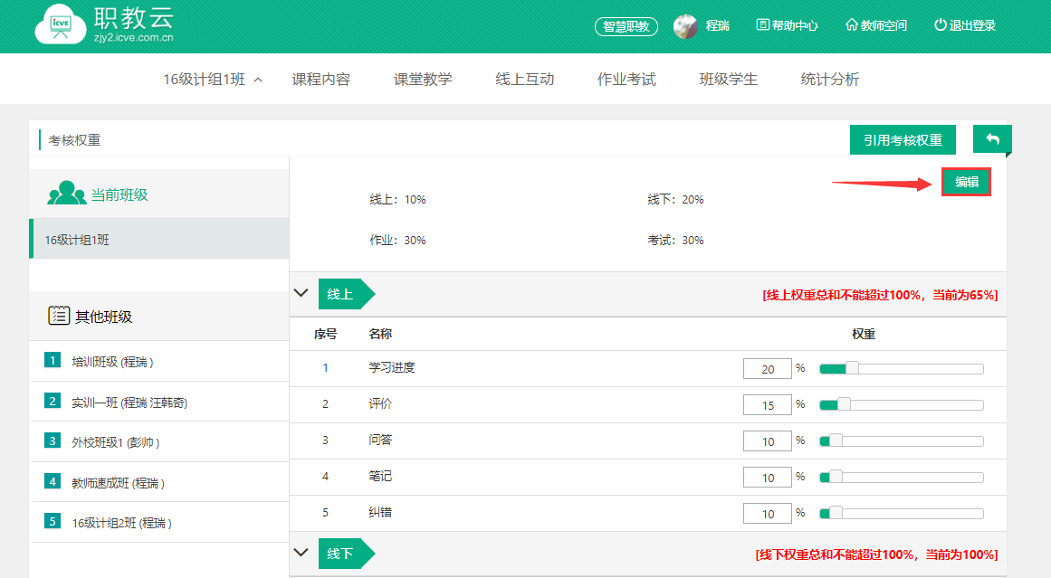

4.教师(移动端)

4.1 云课堂APP下载

【1】网页端下载
Step1：通过访问网址https:/zjy2.icve.com.cn/进入平台门户首页使用移动设备扫描左侧二维码下载云课堂APP：
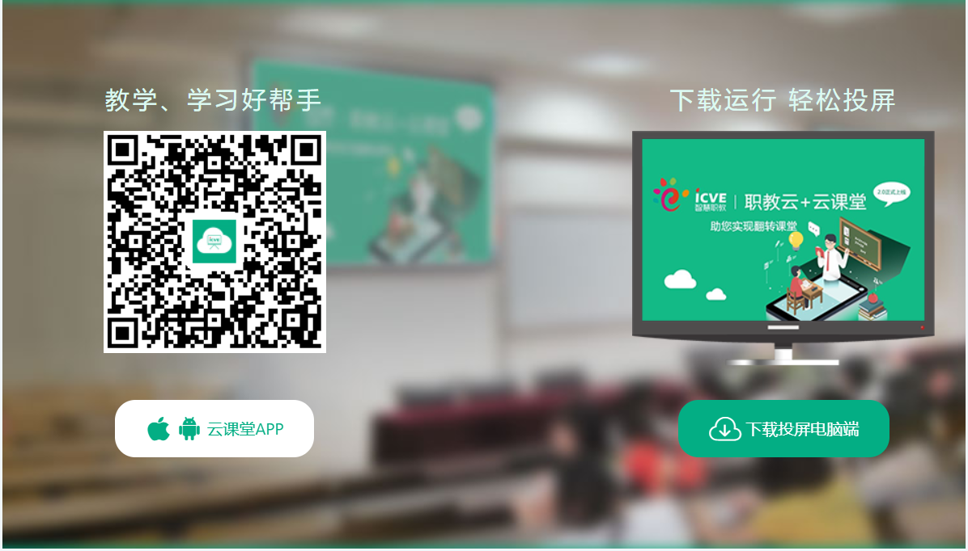

【2】AppStore下载
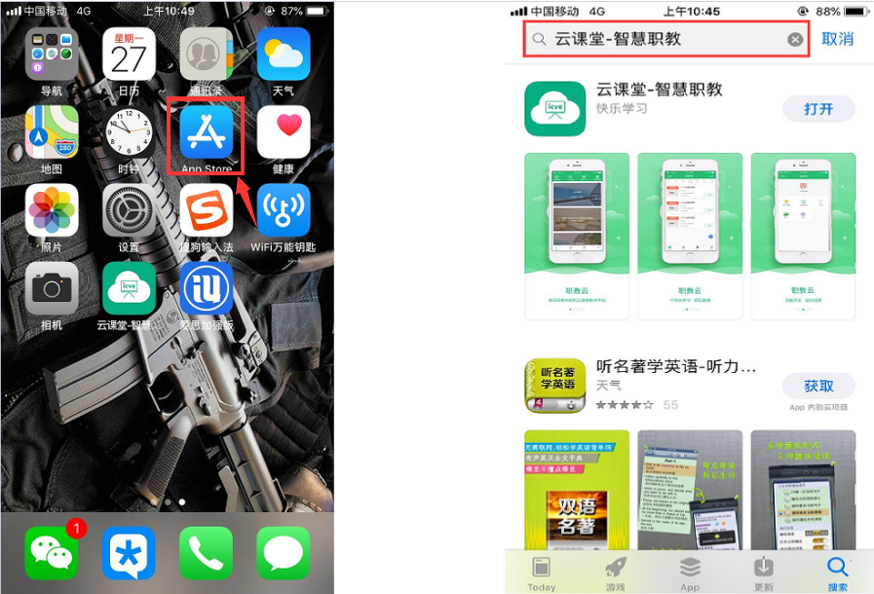
1.打开App Store 2.搜索“云课堂-智慧职教”

【3】安卓移动设备(进入应用商店下载云课堂APP)
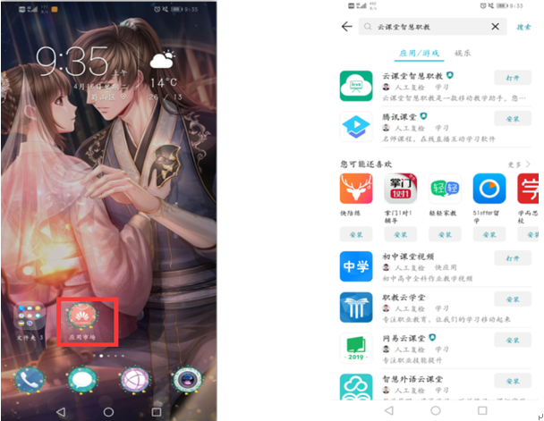

4.2 用户登录
Step1：在手机端上打开安装完成的云课堂App：
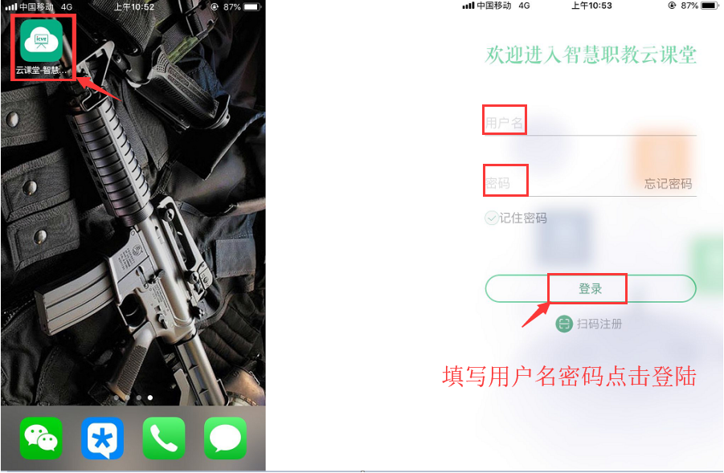
1.打开云课堂APP 2.APP欢迎页面
Step2：进入云课堂登录页面，输入账号、密码，点击“登录”后成功进入云课堂操作页面：
注：1.职教云、智慧职教、MOOC学院实现账号合并，一个账号可以同时登录三个平台。

4.3 忘记密码
打开移动端APP，点击右下角“忘记密码”，选择所属学校，输入账户、手机号，输入获取的验证码信息，然后点击“重置密码”即可：
注：找回密码的前提是用户已经在平台个人信息中填写了手机联系方式.
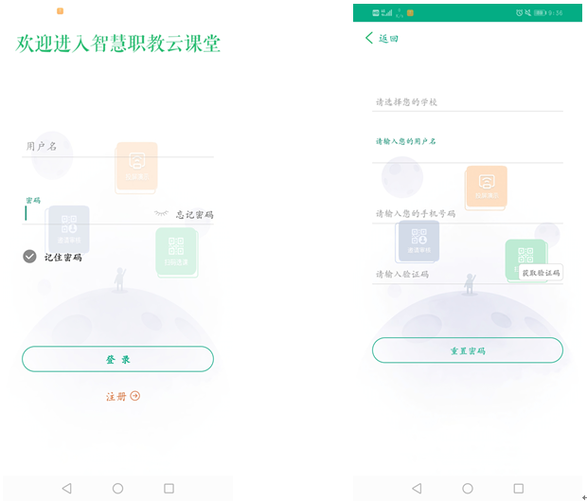
- 点击“忘记密码” 2.点击“重置密码”

4.4 APP首页

4.4.1 职教云
1.【投屏演示】
注：投屏演示之前，需要在电脑上安装投屏的电脑客户端，即进入职教云平台登录首页，点击右侧“投屏电脑端”图标，并点击页面中“投屏电脑端下载”按钮下载压缩包到本地，解压压缩包即可完成安装。
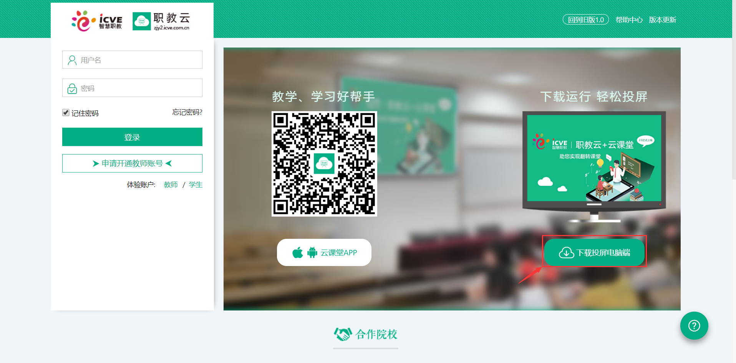
通过官网下载“投屏电脑端”

Step1：进入解压后的文件夹，双击“云课堂.exe”启动投屏电脑端：
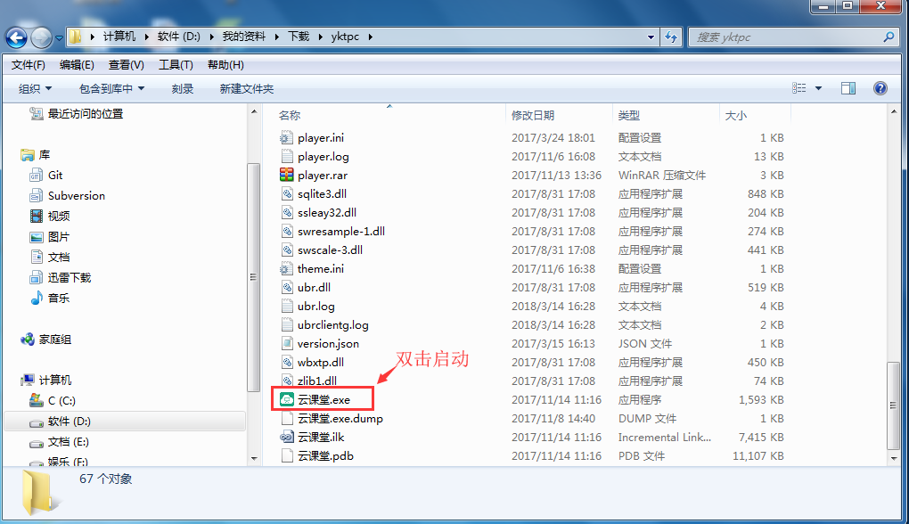
双击“云课堂.exe”启动投屏电脑端
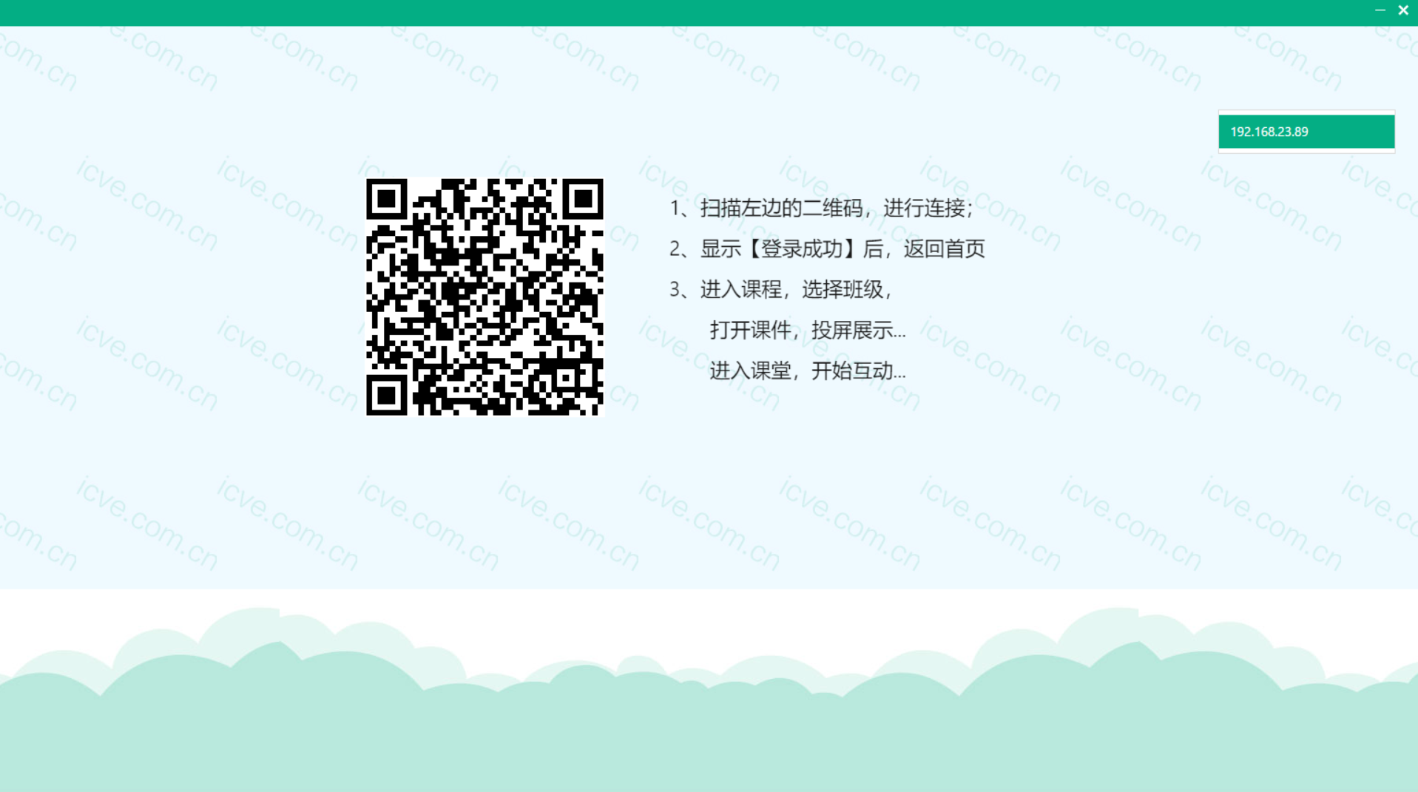
投屏电脑端成功启动界面

Step2：在云课堂APP上点击左上角投屏按钮或右上角扫一扫按钮，进入扫码页面，将扫码框对准电脑端的二维码进行扫描，然后在手机端点击“登录”即可完成连接：
Xx`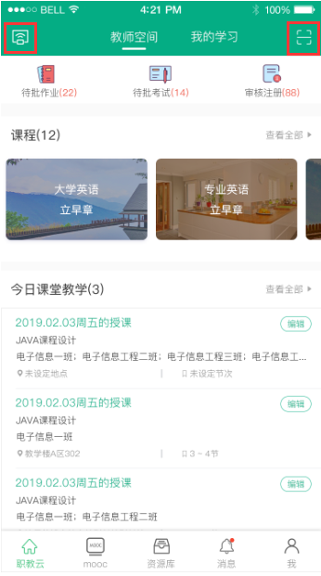
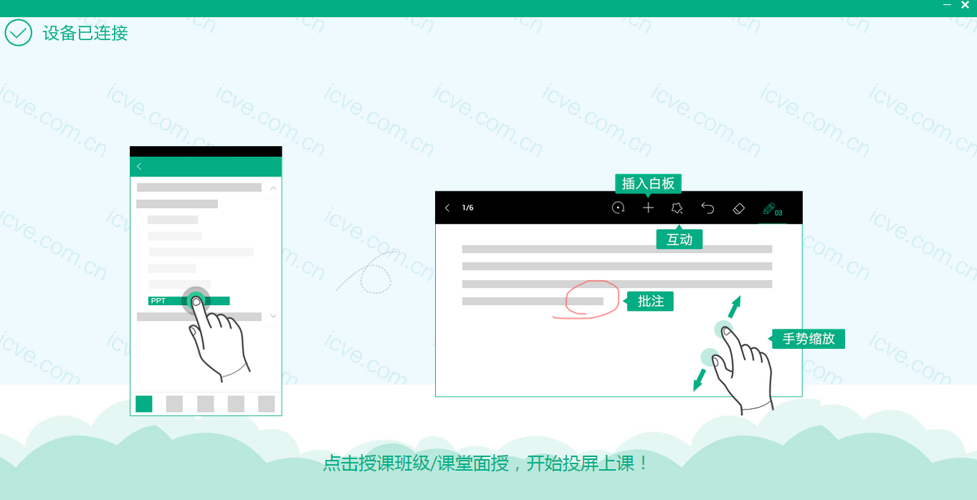
Step3：实现手机端与电脑端同屏，效果如下：
注：1.扫码成功后，电脑端不会直接显示手机屏幕上的内容；
2.点击“课件讲解”，打开课件实现手机端和电脑端同屏；
3.点击“课堂互动”，开启教学中的活动后实现手机端和电脑端同屏.
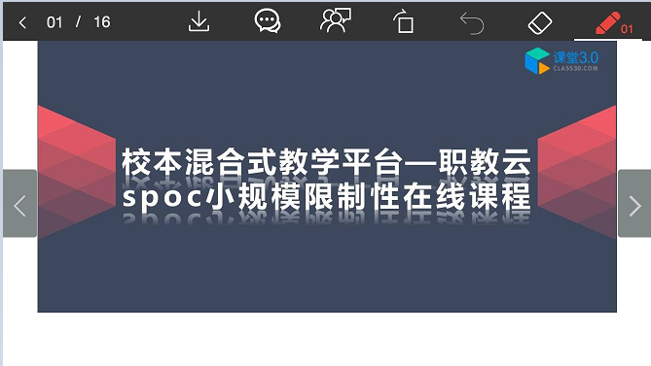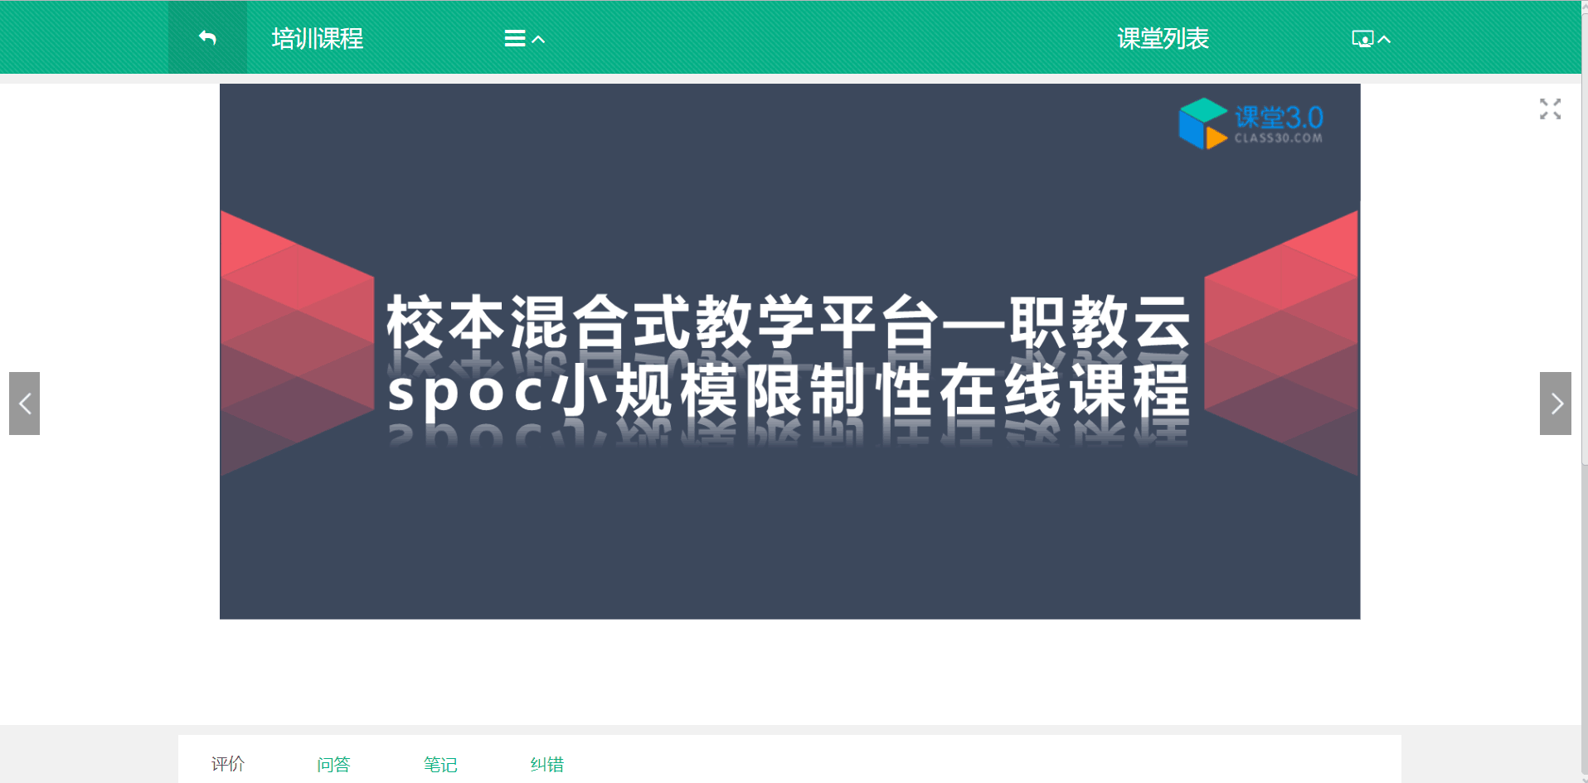
手机端 电脑端

2.【今日课堂】
Step1：教师进入APP首页，点击“今日课堂教学”，进入课堂教学页面：
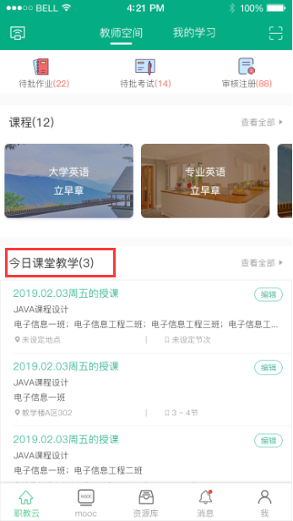
Step2：进入一次课堂教学，参与课堂教学活动：
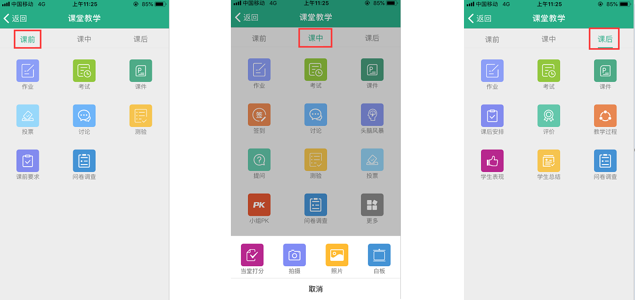

3.【我的学习】
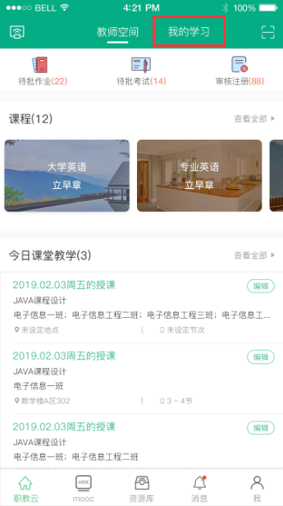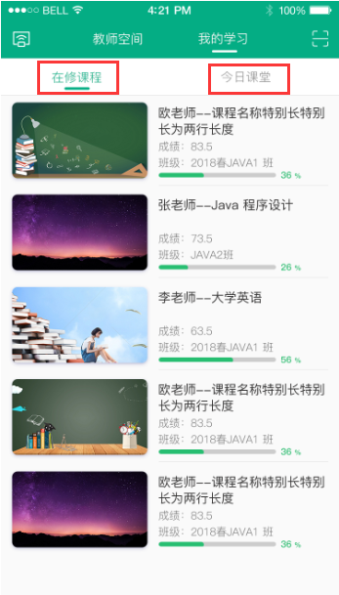
- 点击“在修课程”查看在修课程
- 点击“今日课堂”查看今日课堂
- 点击右上方二维码的小图标扫码加入班级

4.【邀请/审核】
1.邀请
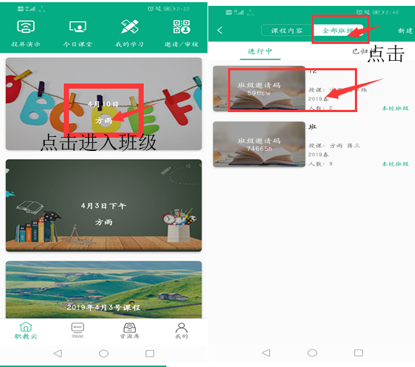
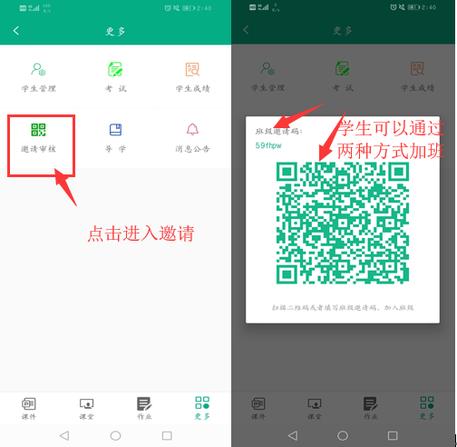
2.审核
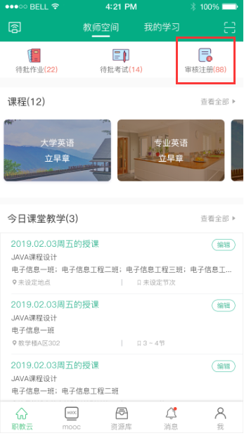

5.【课程】
Step1：在【课程】可查看相应的自己的主持课程以及授课班级的课程，选择进入相应的课程，可查看课程下【进行中】和【已归档】的班级。
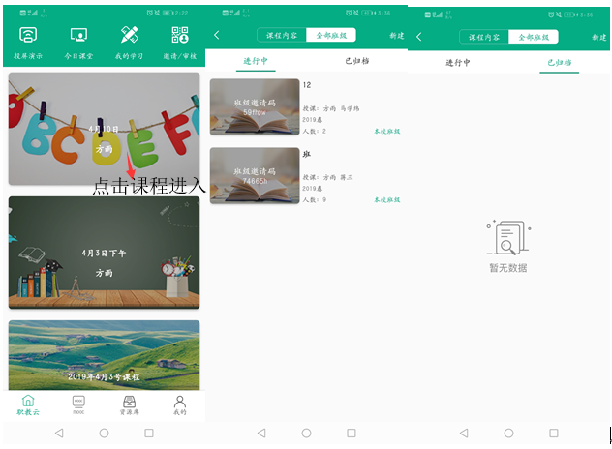
Step2：在相应的课程下，可新建相应的班级。点击新建，完善班级的信息，点击确定。相应的班级新建完成。
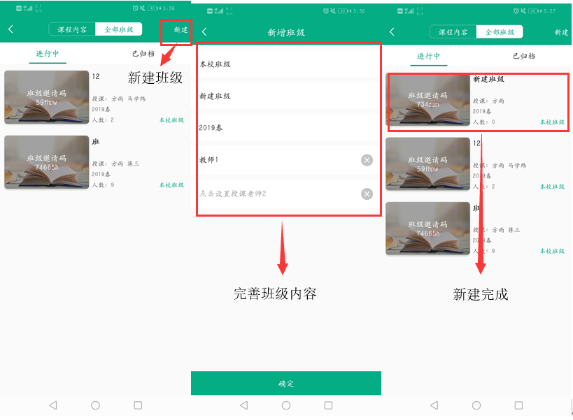

step3：进入授课班级，选择【课件】，可对课件内容进行查看。
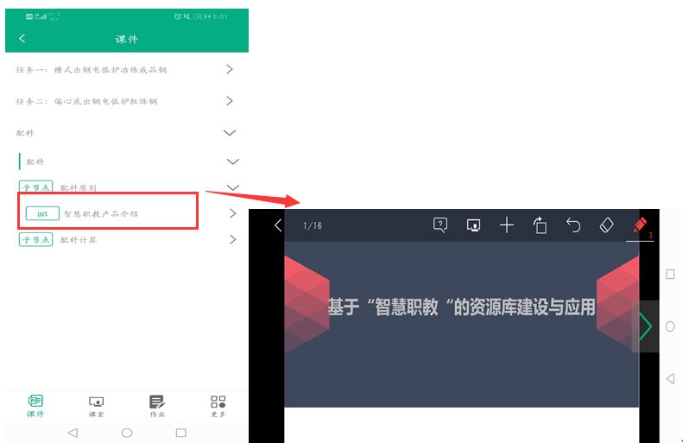
Step4：进入授课班级，选择【课堂】，可对该班级课堂内容进行查看以及新增。
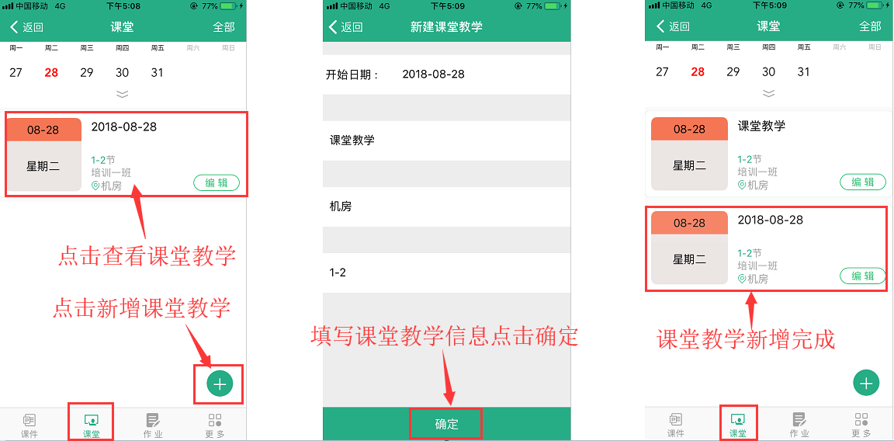
Step5：进入授课班级，选择【作业】，可对班级作业进行查看；点击编辑，可对作业的
开始时间、结束时间以及启用状态进行设置:
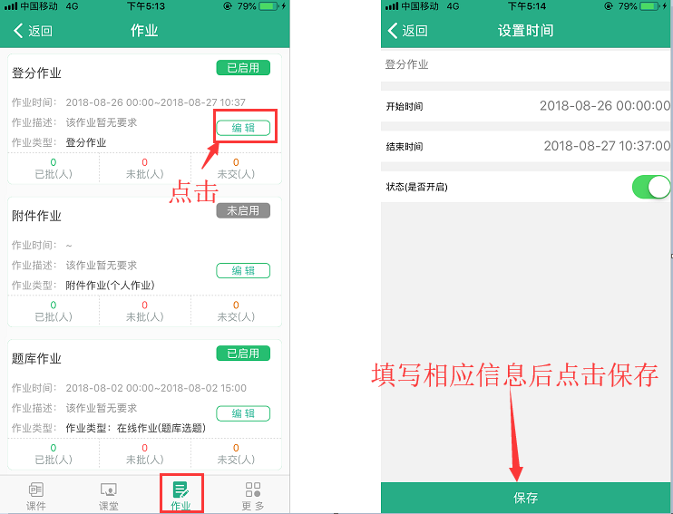
注意：作业只有设置开启时间和结束时间，以及设置为开启状态，学生在相应时间内才能进行作答。
【未批】：点击未批作业，点击学生姓名可查看作业详情。对作业批阅相应分数，查看相应附件内容，填写评语等。也可点击下一位以及上一位进行作业批阅。
点击退回按钮，可将学生作业退回重做。
【已批】
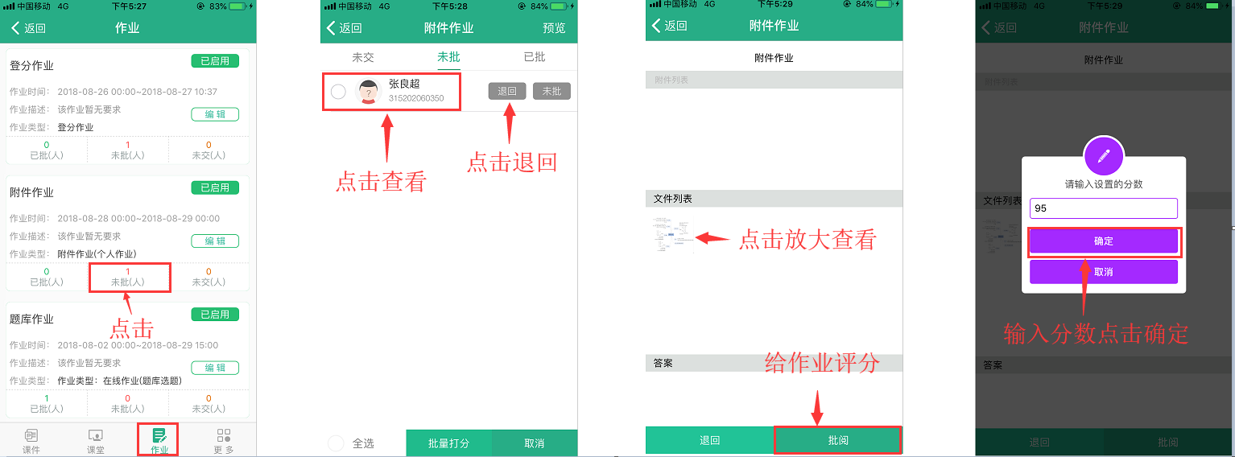

4.4.2 MOOC
1.【页面介绍】
进入APP首页，点击下方“MOOC”进入学习MOOC课程页面：
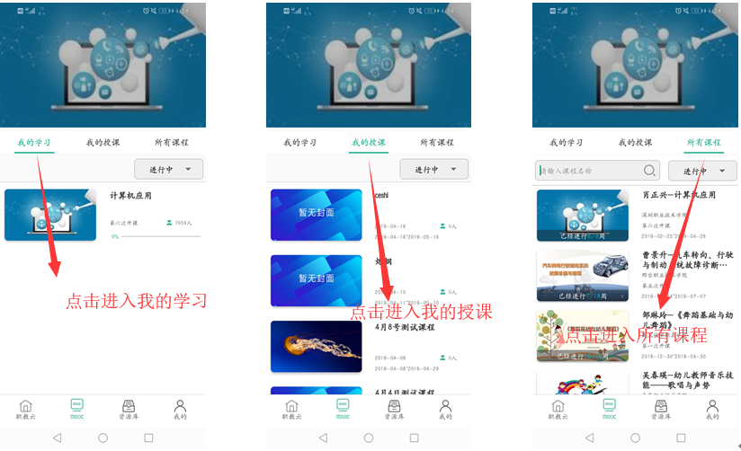
“我的学习” “我的授课” “所有课程”

- 【加入学习】
进入“所有课程”，点击“课程详情”进入查看课程详情，可以点击图片右上角的“加入学习”参加该门课程的学习：
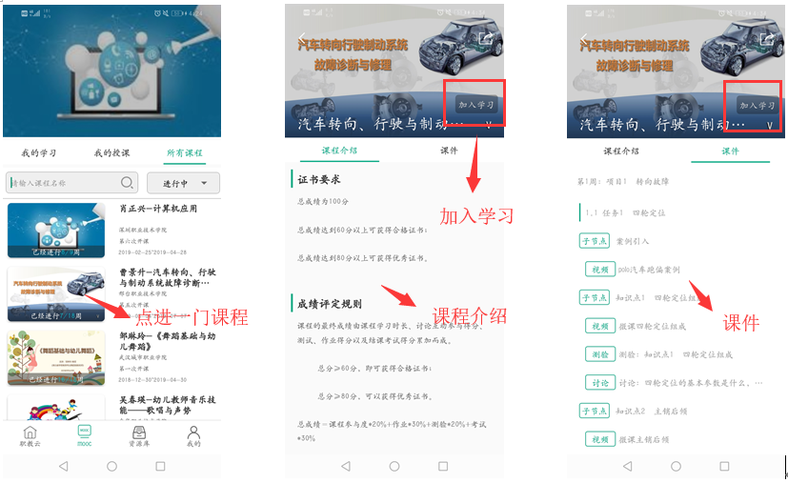

4.4.3 资源库
1.【我的课程】
进入学生APP首页，点击“资源库”图标进入学习资源库课程页面
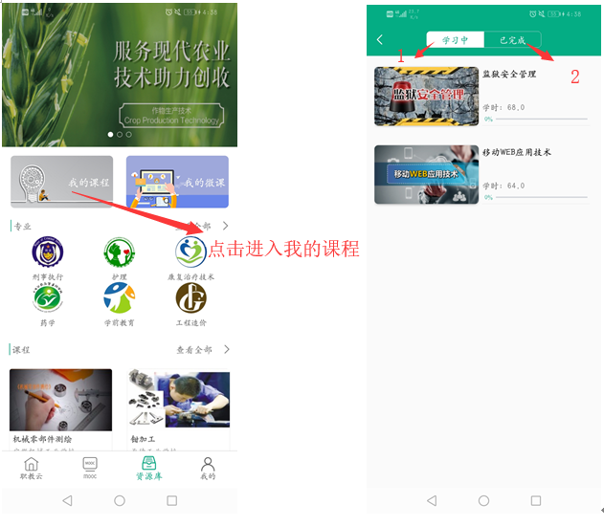
- 点击“学习中”查看加入学习中课程
- 点击“已完成”查看完成学习的课程

2.【我的微课】
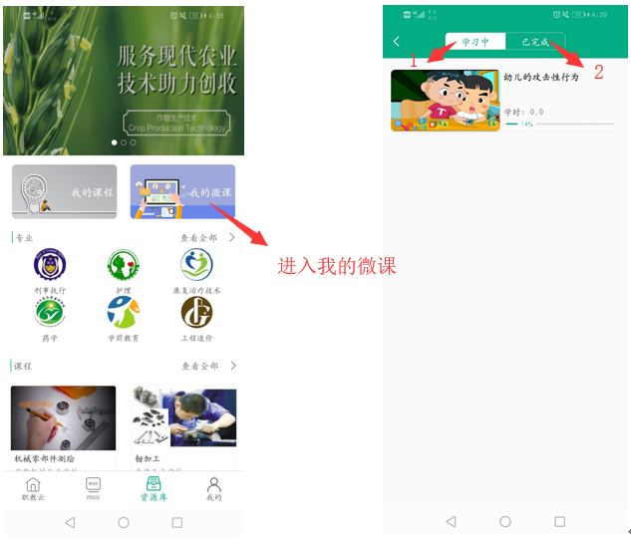
- 点击“学习中”查看加入学习中课程
- 点击“已完成”查看完成学习的课程

4.5 我

4.5.1 文件上传
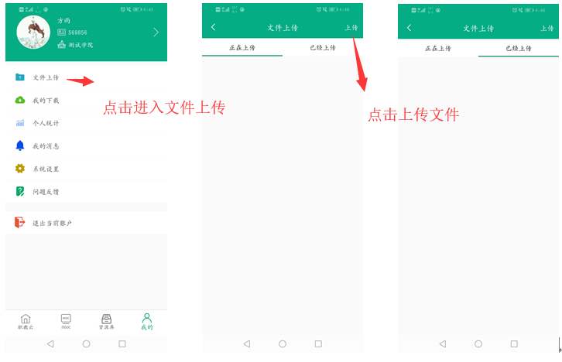

4.5.2 我的下载
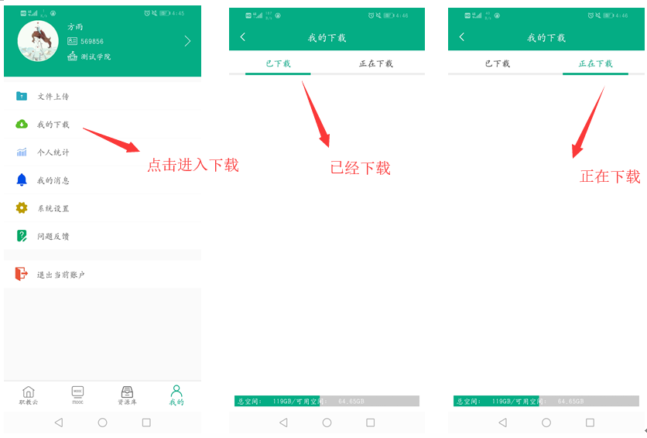

4.5.3 个人统计
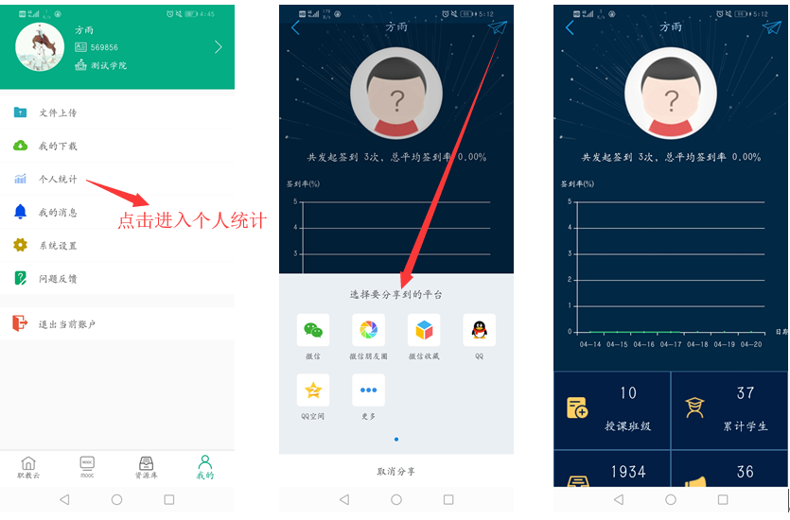

4.5.4 系统设置
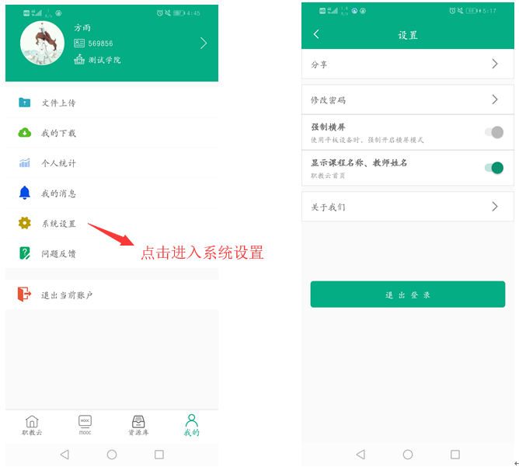
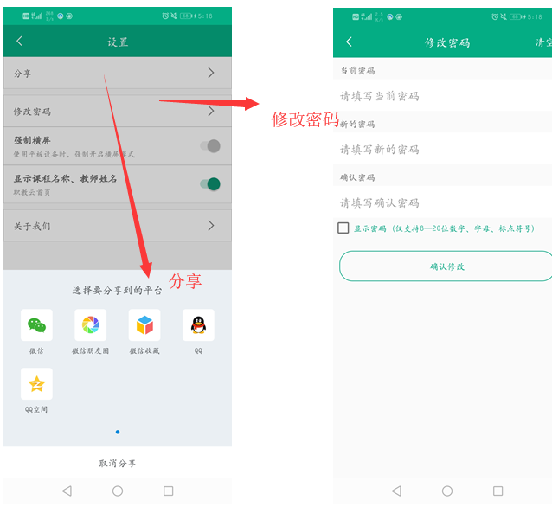
1.点击“分享”可以分享下载到QQ、微信
2.点击“修改密码”可以修改账号密码
3.点击“清楚缓存”可以清楚缓存
4.点击“关于我们”可以查看APP信息

4.5.5 我的消息
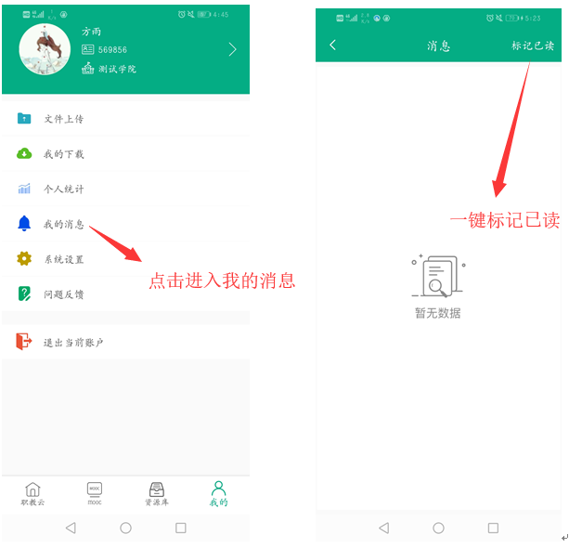

4.5.6 问题反馈
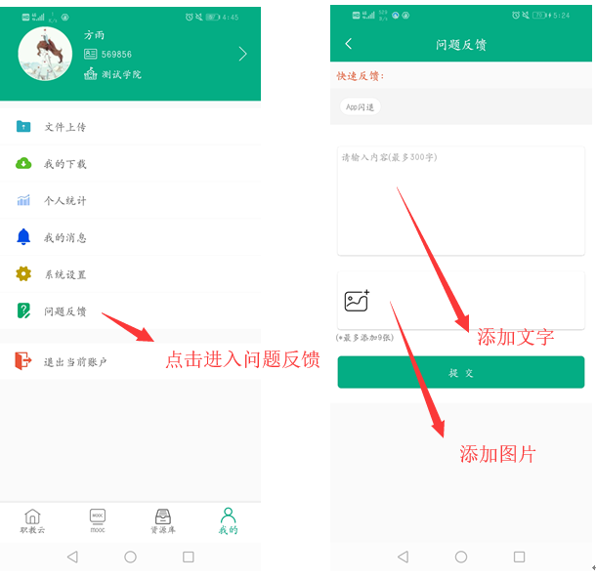

4.5.7 退出登录
